TRƯỜNG ĐẠI HỌC CÔNG NGHIỆP THÀNH PHỐ HỒ CHÍ MINH
KHOA CÔNG NGHỆ THÔNG TIN


XÂY DỰNG ỨNG DỤNG PHÁT NHẠC TRÊN MOBILE TÍCH HỢP GỢI Ý VÀ CHIA SẺ NHẠC

Ngành: Kỹ Thuật Phần Mềm

Giáo viên hướng dẫn: ThS Nguyễn Thị Hồng Lương
Sinh viên thực hiện: 21000395 - Đỗ Minh Hùng
21003025 - Trần Hữu Phúc

Thành phố Hồ Chí Minh, tháng 05 năm 2026

INDUSTRIAL UNIVERSITY OF HO CHI MINH CITY
FACULTY OF INFORMATION TECHNOLOGY



DEVELOPMENT OF A MOBILE MUSIC STREAMING APPLICATION WITH INTEGRATED RECOMMENDATION AND MUSIC SHARING

Major: Software Engineering

Supervisor: ThS Nguyen Thi Hong Luong
Students: 21000395 - Do Minh Hung
21003025 - Tran Huu Phuc

Ho Chi Minh City, May 2026

ABSTRACT
DEVELOPMENT OF A MOBILE MUSIC STREAMING APPLICATION WITH INTEGRATED RECOMMENDATION AND MUSIC SHARING
In the digital era, mobile technology has transformed music consumption into an essential experience defined by convenience and social interaction. However, many existing platforms still struggle to deliver truly personalized recommendations and seamless music-sharing capabilities.
In Vietnam, while popular streaming apps provide rich libraries, they primarily rely on basic methods like trending lists or manual playlists, failing to reflect individual preferences. Furthermore, limited social integration often hinders user engagement and the growth of music communities.
The project “Development of a Mobile Music Streaming Application with Integrated Recommendation and MusicSharing” addresses these gaps by combining intelligent recommendation systems with a social-centric ecosystem. By leveraging user behavior data, the application provides personalized suggestions while enabling users to connect through shared tracks and artist follows.
The proposed system prioritizes a scalable architecture and high performance to ensure a seamless experience. By integrating advanced algorithms and social functionalities, this project aims to enhance user satisfaction and set a standard for next-generation music platforms.

LỜI CẢM ƠN
Để có thể hoàn thành báo cáo với đề tài “Xây dựng ứng dụng phát nhạc trên mobile tích hợp gợi ý và chia sẻ nhạc”, chúng em xin gửi lời cảm ơn sâu sắc đến các giảng viên thuộc khoa Công nghệ thông tin của trường, những người đã dạy dỗ, trang bị cho chúng em những kiến thức chuyên môn trong những năm tháng chúng em học tại trường và giúp chúng em hiểu rõ hơn về lĩnh vực nghiên cứu để có thể hoàn thành đề tài.
Chúng em xin trân trọng gửi lời cảm ơn sâu sắc đến ThS Nguyễn Thị Hồng Lương, được sự đồng ý và hướng dẫn của cô đã giúp chúng em có thể phát triển đề tài. Trong quá trình thực hiện đề tài, cô luôn dành thời gian, tâm huyết để hướng dẫn, góp ý giúp chúng em hoàn thiện đề tài. Nhưng chúng em vẫn sẽ không tránh khỏi được những sai sót. Vì vậy chúng em mong được sự giúp đỡ, đóng góp của quý thầy cô để nội dung đồ án được hoàn thiện hơn.
Chúng em xin trân thành cảm ơn!

Trân trọng!

NHẬN XÉT CỦA GIẢNG VIÊN HƯỚNG DẪN
….……………………………………………………………………………………………………………… ….……………………………………………………………………………………………………………
….………………………………………………………………………………………………………………
….………………………………………………………………………………………………………………
….………………………………………………………………………………………………………………
….………………………………………………………………………………………………………………
….………………………………………………………………………………………………………………
….………………………………………………………………………………………………………………
….………………………………………………………………………………………………………………
….………………………………………………………………………………………………………………
….………………………………………………………………………………………………………………….………………………………………………………………………………………………………………
….………………………………………………………………………………………………………………
….………………………………………………………………………………………………………………
….………………………………………………………………………………………………………………
….………………………………………………………………………………………………………………
….………………………………………………………………………………………………………………
….………………………………………………………………………………………………………………
….………………………………………………………………………………………………………………
….………………………………………………………………………………………………………………
….………………………………………………………………………………………………………………
….………………………………………………………………………………………………………………
….………………………………………………………………………………………………………………
….………………………………………………………………………………………………………………
….………………………………………………………………………………………………………………
….………………………………………………………………………………………………………………
….………………………………………………………………………………………………………………
….………………………………………………………………………………………………………………
….………………………………………………………………………………………………………………
….………………………………………………………………………………………………………………
….………………………………………………………………………………………………………………
….………………………………………………………………………………………………………………
….………………………………………………………………………………………………………………
….………………………………………………………………………………………………………………
TP.HCM, ngày …… tháng …… năm ……
Giảng viên hướng dẫn

NHẬN XÉT CỦA GIẢNG VIÊN PHẢN BIỆN 1
….……………………………………………………………………………………………………………… ….……………………………………………………………………………………………………………
….………………………………………………………………………………………………………………
….………………………………………………………………………………………………………………
….………………………………………………………………………………………………………………
….………………………………………………………………………………………………………………
….………………………………………………………………………………………………………………
….………………………………………………………………………………………………………………
….………………………………………………………………………………………………………………
….………………………………………………………………………………………………………………
….………………………………………………………………………………………………………………
….………………………………………………………………………………………………………………
….………………………………………………………………………………………………………………
….………………………………………………………………………………………………………………
….………………………………………………………………………………………………………………
….………………………………………………………………………………………………………………
….………………………………………………………………………………………………………………
….………………………………………………………………………………………………………………………………………………………………….………………………………………………………………
….………………………………………………………………………………………………………………
….………………………………………………………………………………………………………………
….………………………………………………………………………………………………………………
….………………………………………………………………………………………………………………
….………………………………………………………………………………………………………………
….………………………………………………………………………………………………………………
….………………………………………………………………………………………………………………
….………………………………………………………………………………………………………………
….………………………………………………………………………………………………………………
….………………………………………………………………………………………………………………
….………………………………………………………………………………………………………………
….………………………………………………………………………………………………………………
….………………………………………………………………………………………………………………
….………………………………………………………………………………………………………………
….……………………………………………………………………………………………………………… ….………………………………………………………………………………………………………………
TP.HCM, ngày …… tháng …… năm ……
Giảng viên phản biện 1

NHẬN XÉT CỦA GIẢNG VIÊN PHẢN BIỆN 2
….……………………………………………………………………………………………………………… ….……………………………………………………………………………………………………………
….………………………………………………………………………………………………………………
….………………………………………………………………………………………………………………
….………………………………………………………………………………………………………………
….………………………………………………………………………………………………………………
….………………………………………………………………………………………………………………
….………………………………………………………………………………………………………………
….………………………………………………………………………………………………………………
….………………………………………………………………………………………………………………
….………………………………………………………………………………………………………………
….………………………………………………………………………………………………………………
….………………………………………………………………………………………………………………
….………………………………………………………………………………………………………………
….………………………………………………………………………………………………………………
….………………………………………………………………………………………………………………
….………………………………………………………………………………………………………………
….………………………………………………………………………………………………………………
….………………………………………………………………………………………………………………
….………………………………………………………………………………………………………………
….………………………………………………………………………………………………………………
….………………………………………………………………………………………………………………
….………………………………………………………………………………………………………………
….………………………………………………………………………………………………………………
….………………………………………………………………………………………………………………
….………………………………………………………………………………………………………………
….………………………………………………………………………………………………………………
….………………………………………………………………………………………………………………
….………………………………………………………………………………………………………………
….………………………………………………………………………………………………………………
….………………………………………………………………………………………………………………
TP.HCM, ngày …… tháng …… năm ……
Giảng viên phản biện 2

DANH MỤC CÁC THUẬT NGỮ VIẾT TẮT
Từ viết tắt | Từ đầy đủ | Nghĩa
TLE | Time Limit Exceeded | Lỗi vượt quá giới hạn thời gian thực thi cho phép.
WA | Wrong Answer | Lỗi kết quả sai.
GCP | Google Cloud Platform | Nền tảng điện toán đám mây của Google
GCE | Google Compute Engine | Dịch vụ cung cấp máy ảo của Google Cloud Platform
UI | User Interface | Giao diện người dùng
API | Application Programming Interface | Giao diện lập trình ứng dụng
VM | Virtual Machine | Máy ảo
JWT | JSON Web Token | Một chuẩn mở (RFC 7519) dùng để truyền tải thông tin an toàn
NFR | Non-Functional Requirement | Yêu cầu phi chức năng
BR | Business Rule | Quy định liên quan tới mặt nghiệp vụ
UC | Use Case | Trường hợp sử dụng
PK | Primary key | Khóa chính
FK | Foreign key | Khóa ngoại
TC | Test Case | Trường hợp kiểm tra
CB | Content-based filtering | Hệ thống gợi ý đề xuất tương tự
CF | Collaborative Filtering | Hệ thống gợi ý dựa trên sở thích của người dùng khác
HLS | HTTP Live Streaming | Giao thức truyền phát video, âm thanh trực tuyến dựa trên HTTP
MỤC LỤC
DANH MỤC BẢNG 11
DANH MỤC HÌNH ẢNH 13
CHƯƠNG 1. TỔNG QUAN 1
1.1. Giới thiệu đề tài 1
1.1.1. Lý do thực hiện đề tài 1
1.1.2. Phạm vi đề tài 1
1.1.3. Phạm vi dữ liệu 2
1.1.4. Phạm vi chức năng 3
1.1.5. Mục tiêu đề tài 3
1.2. Tổng quan hệ thống 3
1.2.1. Kiến trúc hệ thống 4
1.2.2. Cách thức giao tiếp giữa các dịch vụ 6
1.2.3. Công nghệ và công cụ sử dụng 7
1.3. Cấu trúc luận văn 7
PHASE 1: GIAI ĐOẠN LÊN KẾ HOẠCH 8
PHASE 2: GIAI ĐOẠN PHÂN TÍCH 8
PHASE 3: GIAI ĐOẠN THIẾT KẾ 8
PHASE 4: GIAI ĐOẠN LẬP TRÌNH VÀ KIỂM THỬ 8
PHASE 5: GIAI ĐOẠN TRIỂN KHAI 8
CHƯƠNG 2: CƠ SỞ LÝ THUYẾT 9
2.1.Giới thiệu về Microservices 9
2.1.1. Tổng quan về kiến trúc Microservices 9
2.1.2. Tổng quan về RESTful API 10
2.2. Tổng quan về Springboot 11
2.3. Giới thiệu về FastAPI 11
2.4. Giới thiệu về React Native 11
2.5. Giới thiệu về PostgreSQL 12
2.6. Giới thiệu về MongoDB Atlas 13
2.7. Giới thiệu về MinIO 14
2.8. Giới thiệu về Cloudinary 14
2.9. Giới thiệu về Docker 15
2.10. Giới thiệu về Google Cloud Platform 15
CHƯƠNG 3: PHÂN TÍCH HỆ THỐNG 17
3.1 Tổng quan yêu cầu của hệ thống Monu 17
3.1.1. Bảng tổng hợp thu thập yêu cầu 17
3.1.2. Yêu cầu chức năng 18
3.1.3. Yêu cầu phi chức năng 19
3.2. Mô hình hóa chức năng và cấu trúc hệ thống 22
3.2.1. Nhận diện actor và usecase 22
3.2.2. Danh sách đặc tả usecase 22
3.2.3. Sơ đồ Usecase 23
3.2.4. Sơ đồ lớp 24
3.2.5. Đặc tả Usecase 24
3.2.6. Sơ đồ hoạt động 43
3.2.7. Sơ đồ tuần tự 54
CHƯƠNG 4: THIẾT KẾ HỆ THỐNG 67
4.1. Thiết kế cơ sở dữ liệu 67
4.1.1. Mô hình mối quan hệ-thực thể 67
4.1.2. Mô tả chi tiết các bảng dữ liệu 67
CHƯƠNG 5: CHƯƠNG TRÌNH THỰC NGHIỆM 102
5.1 Sơ đồ các chức năng 102
5.2. Giao diện hệ thống 102
5.2.1. Nhóm giao diện dành cho người dùng và nghệ sĩ 102
5.2.2. Nhóm giao diện dành cho quản trị viên 116
CHƯƠNG 6: KIỂM THỬ HỆ THỐNG 120
6.1. Quá trình kiểm thử hệ thống 120
6.2. Bảng Testcase 121
6.2.1. Testcase đăng ký 121
6.2.2. Testcase đăng nhập 121
6.2.3. Testcase phát nhạc 122
6.2.4. Testcase đăng tải bài hát 122
6.2.5. Testcase đề xuất nhạc 123
6.2.6. Testcase mua gói cước 123
6.2.7. Testcase tạo danh sách phát 124
6.2.8. Testcase Sáng tác nhạc với AI 125
6.2.9. Tổng kết các trường hợp kiểm thử 125
CHƯƠNG 7: KẾT LUẬN VÀ HƯỚNG PHÁT TRIỂN 127
7.1. Kết quả đạt được 127
7.2. Khó khăn và hạn chế 127
7.3. Hướng phát triển 128
TÀI LIỆU THAM KHẢO 129

DANH MỤC BẢNG
Bảng 1 : Bảng tổng hợp thu thập yêu cầu 18
Bảng 2 : Yêu cầu phi chức năng về mặt hoạt động 20
Bảng 3 : Yêu cầu phi chức năng về mặt hiệu suất 20
Bảng 4 : Yêu cầu phi chức năng về mặt bảo mật 20
Bảng 5 : Yêu cầu phi chức năng về mặt chi phí 21
Bảng 6 : Yêu cầu phi chức năng về mặt văn hóa và chính trị 21
Bảng 7 : Yêu cầu phi chức năng về mặt bản quyền 21
Bảng 8 : Danh sách Actor và Usecase 22
Bảng 9 : Danh sách đặc tả usecases 23
Bảng 10 : Đặc tả Usecase Đăng ký 27
Bảng 11 : Bảng đặc tả usecase đăng nhập 29
Bảng 12 : Bảng đặc tả usecase đăng ký nghệ sĩ 30
Bảng 13 : Bảng đặc tả usecase người dùng nhận đề xuất từ hệ thống 32
Bảng 14 : Đặc tả usecase mua gói cước 33
Bảng 15 : Bảng đặc tả usecase hiển thị quảng cáo 34
Bảng 16 : Bảng đặc tả usecase phát nhạc 35
Bảng 17 : Bảng đặc tả usecase sáng tác nhạc với Sonauto(AI) 37
Bảng 18 : Đặc tả usecase tạo danh sách phát 38
Bảng 19 : Đặc tả usecase đăng tải bài hát 40
Bảng 20 : Đặc tả usecase tạo bài viết 41
Bảng 21 : Đặc tả usecase yêu thích bài hát 42
Bảng 22 : Đặc tả usecase tương tác mạng xã hội 43
Bảng 23 : Bảng người dùng (users) 69
Bảng 24 : Bảng refresh token 70
Bảng 25 : Bảng nghệ sĩ khi người dùng đăng ký làm nghệ sĩ 71
Bảng 26 : Bảng thể loại nhạc của các bài hát 72
Bảng 27 : Bảng trung gian giữa bài hát và thể loại 75
Bảng 28 : Bảng lời bài hát, hỗ trợ tìm kiếm toàn văn bản 76
Bảng 29 : Bảng báo cáo bài hát, ghi nhận báo cáo bài hát từ người dùng đối với bài hát 77
Bảng 30 : Bảng thông tin album của nghệ sĩ 79
Bảng 31 : Bảng liên kết giữa album và bài hát 80
Bảng 32 : Bảng danh sách phát do người dùng tạo 81
Bảng 33 : Bảng danh sách phát quản lý các bài hát 82
Bảng 34 : Tập tài liệu về yêu thích bài hát được lưu trong MongoDB Atlas 83
Bảng 35 : Tập tài liệu về theo dõi nghệ sĩ được lưu trong MongoDB Atlas 83
Bảng 36 : Tập tài liệu theo dõi người dùng được lưu trong MongoDB Atlas, phục vụ cho mục đích lọc cộng tác (collaborative filtering) 84
Bảng 37 : Tập tài liệu lưu thông tin người dùng thả cảm xúc bài hát được lưu trong MongoDB Atlas 85
Bảng 38 : Tập tài liệu bình luận bài hát, bài đăng được lưu trong MongoDB Atlas 87
Bảng 39 : Tập tài liệu yêu thích bình luận được lưu trong Mongo Atlas 88
Bảng 40 : Tập tài liệu bài đăng của người dùng được lưu trong MongoDB Atlas 90
Bảng 41 : Tập tài liệu thả cảm xúc bằng đăng được lưu trong MongoDB Atlas 90
Bảng 42 : Tập tài liệu lưu lịch sử nghẹ nhạc của người dùng được lưu trong MongoDB Atlas 92
Bảng 43 : Tập tài liệu theo dõi thống kê các lượt chia sẻ bài hát được lưu trong MongoDB Atlas 92
Bảng 44 : Bảng chứa gói cước 94
Bảng 45 : Bảng ghi nhận lịch sử đăng ký gói cước 95
Bảng 46 : Bảng ghi nhận toàn bộ các giao dịch thanh toán trong hệ thống 97
Bảng 47 : Bảng giới hạn sử dụng tài nguyên để tạo bài hát với AI 98
Bảng 48 : Bảng lưu quảng cáo hệ thống để phát cho người dùng 100
Bảng 49 : Bảng theo dõi số lượng nhấp vào quảng cáo 101
Bảng 50 : Bảng testcase đăng ký 121
Bảng 51 : Bảng testcase đăng nhập 122
Bảng 52 : Bảng testcase phát nhạc 122
Bảng 53 : Bảng testcase đăng tải bài hát 123
Bảng 54 : Bảng testcase đề xuất nhạc 123
Bảng 55 : Bảng testcase mua gói cước 124
Bảng 56 : Bảng testcase tạo danh sách phát 124
Bảng 57 : Bảng testcase tạo nhạc với AI 125
Bảng 58 : Bảng tổng kết các trường hợp kiểm thử 126

DANH MỤC HÌNH ẢNH
Hình 1 : Các giai đoạn xây dựng ứng dụng 8
Hình 2 : Tổng quan về kiến trúc hệ thống Microservices 9
Hình 3 : Kiến trúc RESTful API với cơ chế giao tiếp giữa client và server thông qua giao thức HTTP 10
Hình 4 : Giới thiệu về Springboot 11
Hình 5 : Giới thiệu về GCP 15
Hình 6 : Sơ đồ Usecase tổng quát 24
Hình 7 : Sơ đồ lớp 24
Hình 8 : Sơ đồ hoạt động đăng ký 44
Hình 9 : Sơ đồ hoạt động đăng nhập 45
Hình 10 : Sơ đồ hoạt động đăng nhập 45
Hình 11 : Sơ đồ hoạt động đề xuất nhạc dựa trên gói cước người dùng 46
Hình 12 : Sơ đồ hoạt động thanh toán gói cước 47
Hình 13 : Sơ đồ hoạt động phát quảng cáo cho người dùng 48
Hình 14 : Sơ đồ hoạt động người dùng phát nhạc 49
Hình 15 : Sơ đồ hoạt động tạo nhạc với AI bằng Sonauto 50
Hình 16 : Sơ đồ hoạt động tạo danh sách phát 51
Hình 17 : Sơ đồ hoạt động đăng tải bài hát 52
Hình 18 : Sơ đồ hoạt động khi người dùng tạo bài viết 53
Hình 19 : Sơ đồ hoạt động khi người dùng yêu thích bài hát 54
Hình 20 : Sơ đồ tuần tự về luồng đăng ký 55
Hình 21 : Sơ đồ tuần tự về luồng đăng nhập 57
Hình 22 : Sơ đồ tuần tự về luồng đăng ký nghệ sĩ 57
Hình 23 : Sơ đồ tuần tự về luồng đề xuất nhạc 58
Hình 24 : Sơ đồ tuần tự về luồng mua gói cước 59
Hình 25 : Sơ đồ tuần tự về luồng phát quảng cáo 60
Hình 26 : Sơ đồ tuần tự về luồng phát nhạc 61
Hình 27 : Sơ đồ tuần tự về luồng tạo nhạc cùng Sonauto (AI) 63
Hình 28 : Sơ đồ tuần tự về luồng tạo danh sách phát 63
Hình 29 : Sơ đồ tuần tự về luồng đăng tải bài hát 64
Hình 30 : Sơ đồ tuần tự về luồng tạo bài viết 65
Hình 31 : Sơ đồ tuần tự về luồng yêu thích bài hát để huấn luyện AI 66
Hình 32 : Mô hình mối quan hệ-thực thể tổng quát 67
Hình 33 : Sơ đồ các chức năng 102
Hình 34 : Màn hình chào mừng 103
Hình 35 : Màn hình đăng ký khoản 104
Hình 36 : Màn hình đăng nhập 105
Hình 37 : Màn hình trang chủ 106
Hình 38 : Màn hình khám phá (mạng xã hội) 107
Hình 39 : Màn hình sáng tác 108
Hình 40 : Màn hình thư viện với thẻ danh sách phát 109
Hình 41 : Màn hình chi tiết danh sách phát 110
Hình 42 : Màn hình thư viện với thẻ danh sách bài hát 111
Hình 43 : Màn hình thư viện trong thẻ album khi người dùng chưa đăng ký quyền nghệ sĩ 112
Hình 44 : Màn hình thư viện trong thẻ đề xuất nhạc dựa trên thói quen nghe nhạc 113
Hình 45 : Màn hình xem gói cước 114
Hình 46 : Màn hình hồ sơ cá nhân 115
Hình 47 : Trang đăng nhập của quản trị viên 116
Hình 48 : Trang chủ tổng quan của quản trị viên 116
Hình 49 : Trang quản lý người dùng 116
Hình 50 : Trang quản lý âm nhạc 117
Hình 51 : Trang quản lý nghệ sĩ 117
Hình 52 : Trang quản lý gói cước 117
Hình 53 : Trang quản lý danh sách các quảng cáo 118
Hình 54 : Trang quản lý và xử lý báo cáo nhạc từ người dùng 118
Hình 55 : Trang thống kê và doanh thu 118
Hình 56 : Trang hiển thị các bài hát xu hướng 119

CHƯƠNG 1. TỔNG QUAN
  - Giới thiệu đề tài
    - Lý do thực hiện đề tài
Sự bùng nổ của các thiết bị di động đã thay đổi hoàn toàn cách thức tiếp cận âm nhạc, biến streaming trở thành phương thức tiêu thụ nội dung chủ đạo. Tuy nhiên, qua quá trình nghiên cứu thực tiễn, việc thực hiện đề tài này xuất phát từ ba lý do cốt lõi sau:
Sự thiếu hụt về tính cá nhân hóa chuyên sâu: Mặc dù thị trường Việt Nam đã có nhiều nền tảng âm nhạc lớn như Spotify và SoundCloud, nhưng đa số vẫn đang dừng lại ở việc gợi ý nội dung theo số đông (Top Trending) hoặc các danh sách phát thủ công. Người dùng hiện đại cần một hệ thống có khả năng tự học từ hành vi thực tế (listening history, interactions) để đưa ra các gợi ý chính xác đến từng cá nhân.
Nhu cầu kết nối cộng đồng âm nhạc: Âm nhạc không chỉ là thưởng thức cá nhân mà còn là phương tiện để kết nối. Việc thiếu vắng các tính năng mạng xã hội được tích hợp làm giảm đi tính gắn kết của người dùng đối với nền tảng.
Thách thức về tối ưu hóa hệ thống và hạ tầng: Việc xây dựng một hệ thống streaming không chỉ dừng lại ở giao diện, mà còn là bài toán về xử lý luồng dữ liệu lớn (Big Data), tối ưu hóa băng thông truyền tải (Transcoding/HLS) và đảm bảo tính mở rộng (Scalability) của kiến trúc Microservices. Việc thực hiện đề tài là cơ hội để áp dụng các công nghệ hiện đại nhằm giải quyết bài toán hiệu năng thực tế này.
Đề tài được thực hiện nhằm xây dựng một hệ thống không chỉ đáp ứng nhu cầu giải trí cơ bản, mà còn tạo ra một hệ sinh thái âm nhạc thông minh, nơi công nghệ AI và tính kết nối xã hội được hòa quyện để tối ưu hóa trải nghiệm người dùng.
    - Phạm vi đề tài
Ứng dụng và website được xây dựng để phục vụ ba đối tượng chính là quản trị viên, nghệ sĩ và người dùng. Để đảm bảo tính ổn định và khả năng mở rộng, đề tài áp dụng các công nghệ hiện đại sau:
- Frontend(Mobile): React Native được dùng để xây dựng giao diện trên thiết bị di động.
- Frontend(Website): NextJS được dùng để xây dựng giao diện quản trị viên để có thể quản lý.
- Backend: Java Spring Boot được dùng để xử lý logic nghiệp vụ, quản lý dữ liệu tập trung và xây dựng hệ thống API.
- Cơ sở dữ liệu: PostgreSQL được dùng để quản lý các dữ liệu người dùng, liên kết nhạc, ảnh. MongoDB được dùng để lưu các dữ liệu phức tạp và thay đổi cấu trúc dữ liệu dễ dàng.
- Lưu trữ nhạc: MinIO được dùng để lưu và xử lý HLS (HTTP Live Streaming), chia nhỏ tệp âm thanh thành các phân đoạn .ts để tối ưu hóa tốc độ phát nhạc và tiết kiệm băng thông.
- Lưu trữ ảnh: Sử dụng Cloudinary để quản lý và tối ưu hóa tài nguyên hình ảnh.
- Messaging & Caching: Sử dụng RabbitMQ để xử lý các tác vụ bất đồng bộ và Redis để lưu trữ bộ nhớ đệm, giúp giảm tải cho database và tăng tốc độ phản hồi hệ thống.
- Thanh toán: Tích hợp cổng thanh toán PayOS để xử lý các giao dịch đăng ký gói cước dịch vụ.
- Triển khai: Docker được sử dụng để đóng gói và triển khai ứng dụng, đảm bảo tính linh hoạt và khả năng mở rộng.
    - Phạm vi dữ liệu
- Nguồn nội dung: Hệ thống tập trung khai thác và quản lý thư viện âm nhạc (bài hát, nghệ sĩ) được tích hợp thông qua các nguồn dữ liệu lớn và chính như Jamendo API và nguồn dữ liệu tích hợp như SoundCloud, Spotify kết hợp với nội dung do người dùng tự đóng góp.
- Đối tượng thử nghiệm: Hệ thống được thiết kế để đáp ứng tốt trong quy mô từ 25-50 người dùng đồng thời, phục vụ mục đích đánh giá hiệu năng và độ chính xác của thuật toán gợi ý.
    - Phạm vi chức năng
Đề tài tập trung giải quyết các bài toán nghiệp vụ sau:
- Streaming & Management: Các chức năng phát nhạc trực tuyến, tìm kiếm thông minh, quản lý danh sách phát cá nhân và hiển thị thông tin nghệ sĩ/lời bài hát.
- AI Recommendation: Áp dụng các kỹ thuật học máy (Machine Learning) như Content-based Filtering, Collaborative Filtering,… để đề xuất âm nhạc dựa trên hành vi, lịch sử nghe và sở thích cá nhân theo thời gian thực.
- Social Interaction: Xây dựng mạng xã hội âm nhạc thu nhỏ cho phép người dùng đăng tải nội dung cá nhân, tương tác và chia sẻ bài hát qua các nền tảng mạng xã hội phổ biến.
    - Mục tiêu đề tài
- Xây dựng một hệ sinh thái âm nhạc hiện đại trên nền tảng di động, kết hợp giữa khả năng phát nhạc trực tuyến theo từng chất lượng, mạng xã hội tương tác và hệ thống gợi ý thông minh. Đề tài hướng tới việc cá nhân hóa trải nghiệm người dùng và tối ưu hóa hạ tầng kỹ thuật để giải quyết các bài toán về streaming và xử lý dữ liệu lớn.
- Nghiên cứu, lựa chọn và áp dụng các công nghệ phù hợp để xây dựng hệ thống, bao gồm ngôn ngữ lập trình, nơi lưu trữ, cùng các công nghệ liên quan phù hợp với mục đích ban đầu nhằm bảo tính ổn định, bảo mật và khả năng mở rộng.
- Triển khai trên môi trường máy chủ trực tuyến, đảm bảo khả năng truy cập mọi lúc, mọi nơi thông qua các thiết bị kết nối Internet.
  - Tổng quan hệ thống
Hệ thống được thiết kế theo kiến trúc hướng dịch vụ (Service-Oriented Architecture), tập trung vào tính module hóa để tối ưu hóa việc xử lý luồng dữ liệu âm thanh và tương tác mạng xã hội. Tổng thể hệ thống bao gồm ba thành phần cốt lõi:
    - Kiến trúc hệ thống
Hệ thống được thiết kế theo mô hình Microservices Architecture, thay thế cho kiến trúc Monolith truyền thống nhằm tối ưu hóa khả năng mở rộng và bảo trì độc lập. Toàn bộ hạ tầng Backend được vận hành dựa trên sự kết hợp của hai nền tảng công nghệ chủ chốt:
- Core Microservices (Java/Spring Cloud): Đảm nhận các nghiệp vụ cốt lõi (Business Logic). Việc sử dụng hệ sinh thái Spring Cloud giúp hệ thống quản lý các dịch vụ một cách tập trung thông qua các thành phần như API Gateway, Service Discovery, và Config Server, đảm bảo sự giao tiếp thông suốt và tính chịu tải cao giữa các dịch vụ như Identity, Music, và Social.
- Intelligence Microservice (Python/FastAPI): Một dịch vụ độc lập chuyên trách về học máy (Machine Learning). Dịch vụ này tách biệt hoàn toàn khỏi logic nghiệp vụ để tập trung tối đa tài nguyên vào việc xử lý các thuật toán gợi ý (Recommendation Engine), phân tích hành vi người dùng và tính toán độ tương đồng giữa các bài hát.
Vai trò chuyên biệt:
- Discovery Server:
- Quản lý danh sách các service đang chạy trong hệ thống.
- Cung cấp tính năng health-check, heartbeat (10s/lần), tự động loại bỏ service không hoạt động sau 20s.
- Bảo vệ bằng Spring Security.
- API Gateway:
- Điều hướng các request đến đúng service dựa trên path prefix.
- Xác thực token.
- Giới hạn tốc độ các request theo endpoint (Rate limiting).
- Xử lý cross-origin cho client mobile/web
- Identity Service
- Quản lý định danh.
- Xác thực.
- Phân quyền người dùng.
- Music Service
- Quản lý bài hát, danh sách phát, album.
- Xử lý nghiệp vụ phát nhạc và điều phối luồng streaming.
- Đồng bộ metadata từ Spotify và SoundCloud.
- Payment Service
- Quản lý thanh toán.
- Xử lý webhook
- Social Service
- Quản lý các hành vi tương tác
- Lưu lịch sử nghe của người dùng.
- Recommendation Service
- Quản lý bài hát, danh sách phát, album.
- Pha trộn với 5 trọng số sau:
- Collaborative Filtering (35%)
- Content-Based (25%)
- Social (20%)
- Trending (15%)
- Freshness(5%)
- Gợi ý bài hát tương tự.
- Gợi ý bài hát dựa trên lượt tương tác trên mạng xã hội.
- Theo dõi từ sự kiện nghe.
- Ads Service
- Phục vụ quảng cáo cho các người dùng tùy theo gói cước.
- Theo dõi số lần nhấp quảng cáo và tỷ lệ nhấp quảng cáo.
- Transcode Service
- Tải tệp raw từ MinIO.
- Dùng FFmpeg để chuẩn hóa sang định dạng.
- Integration Service
- Dịch từ âm thanh sang văn bản phục vụ mục đích tìm kiếm bằng giọng nói.
- Các sự kiện gửi mail.
- Recommendation ML
- Collaborative Filtering.
- Content - Based Filtering.
- Scheduled training.
    - Cách thức giao tiếp giữa các dịch vụ
Caller | Callee | Purpose
Api-gateway | Tất cả các service | Proxy và rate limit
Music-service | Identity-service | Kiểm tra vai trò của người dùng
Music-service | Payment-service | Kiểm tra gói cước của người dùng
Recommendation-service | Social-service | Lấy insight và lịch sử phát nhạc
Recommendation-service | Recommendation-ml | Lấy kết quả từ CB và CF
Recommendation-ml | Social-service | Lấy dữ liệu nghe để huấn luyện mô hình
Recommendation-ml | Music-service | Lấy metadata bài hát để huấn luyện CB
- Discovery Service: giao tiếp nội bộ giữa các service.
- Bảo mật nội bộ: Sử dụng X-Internal-Secret trên mọi yêu cầu từ service này tới service khác để ngăn truy cập trái phép từ bên ngoài.
    - Công nghệ và công cụ sử dụng
Từ kiến thức đã học và trong quá trình thực tập chúng em đã có dịp tìm hiểu và sử dụng những công cụ mạnh mẽ đang được các công ty phần mềm sử dụng phổ biến hiện nay. Nên chúng em sẽ tận dụng sự hỗ trợ mạnh mẽ của những công cụ và các gói/ thư viện để hỗ trợ để phát triển ứng dụng phát nhạc Monu .
Công nghệ và dịch vụ đặt biệt: Redis(Uptash), RabbitMQ(CloudAMPQ), MinIO(lưu trữ âm thanh), PayOS (thanh toán), Sonauto (sáng tác nhạc), Assembly AI/Groq (chuyển đổi âm thanh thành văn bản), Google Oauth/ Facebook Oauth (Đăng nhập bằng mạng xã hội), SoundCloud/Spotify (Đồng bộ metadata bài hát), Google API (cải thiện lời bài hát), FFmpeg (chuyển hóa định dạng tệp âm thanh thành nhiều chất lượng).
Công cụ sử dụng để thao tác và lưu trữ cơ sở dữ liệu: PostgreSQL(Supabase), MongoDB Atlas, Cloudinary, MinIO.
  - Cấu trúc luận văn
Ứng dụng chia làm 5 giai đoạn (phase), ứng với từng giai đoạn sẽ là từng chương (module) nhỏ:
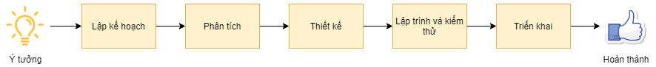
Hình 1: Các giai đoạn xây dựng ứng dụng

PHASE 1: GIAI ĐOẠN LÊN KẾ HOẠCH
Chương 1: “Tổng quan” Giới thiệu về đề tài, về ngành lập trình, về ngôn ngữ lập trình và cung cấp các kế hoạch tổng thể để thực hiện đề tài.
Chương 2: “Cơ sở lý thuyết”. Giới thiệu sơ lược về các khái niệm, công nghệ được sử dụng thực hiện đề tài.

PHASE 2: GIAI ĐOẠN PHÂN TÍCH
Chương 3: “Phân tích hệ thống”. Thu nhập yêu cầu, phân tích các yêu cầu vừa thu thập được. Mô hình hóa các chức năng thu thập được bằng sơ đồ usecase và đặc tả chi tiết các usecase đó. Cho ra các đề xuất dành cho hệ thống (system proposal) từ đó hình thành cấu trúc hệ thống.

PHASE 3: GIAI ĐOẠN THIẾT KẾ
Chương 4: “Thiết kế hệ thống”. Thiết kế cơ sở dữ liệu cho hệ thống.

PHASE 4: GIAI ĐOẠN LẬP TRÌNH VÀ KIỂM THỬ
Chương 5: “Chương trình thực nghiệm”. Diễn giải giao diện chương trình sau khi đã hoàn thành
Chương 6: “Kiểm thử hệ thống”. Mô tả quy trình kiểm thử của ứng dụng: dữ liệu kiểm thử, các bước kiểm thử, kết quả sau khi kiểm thử

PHASE 5: GIAI ĐOẠN TRIỂN KHAI
Chương 7: “Kết luận”. Nêu rõ kết quả mà sản phẩm đạt được là gì, điều gì chưa giải quyết được, hướng phát triển của sản phẩm trong tương lai.

CHƯƠNG 2: CƠ SỞ LÝ THUYẾT

2.1.Giới thiệu về Microservices

2.1.1. Tổng quan về kiến trúc Microservices
Hệ thống áp dụng Microservices Architecture - mỗi tính năng được tách thành một service độc lập, triển khai và scale riêng biệt, thay vì gom tất cả vào một ứng dụng Monolith.
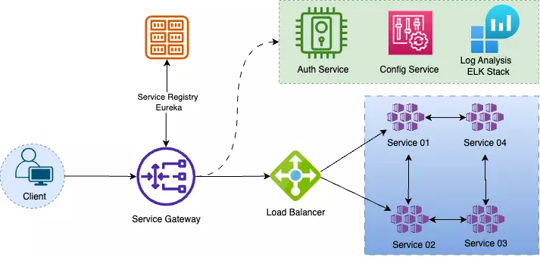
Hình 2: Tổng quan về kiến trúc hệ thống Microservices
Lợi ích: Việc áp dụng kiến trúc Microservices và Event-Driven mang lại những lợi ích chiến lược cho dự án:
- Khả năng mở rộng linh hoạt: Mỗi dịch vụ có thể được triển khai và mở rộng độc lập tùy theo nhu cầu sử dụng thực tế, giúp tối ưu tài nguyên hệ thống.
- Tính linh hoạt về công nghệ: Cho phép các dịch vụ sử dụng nhiều ngôn ngữ lập trình và công nghệ khác nhau nhưng vẫn giao tiếp hiệu quả .
- Khả năng chịu lỗi cao: Khi một dịch vụ xảy ra sự cố, các dịch vụ khác vẫn có thể hoạt động bình thường, hạn chế ảnh hưởng đến toàn bộ hệ thống.
- Dễ dàng bảo trì và phát triển: Việc tách hệ thống thành nhiều dịch vụ nhỏ giúp quá trình nâng cấp, sửa lỗi và phát triển tính năng mới trở nên thuận tiện hơn.
- Tối ưu hiệu năng hệ thống: Các cơ chế caching và xử lý bất đồng bộ giúp giảm tải cho cơ sở dữ liệu trung tâm và cải thiện tốc độ phản hồi của hệ thống.

2.1.2. Tổng quan về RESTful API
REST định nghĩa cách truy cập tài nguyên thông qua URL và dùng chuẩn HTTP methods: GET, POST, PUT, DELETE; dữ liệu thường trả về JSON; sử dụng HTTP status codes để phản hồi ngữ nghĩa.
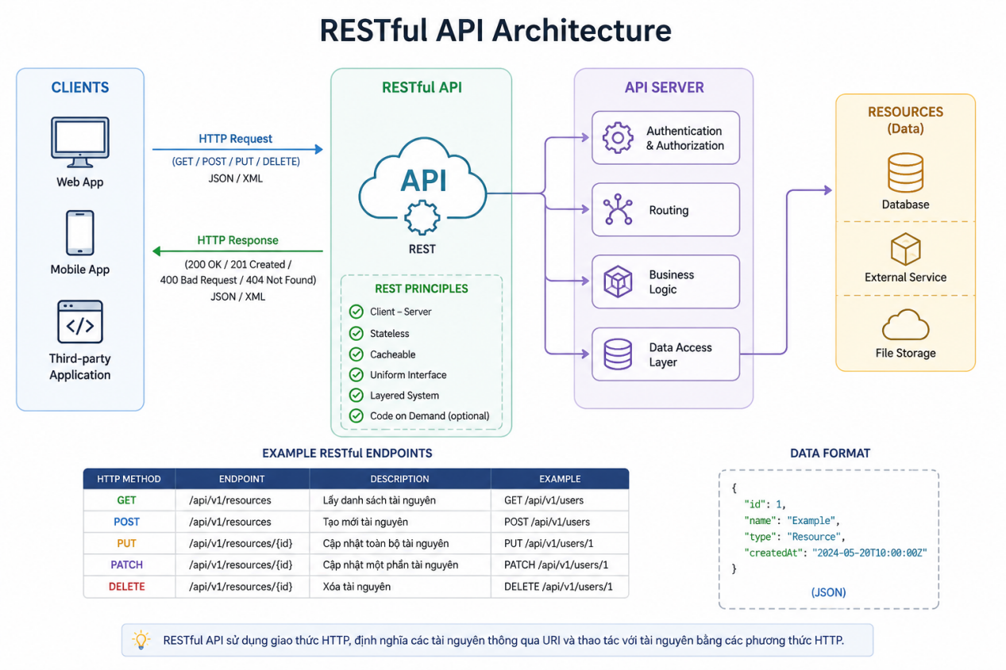
Hình 3: Kiến trúc RESTful API với cơ chế giao tiếp giữa client và server thông qua giao thức HTTP
Nguyên tắc: RESTful API hoạt động dựa trên các nguyên tắc như Stateless, Client-Server, Uniform Interface, Cacheable và Layered System nhằm đảm bảo tính nhất quán và dễ mở rộng.
Lợi ích: RESTful API giúp hệ thống giao tiếp linh hoạt, dễ tích hợp đa nền tảng, tối ưu hiệu năng và hỗ trợ phát triển, bảo trì hệ thống hiệu quả hơn.

2.2. Tổng quan về Springboot
Spring Boot là framework giúp xây dựng ứng dụng Java nhanh chóng với “starter” dependencies, auto-configuration, embedded server (Tomcat), và tích hợp Spring Data JPA, Security, Validation, Mail.

Hình 4: Giới thiệu về Springboot
Lợi ích: giảm cấu hình thủ công, chuẩn hóa cấu trúc dự án, dễ triển khai với Docker/Cloud. Phù hợp xây REST API backend tách biệt với frontend.

2.3. Giới thiệu về FastAPI
FastAPI là một web framework hiện đại, mã nguồn mở, hiệu năng cực cao chuyên dùng để xây dựng các RESTful API bằng ngôn ngữ Python.
Lợi ích: hiệu năng cao, xử lý bất đồng bộ một cách tự nhiên, tự động hóa tài liệu, kiểm tra và xác thực dữ liệu chặt chẽ.

2.4. Giới thiệu về React Native
React Native là framework mã nguồn mở do Meta phát triển, cho phép xây dựng ứng dụng di động đa nền tảng bằng JavaScript và React. React Native hỗ trợ phát triển ứng dụng trên cả Android và iOS với khả năng tái sử dụng mã nguồn cao và hiệu năng gần với ứng dụng native.
Các tính năng của nổi bật của React Native:
- Hiệu năng cao: Sử dụng Native Components giúp ứng dụng hoạt động mượt mà và tối ưu hơn.
- Hot Reloading: Hỗ trợ cập nhật giao diện nhanh chóng trong quá trình phát triển mà không cần build lại toàn bộ ứng dụng.
- Giao diện linh hoạt: Dễ dàng xây dựng UI hiện đại, responsive và hỗ trợ animation.
- Hệ sinh thái phong phú: Có nhiều thư viện và cộng đồng hỗ trợ mạnh mẽ.
- Tích hợp API dễ dàng: Hỗ trợ kết nối RESTful API, WebSocket và các dịch vụ backend khác.
- Hỗ trợ Native Module: Có thể tích hợp mã Java/Kotlin hoặc Swift/Objective-C khi cần sử dụng tính năng đặc thù của thiết bị.

2.5. Giới thiệu về PostgreSQL
PostgreSQL là hệ quản trị cơ sở dữ liệu quan hệ khách thể (Object-Relational Database Management System - ORDBMS) mã nguồn mở cấp doanh nghiệp (enterprise-class) mạnh mẽ nhất hiện nay. Với kiến trúc linh hoạt, khả năng mở rộng tốt và tuân thủ nghiêm ngặt các tiêu chuẩn SQL, PostgreSQL được sử dụng làm cơ sở dữ liệu chính (Primary Database) cho các microservices đòi hỏi tính nhất quán dữ liệu tuyệt đối và xử lý giao dịch phức tạp.
Các tính năng của nổi bật của PostgreSQL:
- Tuân thủ ACID nghiêm ngặt: Đảm bảo tính toàn vẹn của mọi giao dịch (Atomicity, Consistency, Isolation, Durability). Đây là yếu tố sống còn cho các nghiệp vụ nhạy cảm như xác thực người dùng và giao dịch thanh toán (Payment/Subscription).
- Kiểm soát đồng thời đa phiên bản: Giúp quản lý concurrent requests hiệu quả trong môi trường đa luồng. Quá trình đọc sẽ không block quá trình ghi và ngược lại, đảm bảo throughput cao khi hệ thống có lượng traffic lớn.
- Hỗ trợ dữ liệu bán cấu trúc (Rich Data Types & JSONB): Bên cạnh các kiểu dữ liệu quan hệ truyền thống, PostgreSQL hỗ trợ native cho định dạng JSON/JSONB. Cho phép lưu trữ và truy vấn linh hoạt các metadata phức tạp của bài hát hoặc user profile mà không bắt buộc phải dùng đến NoSQL.
- Hệ thống Indexing đa dạng: Cung cấp nhiều loại Index nâng cao như B-tree, Hash, GIN, GiST. Cực kỳ hữu ích để tối ưu hóa performance cho các câu query tìm kiếm toàn văn bản (Full-text search) trên danh mục âm nhạc.
- Bảo mật và phân quyền: Hỗ trợ quản lý truy cập dựa trên vai trò (Role-Based Access Control) mạnh mẽ, mã hóa dữ liệu kết nối và đặc biệt là Row-Level Security để kiểm soát quyền truy cập dữ liệu đến từng record cụ thể.
- Khả năng mở rộng: Hỗ trợ sẵn Streaming Replication và Logical Replication, dễ dàng thiết lập các cluster theo mô hình Primary-Replica để phân tải các luồng đọc, ghi khi hệ thống phình to.

2.6. Giới thiệu về MongoDB Atlas
MongoDB Atlas là một dịch vụ cơ sở dữ liệu đám mây được quản lý hoàn toàn do chính MongoDB phát triển. Nó cung cấp nền tảng cơ sở dữ liệu phi quan hệ định hướng tài liệu, cho phép lưu trữ dữ liệu dưới định dạng BSON (Binary JSON). Trong hệ thống Microservices, MongoDB Atlas được lựa chọn cho các dịch vụ đòi hỏi sự linh hoạt cao về cấu trúc dữ liệu và khả năng mở rộng ngang cực lớn.
Các tính năng nổi bật của MongoDB Atlas:
- Mô hình dữ liệu linh hoạt: Không bị gò bó bởi các bảng và cột cố định như RDBMS.
- Quản lý hạ tầng tự động: Loại bỏ hoàn toàn gánh nặng thiết lập, bảo trì, và vá lỗi server. Atlas tự động hóa các tác vụ quản trị, cho phép đội ngũ phát triển tập trung vào việc thiết kế kiến trúc và viết code nghiệp vụ.
- Khả năng mở rộng ngang mạnh mẽ: Hỗ trợ sẵn kiến trúc phân mảnh dữ liệu tự động. Khi lượng dữ liệu tương tác mạng xã hội tăng đột biến, hệ thống có thể dễ dàng scale-out bằng cách thêm các node mới để phân tán tải trọng đọc, ghi.
- Tính sẵn sàng cao và tự động phục hồi: Mặc định triển khai dưới dạng Replica Set trải dài trên các Availability Zones khác nhau của các Cloud Provider. Đảm bảo cơ chế Auto-failover, nếu một node chết, node khác sẽ lập tức lên thay, giữ uptime lên đến 99.99%.
- Bảo mật cấp doanh nghiệp: Cung cấp các tính năng bảo mật toàn diện: mã hóa dữ liệu end-to-end, cách ly mạng qua VPC Peering/PrivateLink, và kiểm soát truy cập dựa trên Role (RBAC).

2.7. Giới thiệu về MinIO
MinIO là hệ thống lưu trữ đối tượng mã nguồn mở hiệu năng cao, được thiết kế theo kiến trúc Cloud-Native và tương thích hoàn toàn với API của Amazon S3. Trong hệ thống phân tán này, MinIO đóng vai trò là kho lưu trữ tập trung chuyên dụng cho toàn bộ dữ liệu phi cấu trúc có dung lượng lớn. Cụ thể, MinIO đảm nhiệm việc lưu trữ các tệp âm thanh đã được phân mảnh theo chuẩn HLS và các tệp trọng số của mô hình học máy.
Các tính năng nổi bật của MinIO:
- Tương thích hoàn toàn với chuẩn Amazon S3 API: Cho phép giao tiếp dễ dàng thông qua các thư viện S3.
- Hiệu năng vượt trội: Kiến trúc của MinIO được tối ưu hóa cho thông lượng cực cao.
- Bảo vệ dữ liệu với Erasure Coding: Sử dụng thuật toán Erasure Coding thay cho RAID truyền thống, giúp bảo vệ các tệp không bị mất mát hoặc hỏng hóc ngay cả khi một hoặc nhiều ổ cứng vật lý gặp sự cố, đảm bảo tính sẵn sàng cao.

2.8. Giới thiệu về Cloudinary
Cloudinary là một dịch vụ quản lý phương tiện kỹ thuật số trên nền tảng đám mây, cung cấp giải pháp toàn diện từ lưu trữ, thao tác đến phân phối nội dung cho hình ảnh và video.
Các tính năng nổi bật của Cloudinary:
- Xử lý ảnh thời gian thực: Đây là sức mạnh cốt lõi của Cloudinary. Thay vì backend phải xử lý cắt/ghép, hệ thống cho phép thay đổi kích thước, cắt xén , hoặc thêm hiệu ứng trực tiếp thông qua các tham số trên URL ngay lúc request. Backend chỉ cần lưu trữ duy nhất một bản gốc.
- Tối ưu hóa và định dạng tự động: Cloudinary có khả năng tự động nhận diện trình duyệt hoặc thiết bị của client để trả về định dạng ảnh tối ưu nhất.
- Mạng phân phối nội dung toàn cầu: Tích hợp sẵn hạ tầng CDN từ các nhà cung cấp hàng đầu. Các hình ảnh tĩnh sẽ được phân tán và lưu trữ tạm thời ở các Edge Server gần người dùng nhất, giúp giảm thiểu độ trễ khi render giao diện cho các ứng dụng hoặc trình duyệt.
- Giảm tải xử lý cho Backend: Việc giao phó toàn bộ tác vụ tính toán nặng nề như xử lý hình ảnh cho một dịch vụ SaaS bên ngoài giúp các microservices giải phóng tài nguyên CPU/RAM, tập trung hoàn toàn vào xử lý logic nghiệp vụ.

2.9. Giới thiệu về Docker
Docker là nền tảng container hóa cho phép đóng gói ứng dụng cùng môi trường phụ thuộc thành container nhẹ, di động và chạy nhất quán trên nhiều hệ thống. Khác với máy ảo (VM), container dùng chung kernel của hệ điều hành, khởi chạy nhanh và tiết kiệm tài nguyên.
Docker được dùng để container hóa Backend Spring Boot và Python với multi-stage build; giúp triển khai ổn định lên Cloud Run, đảm bảo môi trường thống nhất giữa dev và production.

2.10. Giới thiệu về Google Cloud Platform
Google Cloud Platform (GCP) là nền tảng điện toán đám mây cung cấp hạ tầng, dịch vụ quản lý và công cụ DevOps giúp triển khai, vận hành và mở rộng ứng dụng. GCP hỗ trợ đa dạng dịch vụ: tính toán, cơ sở dữ liệu, lưu trữ, mạng, AI/ML và CI/CD.
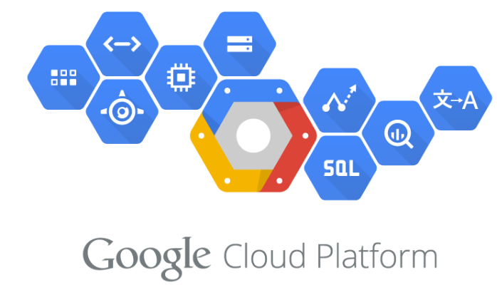
Hình 5: Giới thiệu về GCP
Lí do lựa chọn GCP:
- Hệ sinh thái Compute đa dạng: GCP cung cấp sự kết hợp hoàn hảo giữa mô hình Serverless/PaaS (Cloud Run) cho các dịch vụ phi trạng thái (Stateless microservices) và IaaS (Compute Engine) cho các dịch vụ yêu cầu trạng thái cố định. Điều này cho phép tối ưu hóa kiến trúc theo đúng đặc thù từng service thay vì bị gò ép vào một mô hình duy nhất.
- Mạng toàn cầu với độ trễ thấp: Đối với một ứng dụng Music Streaming, tốc độ truyền tảivà độ trễ là yếu tố sống còn. GCP sở hữu mạng lưới cáp quang riêng biệt và các Edge Nodes phân bổ rộng khắp, giúp việc giao tiếp nội bộ giữa các microservices và từ server đến client luôn đạt tốc độ tối đa, hạn chế tình trạng buffering khi phát nhạc.
- Tối ưu chi phí thực thi: Nhờ cơ chế tính tiền theo từng phần trăm giây của Compute Engine và khả năng Scale-to-Zero của Cloud Run, GCP mang lại bài toán kinh tế tối ưu nhất cho giai đoạn phát triển và vận hành ban đầu của dự án, loại bỏ hoàn toàn chi phí tài nguyên nhàn rỗi.

Tổng quan về Compute Engine:
Compute Engine là dịch vụ cung cấp máy ảo chạy trên hạ tầng của Google. Khác với Cloud Run, GCE cung cấp toàn quyền kiểm soát cấp cao đối với hệ điều hành, cấu hình phần cứng và mạng, phù hợp cho các thành phần hạ tầng cần chạy liên tục hoặc có yêu cầu đặc thù về hệ thống.

CHƯƠNG 3: PHÂN TÍCH HỆ THỐNG

3.1 Tổng quan yêu cầu của hệ thống Monu

3.1.1. Bảng tổng hợp thu thập yêu cầu
Hình thức thu thập yêu cầu: Phỏng vấn trực tiếp, nghiên cứu thị trường âm nhạc hiện tại.
Đối tượng phỏng vấn: Người yêu thích âm nhạc, thường xuyên phát nhạc.
Số lượng: 10 người.
STT | Câu hỏi khảo sát | Trả lời
1 | Bạn thường phát nhạc vào thời điểm nào trong ngày? | Khi đi xe, tập luyện, ngủ, nghỉ ngơi.
2 | Bạn đang sử dụng ứng dụng phát nhạc nào chính? | Spotify và SoundCloud.
3 | Điều gì khiến bạn sẵn sàng trả phí cho một ứng dụng âm nhạc? | phát nhạc không quảng cáo, tải nhạc offline và chất lượng âm thanh cao.
4 | Bạn có hay chia sẻ bài hát đang nghe lên mạng xã hội không? | Không, chỉ sử dụng các hiệu ứng âm thanh của bài hát ở các nền tảng khác
5 | Bạn đánh giá thế nào về hệ thống gợi ý nhạc hiện tại của ứng dụng đang dùng? | Khá ổn nhưng đôi khi bị lặp lại quá nhiều bài cũ, chưa thực sự khám phá được nhiều bài mới lạ.
6 | Khi mạng yếu, trải nghiệm phát nhạc của bạn thế nào? | Cực kỳ khó chịu vì ứng dụng bị dừng đột ngột để tải, mong muốn nhạc vẫn phát mượt dù mạng yếu.
7 | Bạn có thích tính năng vừa phát nhạc vừa lướt xem mạng xã hội ngay trên ứng dụng phát nhạc của không? | Có, thích cảm giác kết nối và biết bạn bè mình đang nghe gì để nghe thử.
8 | Bạn mong muốn hệ thống đề xuất nhạc dựa trên tiêu chí nào nhất? | Theo tâm trạng, theo hoạt động và theo gu cá nhân.
9 | Bạn có thường xuyên nghe hết một bài hát hay hay bấm (bỏ qua)? | Tùy bài, nếu hệ thống tự phát những bài không đúng gu cá nhân.
10 | Bạn nghĩ sao về việc một ứng dụng tự động trộn gu nhạc của bạn và bạn thân? | Rất thú vị, đây là tính năng được mong đợi để dùng chung khi đi chơi nhóm.
11 | Việc hiển thị lời bài hát chạy theo thời gian thực có quan trọng không? | Rất quan trọng, đặc biệt là khi phát nhạc ngoại ngữ hoặc muốn hát theo.
12 | Bạn cảm thấy thế nào về quảng cáo âm thanh chèn giữa các bài hát? | Cực kỳ ghét vì nó phá vỡ mạch cảm xúc, đặc biệt là khi đang nghe playlist tâm trạng.
13 | Nếu có một app tích hợp mạng xã hội chuyên biệt cho âm nhạc, bạn sẽ thử chứ? | Sẵn sàng thử nếu giao diện mượt và có cộng đồng cùng gu âm nhạc chất lượng.
14 | Bạn thích hệ thống gợi ý những bài hát tương tự những gì bạn đã nghe, hay muốn khám phá những dòng nhạc hoàn toàn mới? | Đa số thích sự cân bằng: 70% là gu quen thuộc để an toàn, 30% là các bài mới lạ để không bị nhàm chán.
15 | Bạn có cảm thấy phiền nếu hệ thống đề xuất dựa trên những bài hát bạn lỡ bấm vào nhưng không thực sự thích? | Rất phiền, người dùng muốn có tính năng "Không gợi ý lại nội dung này" để tinh chỉnh lại bộ lọc của AI.
Bảng 1: Bảng tổng hợp thu thập yêu cầu

3.1.2. Yêu cầu chức năng
Người dùng:
- Đăng ký: Đăng ký tài khoản vào hệ thống.
- Đăng nhập: Đăng nhập tài khoản để sử dụng các dịch vụ của Monu.
- Quên mật khẩu: Sử dụng khi không nhớ tài khoản đăng nhập.
- Đăng nhập bằng mạng xã hội: Sử dụng Google hoặc Facebook để đăng nhập nhanh.
- phát nhạc: Nghe bài hát theo sở thích.
- Nhận đề xuất: Nhận đề xuất âm nhạc theo gói cước sở hữu.
- Mua hoặc gia hạn gói cước: Sử dụng các tính năng đặc biệt có trong gói cước.
- Đăng ký nghệ sĩ: Đăng ký trở thành nghệ sĩ để có thể đăng tải bài hát của mình hoặc tạo bài hát với AI
- Quản lý tài khoản: Quản lý tài khoản cá nhân như xem thông tin, chỉnh sửa cá nhân, đổi mật khẩu, thống kê các bài hát đã nghe.
- Tìm kiếm bài hát: Tìm kiếm bài hát yêu thích.
- Quản lý danh sách phát: Tạo danh sách phát, thêm bài hát vào danh sách phát, chia sẻ bài hát lên mạng xã hội hoặc trong ứng dụng.
- Tương tác mạng xã hội: yêu thích bài hát, yêu thích bài đăng của người dùng/nghệ sĩ khác,…
Nghệ sĩ:
- Album: Tạo album, thêm bài hát vào album, chọn ngày/giờ phát hành.
- Quản lý bài hát: Đăng tải bài hát, tạo bài hát với AI, xóa, sửa bài hát.
Quản trị viên:
- Quản lý người dùng: Thêm, chặn người dùng.
- Quản lý gói cước: Thêm, sửa, xóa gói cước.
- Quản lý thể loại nhạc: Thêm, sửa, xóa thể loại nhạc.
- Quản lý bài hát: Xem tổng số bài hát, xử lý bài hát vi phạm, thêm nhạc từ Jamendo.
- Xem thống kê: Thông kê từ gói cước, bài hát xu hướng,…

3.1.3. Yêu cầu phi chức năng

3.1.3.1. Hoạt động
ID | Yêu cầu phi chức năng
NFR3.1.3.1- 1 | Hệ thống phải hoạt động ≥ 99.5% uptime. Các dịch vụ cốt lõi (phát nhạc, xác thực) cần có cơ chế failover tự động.
NFR3.1.3.1- 2 | Tất cả 11 microservices expose Prometheus metrics. Cần dashboard Grafana để theo dõi health check, error rate, latency theo thời gian thực.
NFR3.1.3.1- 3 | Centralized logging để trace request xuyên suốt toàn bộ service chain.
NFR3.1.3.1- 4 | CI/CD pipeline qua GitHub Actions. Zero-downtime deployment cho mobile app thông qua Expo EAS.
NFR3.1.3.1- 5 | RabbitMQ message queue đảm bảo không mất sự kiện khi một service bị down. Retry mechanism cho các tác vụ bất đồng bộ.
Bảng 2: Yêu cầu phi chức năng về mặt hoạt động

3.1.3.2. Hiệu suất
ID | Yêu cầu phi chức năng
NFR3.1.3.2- 1 | Độ trễ nhỏ hơn 2 giây để bắt đầu phát nhạc.
NFR3.1.3.2- 2 | API phản hồi nhỏ 300ms cho 95th percentile với các API tra cứu.
NFR3.1.3.2- 3 | Tối thiểu 5 dòng/trang, tối đa 50 dòng/trang.
NFR3.1.3.2- 4 | Độ trễ đề xuất gợi ý nhỏ hơn 500ms để trả về danh sách gợi ý,
NFR3.1.3.2-5 | API Gateway xử lý được ≥ 500 concurrent users với rate limiting được cấu hình.
Bảng 3: Yêu cầu phi chức năng về mặt hiệu suất

3.1.3.3. Bảo mật
ID | Yêu cầu phi chức năng
NFR3.1.3.3- 1 | JWT với TTL 24h, refresh token rotation. OAuth2 với Google/Facebook. OTP qua email.
NFR3.1.3.3- 2 | Kiểm tra JWT tại gateway trước khi forward request xuống các service nội bộ không cần tự xác thực lại.
NFR3.1.3.3- 3 | HTTPS/TLS bắt buộc cho tất cả kết nối client-server. Kết nối tới Supabase/MongoDB Atlas qua TLS.
NFR3.1.3.3- 4 | Rate limiting tại API Gateway chống DDoS/brute-force. CORS policy chỉ cho phép origin được thêm vào danh sách.
NFR3.1.3.3- 5 | Tích hợp PayOS phải tuân thủ PCI-DSS cơ bản, không lưu thông tin thẻ ngân hàng trực tiếp.
NFR3.1.3.3- 6 | RBAC: phân tách role user, artist, admin — admin dashboard chỉ truy cập được với role admin
Bảng 4: Yêu cầu phi chức năng về mặt bảo mật

3.1.3.4. Chi phí
ID | Yêu cầu phi chức năng
NFR3.1.3.4- 1 | Hệ thống triển khai trên hạ tầng cloud/online, không phát sinh chi phí lắp đặt vật lý tại cơ sở; tối ưu chi phí vận hành thông qua tài nguyên co giãn (scale theo nhu cầu).
NFR3.1.3.4- 2 | MinIO tự sở hữu máy chủ để giảm chi phí lưu trữ file audio so với S3/GCS thực.
NFR3.1.3.4- 3 | APScheduler chạy 6 giờ/lần, tránh dùng GPU cloud tốn kém; dùng CPU-based ALS.
Bảng 5: Yêu cầu phi chức năng về mặt chi phí

3.1.3.5. Văn hóa và chính trị
ID | Yêu cầu phi chức năng
NFR3.1.3.5- 1 | Giao diện người dùng và nội dung hỗ trợ tiếng Việt là ngôn ngữ chính, có hỗ trợ tiếng Anh. Tên ứng dụng Monu hướng đến thị trường Việt Nam.
NFR3.1.3.5- 2 | Tuân thủ quy định của Bộ TT&TT Việt Nam về phát hành nội dung âm nhạc trực tuyến. Không phân phối nội dung bị cấm, nhạy cảm chính trị, hoặc vi phạm thuần phong mỹ tục.
Bảng 6: Yêu cầu phi chức năng về mặt văn hóa và chính trị

3.1.3.6. Bản quyền
ID | Yêu cầu phi chức năng
NFR3.1.3.6- 1 | Sử dụng nguồn nhạc chính được cung cấp từ Jamendo, với bản quyền âm nhạc hợp pháp là Creative Commons cho dự án cá nhân.
NFR3.1.3.6- 2 | Tích hợp nguồn nhạc từ SoundCloud, cho phép người dùng tìm kiếm và phát nhạc trực tiếp theo tài liệu của SoundCloud, đồng thời đảm bảo ghi nhận quyền tác giả cho các bài hát.
NFR3.1.3.6- 3 | Tích hợp sử dụng nguồn nhạc từ Spotify cho phép tìm kiếm nhạc.
NFR3.1.3.6- 4 | Tạo nhạc với Sonauto. Sonauto thuộc loại music generation. Theo ToS hiện tại của Sonauto:  Người dùng sở hữu đầu ra được tạo ra.  Được phép sử dụng thương mại.  Không cần nguồn gốc.
Bảng 7: Yêu cầu phi chức năng về mặt bản quyền

3.2. Mô hình hóa chức năng và cấu trúc hệ thống

3.2.1. Nhận diện actor và usecase
STT | Actor | Usecase
1 | Người dùng | Đăng ký
 |  | Đăng nhập
 |  | Quên mật khẩu
 |  | phát nhạc
 |  | Nhận đề xuất
 |  | Mua hoặc gia hạn gói cước
 |  | Quản lý tài khoản
 |  | Quản lý danh sách phát
 |  | Tương tác mạng xã hội
 |  | Tìm kiếm bài hát
 |  | Nhận quảng cáo
 |  | Đăng ký nghệ sĩ
2 | Nghệ sĩ | Quản lý album
 |  | Quản lý bài hát
3 | Quản trị viên | Quản lý người dùng
 |  | Quản lý gói cước
 |  | Quản lý bài hát
 |  | Xem thống kê
 |  | Quản lý thể loại nhạc
Bảng 8: Danh sách Actor và Usecase

3.2.2. Danh sách đặc tả usecase
STT | ID | Use case | Mô tả
1 | UC 3.2.5.1 | Đăng ký | Đăng ký tài khoản
2 | UC 3.2.5.2 | Đăng nhập | Đăng nhập để sử dụng các dịch vụ khác trong ứng dụng
3 | UC 3.2.5.3 | Đăng ký nghệ sĩ | Đăng ký quyền nghệ sĩ để có thể sáng tác nhạc hoặc tạo nhạc với Sonauto
4 | UC 3.2.5.4 | Đề xuất nhạc | Đề xuất nhạc dựa trên gói cước đang sở hữu
5 | UC 3.2.5.5 | Mua gói cước | Mua gói cước để sở hữu các dịch vụ nâng cao
6 | UC 3.2.5.6 | Hiển thị quảng cáo | Hiển thị quảng cáo theo gói cước đang sở hữu
7 | UC 3.2.5.7 | Phát nhạc | phát nhạc trực tuyến từ hệ thống hoặc nguồn nhạc tích hợp
8 | UC 3.2.5.8 | Tạo nhạc với Sonauto (AI) | Sáng tác nhạc với AI
9 | UC 3.2.5.9 | Tạo danh sách phát | Tạo danh sách phát
10 | UC 3.2.5.10 | Đăng tải bài hát | Đăng tải bài hát của chính mình lên hệ thống
11 | UC 3.2.5.11 | Tạo bài viết | Tạo bài viết lên mạng xã hội của Monu
12 | UC 3.2.5.12 | Yêu thích bài hát | Yêu thích bài hát của Monu
Bảng 9: Danh sách đặc tả usecases

3.2.3. Sơ đồ Usecase
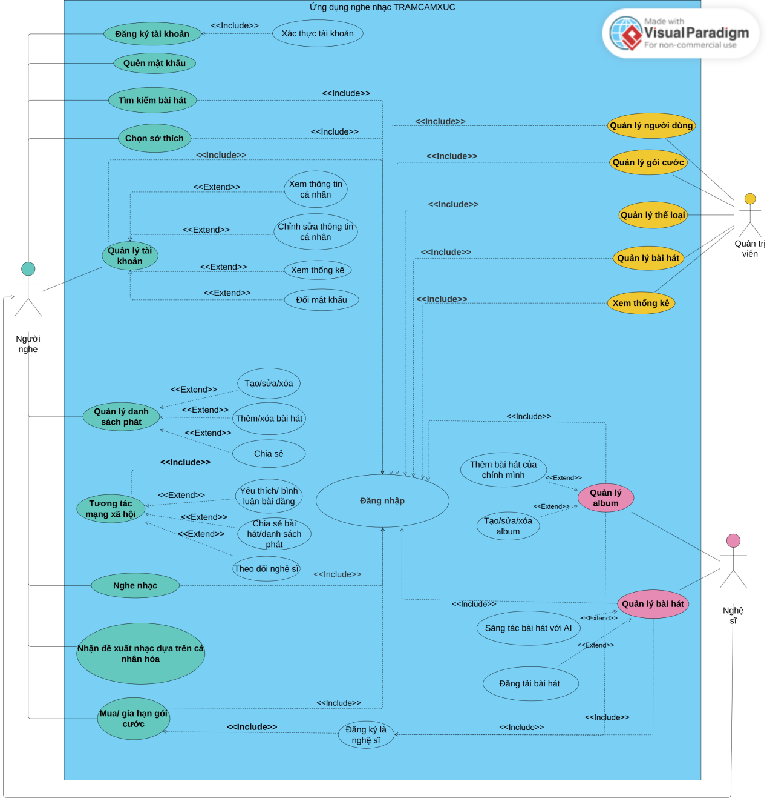
Hình 6: Sơ đồ Usecase tổng quát

3.2.4. Sơ đồ lớp
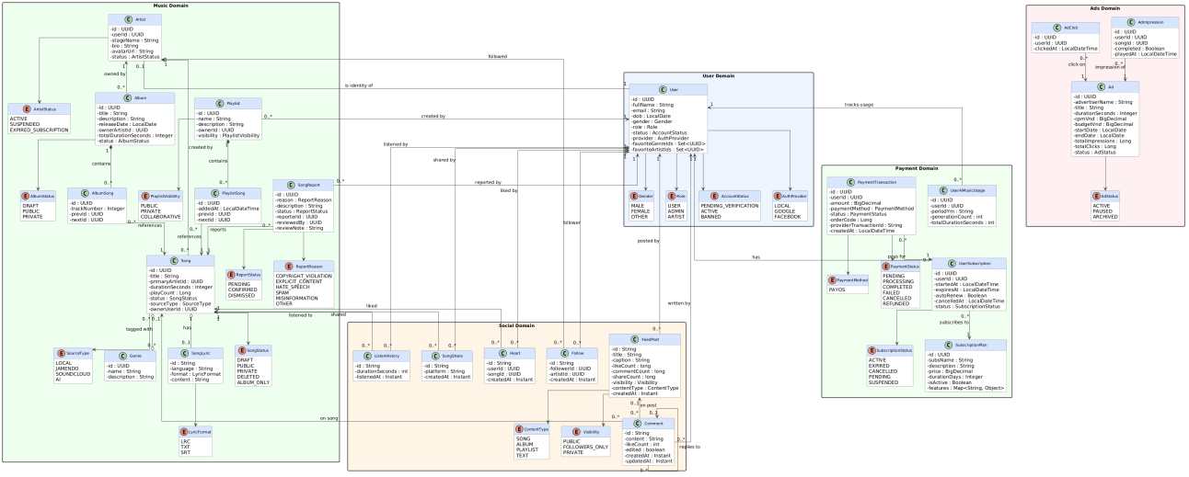
Hình 7: Sơ đồ lớp

3.2.5. Đặc tả Usecase
Toàn bộ dữ liệu đều có chức năng Thêm/ Đọc/ Sửa/ Xóa và chịu tác động bởi sự phân quyền từ phía hệ thống.

3.2.5.1. Đặc tả usecase đăng ký
Tên use case | Đăng Ký
Mô tả sơ lược | Cho phép người dùng tạo tài khoản mới trên hệ thống bằng email, mật khẩu và thông tin cá nhân, sau đó xác thực qua mã OTP gửi về email.
Actor chính | Người dùng
Actor phụ | Không
Tiền điều kiện | Người dùng chưa có tài khoản trong hệ thống
Actor | System
Luồng sự kiện chính (Basic flow)
1. Người dùng nhập thông tin đăng ký (email, mật khẩu, họ tên, ngày sinh)
2. Người dùng nhấn đăng ký
 | 3. Hệ thống kiểm tra email chưa tồn tại trong hệ thống
 | 4. Hệ thống tạo mã OTP 6 chữ số và lưu tạm thời (5 phút)
 | 5. Hệ thống mã hóa mật khẩu và lưu tài khoản với trạng thái chờ xác thực
 | 6. Hệ thống gửi email chứa mã OTP đến địa chỉ email của người dùng
 | 7. Hệ thống yêu cầu người dùng nhập mã OTP
8. Người dùng nhập mã OTP nhận được
 | 9. Hệ thống xác nhận mã OTP hợp lệ
 | 10. Hệ thống kích hoạt tài khoản (chuyển trạng thái sang Hoạt động)
 | 11. Hệ thống hiển thị thông báo đăng ký thành công
Luồng sự kiện thay thế (Alternate flow)
3.1 Hệ thống phát hiện email đã được sử dụng bởi tài khoản khác
 | 3.2 Hệ thống hiển thị thông báo email đã tồn tại
3.3 Người dùng quay lại bước 1
Luồng sự kiện ngoại lệ (Exception flow)
 | 9.1 Hệ thống xác định mã OTP không đúng
 | 9.2 Hệ thống hiển thị thông báo mã OTP sai
9.3 Người dùng quay lại bước 8
 | 9a.1 Hệ thống xác định mã OTP đã hết hạn (quá 5 phút)
 | 9a.2 Hệ thống hiển thị thông báo OTP hết hạn và cho phép yêu cầu gửi lại
9a.3 Người dùng quay lại bước 2 để nhận OTP mới
Bảng 10: Đặc tả Usecase Đăng ký

3.2.5.2. Đặc tả usecase đăng nhập
Tên use case | Đăng nhập
Mô tả sơ lược | Cho phép người dùng xác thực và truy cập hệ thống bằng email/mật khẩu hoặc tài khoản mạng xã hội (Google/Facebook).
Actor chính | Người dùng
Actor phụ | Nhà cung cấp OAuth (Google / Facebook)
Tiền điều kiện | Tài khoản tồn tại trong hệ thống và đang ở trạng thái hoạt động
Hậu điều kiện | Người dùng đăng nhập thành công, hệ thống cấp token xác thực và cập nhật thông tin phiên đăng nhập
Actor | System
Luồng sự kiện chính (Basic flow)
1. Người dùng nhập email và mật khẩu
2. Người dùng nhấn đăng nhập
 | 3. Hệ thống tìm kiếm tài khoản theo email
 | 4. Hệ thống kiểm tra mật khẩu khớp và tài khoản đang hoạt động
 | 5. Hệ thống tạo Access Token (hiệu lực 1 giờ) và Refresh Token (hiệu lực 14 ngày)
 | 6. Hệ thống lưu Refresh Token
 | 7. Hệ thống trả về token và hiển thị trang chủ
Luồng sự kiện thay thế (Exception flow)
Đăng nhập bằng mạng xã hội (OAuth2)
1. Người dùng chọn đăng nhập bằng Google hoặc Facebook
 | 2. Hệ thống chuyển hướng người dùng đến trang xác thực của nhà cung cấp
3. Người dùng xác thực tài khoản tại trang của nhà cung cấp
 | 4. Nhà cung cấp trả về token xác thực
5. Người dùng gửi token xác thực lên hệ thống
 | 6. Hệ thống lấy thông tin người dùng (email, tên, ảnh) từ nhà cung cấp
 | 7. Hệ thống tìm hoặc tạo mới tài khoản theo email
 | 8. Hệ thống tạo và lưu token xác thực, trả về trang chủ
Luồng sự kiện ngoại lệ (Exception flow)
 | 3.1 Hệ thống không tìm thấy tài khoản với email đã nhập
 | 3.2 Hệ thống hiển thị thông báo đăng nhập thất bại
3.3 Người dùng quay lại bước 1
 | 4.1 Hệ thống xác định mật khẩu không khớp
 | 4.2 Hệ thống hiển thị thông báo sai mật khẩu hoặc email
4.3 Người dùng quay lại bước 1
 | 4a.1 Hệ thống phát hiện tài khoản chưa xác thực hoặc bị khóa
 | 4a.2 Hệ thống hiển thị thông báo tài khoản bị khóa
 | 6a.1 Hệ thống không lấy được thông tin email từ nhà cung cấp OAuth
 | 6a.2 Hệ thống hiển thị thông báo đăng nhập thất bại
Bảng 11: Bảng đặc tả usecase đăng nhập

3.2.5.3. Đặc tả usecase đăng ký nghệ sĩ
Tên use case | Đăng ký Nghệ Sĩ
Mô tả sơ lược | Cho phép người dùng đã đăng nhập đăng ký trở thành nghệ sĩ trên hệ thống bằng cách cung cấp tên nghệ danh và tiểu sử, sau đó được cấp quyền nghệ sĩ.
Actor chính | Người dùng (đã đăng nhập)
Actor phụ | Không
Tiền điều kiện | Người dùng đã đăng nhập, có gói dịch vụ hỗ trợ đăng ký nghệ sĩ, và chưa có tài khoản nghệ sĩ
Hậu điều kiện | Hồ sơ nghệ sĩ được tạo thành công, tài khoản được cấp quyền nghệ sĩ
Actor | System
Luồng sự kiện chính (Basic flow)
1. Người dùng truy cập chức năng đăng ký nghệ sĩ
2. Người dùng nhập tên nghệ danh và tiểu sử
3. Người dùng gửi yêu cầu đăng ký
 | 4. Hệ thống xác nhận người dùng đang đăng nhập hợp lệ
 | 5. Hệ thống kiểm tra gói dịch vụ hỗ trợ đăng ký nghệ sĩ
 | 6. Hệ thống kiểm tra tài khoản chưa là nghệ sĩ
 | 7. Hệ thống kiểm tra tên nghệ danh chưa bị trùng
 | 8. Hệ thống lưu hồ sơ nghệ sĩ mới
 | 9. Hệ thống cập nhật quyền nghệ sĩ cho tài khoản và tạo phiên đăng nhập mới
 | 10. Hệ thống thông báo đăng ký thành công, người dùng có thể sử dụng ngay
Luồng sự kiện Thay thế (Alternate flow)
 | 5.1 Hệ thống xác định gói dịch vụ của người dùng không hỗ trợ đăng ký nghệ sĩ
 | 5.2 Hệ thống hiển thị thông báo yêu cầu nâng cấp gói dịch vụ
5.3 Người dùng chuyển sang thực hiện usecase Mua Premium
 | 9.1 Hệ thống không thể kết nối dịch vụ cấp quyền
 | 9.2 Hệ thống vẫn xác nhận đăng ký thành công nhưng yêu cầu người dùng đăng nhập lại để áp dụng quyền mới
Luồng sự kiện ngoại lệ (Exception flow)
 | 6.1 Hệ thống phát hiện tài khoản đã là nghệ sĩ
 | 6.2 Hệ thống hiển thị thông báo tài khoản đã được đăng ký làm nghệ sĩ
 | 7.1 Hệ thống phát hiện tên nghệ danh đã có người sử dụng
 | 7.2 Hệ thống hiển thị thông báo yêu cầu chọn tên nghệ danh khác
7.3 Người dùng quay lại bước 2 để nhập tên nghệ danh mới
Bảng 12: Bảng đặc tả usecase đăng ký nghệ sĩ

3.2.5.4. Đặc tả usecase đề xuất nhạc
Tên use case | Đề Xuất Nhạc
Mô tả sơ lược | Hệ thống tự động gợi ý danh sách bài hát phù hợp với sở thích và thói quen nghe nhạc của người dùng mỗi khi truy cập trang chủ.
Actor chính | Người dùng
Actor phụ | Không
Tiền điều kiện | Người dùng đã đăng nhập vào hệ thống
Hậu điều kiện | Trang chủ hiển thị danh sách bài hát được đề xuất phù hợp với người dùng
Actor | System
Luồng sự kiện chính (Basic flow)
1. Người dùng mở ứng dụng và vào trang chủ
 | 2. Hệ thống xác nhận phiên đăng nhập hợp lệ
 | 3. Hệ thống kiểm tra người dùng đã thiết lập sở thích ban đầu chưa
 | 4. Hệ thống kiểm tra danh sách đề xuất còn lưu trong bộ nhớ đệm
 | 5. Hệ thống kiểm tra gói dịch vụ của người dùng (nâng cao / mặc định)
 | 6. Hệ thống lấy đề xuất từ mô hình lọc theo hành vi và nội dung bài hát, kết hợp xu hướng toàn cầu và hoạt động bạn bè theo trọng số
 | 7. Hệ thống loại bỏ các bài hát người dùng đã nghe gần đây
 | 8. Hệ thống lưu kết quả vào bộ nhớ đệm
 | 9. Hệ thống hiển thị danh sách bài hát đề xuất trên trang chủ
Luồng sự kiện thay thế (Alternate flow)
 | 3.1 Hệ thống phát hiện người dùng chưa thiết lập sở thích ban đầu
 | 3.2 Hệ thống chuyển hướng đến màn hình thiết lập sở thích
3.3 Người dùng chọn thể loại và nghệ sĩ yêu thích rồi xác nhận
 | 3.4 Hệ thống lưu sở thích và tiếp tục vào trang chủ
 | 4.1 Hệ thống tìm thấy kết quả đề xuất còn hiệu lực trong bộ nhớ đệm
 | 4.2 Hệ thống trả về ngay danh sách đã lưu mà không cần tính toán lại
 | 5.1 Gói dịch vụ mặc định: hệ thống lấy bài hát theo thể loại và nghệ sĩ yêu thích, bổ sung xu hướng toàn cầu nếu chưa đủ số lượng
Luồng sự kiện ngoại lệ (Exception flow)
 | 2.1 Phiên đăng nhập không hợp lệ hoặc đã hết hạn
 | 2.2 Hệ thống chuyển hướng người dùng về màn hình đăng nhập
Bảng 13: Bảng đặc tả usecase người dùng nhận đề xuất từ hệ thống

3.2.5.5. Đặc tả usecase mua gói cước
Tên use case | Mua gói cước
Mô tả sơ lược | Cho phép người dùng thanh toán để nâng cấp tài khoản lên gói Premium thông qua cổng thanh toán PayOS bằng mã QR.
Actor chính | Người dùng
Actor phụ | PayOS (cổng thanh toán)
Tiền điều kiện | Người dùng đã đăng nhập và chưa có gói Premium đang hoạt động
Hậu điều kiện | Giao dịch được ghi nhận, tài khoản được kích hoạt gói Premium và nhận email xác nhận
Actor | System
Luồng sự kiện chính (Basic flow)
1. Người dùng chọn gói Premium và nhấn mua
 | 2. Hệ thống xác nhận phiên đăng nhập hợp lệ
 | 3. Hệ thống kiểm tra tài khoản chưa có gói Premium đang hoạt động
 | 4. Hệ thống lưu giao dịch mới với trạng thái chờ thanh toán
 | 5. Hệ thống gửi yêu cầu tạo đơn hàng đến PayOS
 | 6. PayOS trả về mã QR và đường dẫn thanh toán
 | 7. Hệ thống hiển thị mã QR cho người dùng
8. Người dùng quét mã QR và xác nhận thanh toán trên ứng dụng ngân hàng
 | 9. PayOS gửi thông báo kết quả thanh toán về hệ thống
 | 10. Hệ thống xác thực chữ ký và kiểm tra thông tin giao dịch
 | 11. Hệ thống cập nhật giao dịch thành công và kích hoạt gói Premium
 | 12. Hệ thống gửi email xác nhận và thông báo kích hoạt thành công đến người dùng
Luồng sự kiện thay thế (Alternate flow)
 | 3.1 Hệ thống phát hiện tài khoản đã có gói Premium đang hoạt động
 | 3.2 Hệ thống hiển thị thông báo tài khoản đã là Premium
Luồng sự kiện ngoại lệ (Exception flow)
 | 10.1 Hệ thống xác định chữ ký từ PayOS không hợp lệ hoặc thông tin không khớp
 | 10.2 Hệ thống cập nhật giao dịch thất bại và hủy gói đăng ký
 | 10.3 Hệ thống thông báo thanh toán thất bại đến người dùng
10.4 Người dùng có thể thực hiện lại từ bước 1
Bảng 14: Đặc tả usecase mua gói cước

3.2.5.6. Đặc tả usecase hiển thị quảng cáo
Tên use case | Hiển thị quảng cáo
Mô tả sơ lược | Hệ thống tự động chèn quảng cáo âm thanh vào giữa các bài hát cho người dùng tài khoản miễn phí theo chu kỳ phiên nghe, sau đó ghi nhận lượt phát và điều chỉnh ngân sách chiến dịch.
Actor chính | Người dùng (tài khoản miễn phí)
Actor phụ | Không
Tiền điều kiện | Người dùng đang nghe nhạc với tài khoản miễn phí; có ít nhất một chiến dịch quảng cáo đang hoạt động và còn ngân sách
Hậu điều kiện | Quảng cáo được phát đến người dùng, lượt phát được ghi nhận, bộ đếm phiên nghe được đặt lại
Actor | System
Luồng sự kiện chính (Basic flow)
1. Người dùng nghe nhạc trên ứng dụng
 | 2. Hệ thống ghi nhận số bài và thời gian nghe trong phiên hiện tại
3. Người dùng yêu cầu phát bài tiếp theo
 | 4. Hệ thống xác định tài khoản miễn phí
 | 5. Hệ thống kiểm tra số bài và thời gian nghe từ lần quảng cáo trước
 | 6. Hệ thống xác định đã đủ điều kiện chèn quảng cáo (5 bài hoặc 30 phút)
 | 7. Hệ thống lấy danh sách quảng cáo đang hoạt động và còn trong thời gian chiến dịch
 | 8. Hệ thống chọn ngẫu nhiên một quảng cáo và đặt lại bộ đếm phiên nghe
 | 9. Hệ thống phát quảng cáo bắt buộc cho người dùng
10. Người dùng nghe hết quảng cáo và xác nhận
 | 11. Hệ thống ghi nhận lượt phát và cập nhật thông tin chiến dịch
 | 12. Hệ thống tiếp tục phát nhạc bình thường
Luồng sự kiện thay thế (Alternate flow)
 | 4.1 Hệ thống xác định tài khoản Premium
 | 4.2 Hệ thống phát bài tiếp theo ngay, không chèn quảng cáo
 | 6.1 Hệ thống xác định chưa đủ điều kiện chèn quảng cáo
 | 6.2 Hệ thống phát bài tiếp theo bình thường
Luồng sự kiện ngoại lệ (Exception flow)
 | 7.1 Không có quảng cáo nào đang hoạt động hoặc tất cả đã hết ngân sách
 | 7.2 Hệ thống phát bài tiếp theo bình thường, không chèn quảng cáo
 | 11.1 Hệ thống tự động kiểm tra ngân sách mỗi 5 phút; nếu doanh thu ước tính đạt ngưỡng, chiến dịch bị tạm dừng và không tiếp tục phân phối
Bảng 15: Bảng đặc tả usecase hiển thị quảng cáo

3.2.5.7. Đặc tả usecase phát nhạc
Tên use case | Phát nhạc
Mô tả sơ lược | Cho phép người dùng chọn và nghe bài hát, hệ thống cấp đường dẫn phát nhạc trực tiếp theo chất lượng âm thanh phù hợp với gói dịch vụ và ghi nhận lượt nghe.
Actor chính | Người dùng
Actor phụ | Không
Tiền điều kiện | Người dùng đã đăng nhập; bài hát tồn tại, ở trạng thái công khai và đã hoàn tất xử lý âm thanh
Hậu điều kiện | Bài hát được phát thành công, lượt nghe được ghi nhận, điểm xu hướng và lịch sử nghe được cập nhật
Actor | System
Luồng sự kiện chính (Basic flow)
1. Người dùng chọn bài hát muốn nghe
 | 2. Hệ thống xác nhận phiên đăng nhập hợp lệ
 | 3. Hệ thống kiểm tra bài hát tồn tại, công khai và đã sẵn sàng phát
 | 4. Hệ thống kiểm tra gói dịch vụ để xác định chất lượng âm thanh phù hợp
 | 5. Hệ thống tạo đường dẫn truy cập tệp nhạc có hiệu lực trong 15 phút
 | 6. Hệ thống trả về đường dẫn phát nhạc cho người dùng
7. Người dùng truy xuất và nghe nhạc trực tiếp từ kho lưu trữ
8. Người dùng gửi thông tin lượt nghe sau khi kết thúc
 | 9. Hệ thống cộng dồn lượt nghe vào bộ đếm tạm thời
 | 10. Hệ thống phát thông báo đến các dịch vụ liên quan: lưu lịch sử nghe, cập nhật điểm xu hướng bài hát, tính thời gian vào phiên quảng cáo
Luồng sự kiện thay thế (Alternate flow)
 | 4.1 Gói dịch vụ mặc định: hệ thống chọn tệp âm thanh chất lượng tiêu chuẩn
 | 4.2 Gói dịch vụ nâng cao: hệ thống chọn tệp âm thanh chất lượng cao theo mức gói đã đăng ký
Luồng sự kiện ngoại lệ (Exception flow)
 | 3.1 Hệ thống xác định bài hát không tồn tại, chưa được công khai hoặc chưa hoàn tất xử lý âm thanh
 | 3.2 Hệ thống thông báo bài hát không khả dụng
 | 5.1 Đường dẫn truy cập hết hạn sau 15 phút — người dùng cần yêu cầu đường dẫn mới từ bước 1
Bảng 16: Bảng đặc tả usecase phát nhạc

3.2.5.8. Đặc tả usecase sáng tác nhạc với Sonauto(AI)
Tên use case | Sáng tác nhạc với Sonauto(AI)
Mô tả sơ lược | Cho phép nghệ sĩ sử dụng dịch vụ AI để tạo ra bài hát mới từ lời nhạc, phong cách và thể loại đã chọn, sau đó nghe thử và quyết định công bố hoặc hủy.
Actor chính | Người dùng (có vai trò nghệ sĩ)
Actor phụ | Không
Tiền điều kiện | Người dùng đã đăng nhập, có gói dịch vụ hỗ trợ tạo nhạc AI, đã đăng ký làm nghệ sĩ, và còn lượt tạo nhạc trong tháng
Hậu điều kiện | Bài hát được tạo thành công và công bố lên hệ thống, hoặc bị hủy theo yêu cầu của nghệ sĩ
Actor | System
Luồng sự kiện chính (Basic flow)
1. Người dùng mở màn hình sáng tác nhạc với AI
 | 2. Hệ thống xác nhận phiên đăng nhập hợp lệ
 | 3. Hệ thống kiểm tra gói dịch vụ hỗ trợ tính năng tạo nhạc AI
 | 4. Hệ thống kiểm tra tài khoản đã có vai trò nghệ sĩ
 | 5. Hệ thống hiển thị màn hình sáng tác
6. Người dùng nhập lời bài hát và chọn cải thiện lời tự động
 | 7. Hệ thống gửi lời đến dịch vụ AI và trả về lời đã được cải thiện
8. Người dùng chỉnh sửa hoặc giữ nguyên lời, sau đó điền tiêu đề, phong cách, thể loại, thời lượng và xác nhận tạo nhạc
 | 9. Hệ thống kiểm tra còn lượt tạo nhạc trong tháng
 | 10. Hệ thống lưu yêu cầu và trừ một lượt sử dụng
 | 11. Hệ thống gửi yêu cầu đến dịch vụ AI và hiển thị tiến trình xử lý
 | 12. Dịch vụ AI hoàn tất, hệ thống lưu bản nhạc tạm và hiển thị bản nghe thử
13. Người dùng nghe thử và xác nhận công bố bài hát
 | 14. Hệ thống cập nhật trạng thái bài hát và thông báo công bố thành công
Luồng sự kiện thay thế (Alternate flow)
6.1 Người dùng bỏ qua bước cải thiện lời
 | 6.2 Hệ thống giữ nguyên lời bài hát đã nhập, tiếp tục bước 8
13.1 Người dùng không hài lòng với bản nhạc và chọn hủy
 | 13.2 Hệ thống xóa bản nhạc tạm và thông báo đã hủy thành công
Luồng sự kiện ngoại lệ (Exception flow)
 | 3.1 Gói dịch vụ không hỗ trợ tính năng tạo nhạc AI
 | 3.2 Hệ thống hiển thị thông báo yêu cầu nâng cấp gói dịch vụ
 | 4.1 Tài khoản chưa đăng ký làm nghệ sĩ
 | 4.2 Hệ thống hiển thị thông báo yêu cầu đăng ký nghệ sĩ trước
 | 9.1 Người dùng đã hết lượt tạo nhạc trong tháng
 | 9.2 Hệ thống hiển thị thông báo hết lượt, không thực hiện yêu cầu
Bảng 17: Bảng đặc tả usecase sáng tác nhạc với Sonauto(AI)

3.2.5.9. Đặc tả usecase tạo danh sách phát
Tên use case | Tạo danh sách phát
Mô tả sơ lược | Cho phép người dùng tạo danh sách phát mới với tên, mô tả và chế độ hiển thị tùy chọn, trong giới hạn số lượng cho phép theo gói dịch vụ.
Actor chính | Người dùng
Actor phụ | Không
Tiền điều kiện | Người dùng đã đăng nhập và chưa đạt giới hạn số danh sách phát theo gói dịch vụ
Hậu điều kiện | Danh sách phát mới được tạo thành công, người dùng được chuyển đến màn hình chi tiết
Actor | System
Luồng sự kiện chính (Basic flow)
1. Người dùng chọn tạo danh sách phát mới
 | 2. Hệ thống xác nhận phiên đăng nhập hợp lệ
 | 3. Hệ thống hiển thị biểu mẫu điền thông tin
4. Người dùng nhập tên, mô tả, chế độ hiển thị rồi nhấn tạo
 | 5. Hệ thống lấy giới hạn số danh sách phát theo gói dịch vụ
 | 6. Hệ thống đếm số danh sách phát hiện có của người dùng
 | 7. Hệ thống xác định người dùng còn trong giới hạn cho phép
 | 8. Hệ thống lưu danh sách phát mới
 | 9. Hệ thống chuyển người dùng đến màn hình chi tiết của danh sách phát vừa tạo
Luồng sự kiện thay thế (Alternate flow)
 | 7.1 Hệ thống xác định người dùng đã đạt giới hạn số danh sách phát
 | 7.2 Hệ thống hiển thị thông báo đã đạt giới hạn và yêu cầu nâng cấp gói dịch vụ
7.3 Người dùng chuyển sang thực hiện usecase Mua Premium
Luồng sự kiện ngoại lệ (Exception flow)
 | 2.1 Phiên đăng nhập không hợp lệ hoặc đã hết hạn
 | 2.2 Hệ thống chuyển hướng người dùng về màn hình đăng nhập
Bảng 18: Đặc tả usecase tạo danh sách phát

3.2.5.10. Đặc tả usecase đăng tải bài hát
Tên use case | Đăng tải bài hát
Mô tả sơ lược | Cho phép nghệ sĩ tải lên tệp âm thanh cùng thông tin bài hát, hệ thống tự động chuyển mã sang định dạng phát trực tuyến và công bố bài hát lên nền tảng.
Actor chính | Nghệ sĩ
Actor phụ | Không
Tiền điều kiện | Người dùng đã đăng nhập, có gói dịch vụ hỗ trợ và đã đăng ký vai trò nghệ sĩ
Hậu điều kiện | Bài hát được lưu, chuyển mã thành công và công bố lên nền tảng để người dùng có thể nghe
Actor | System
Luồng sự kiện chính (Basic flow)
1. Nghệ sĩ vào màn hình đăng tải bài hát
 | 2. Hệ thống xác nhận phiên đăng nhập, gói dịch vụ và vai trò nghệ sĩ hợp lệ
 | 3. Hệ thống hiển thị biểu mẫu đăng tải
4. Nghệ sĩ điền tên bài hát và chọn tệp âm thanh
 | 5. Hệ thống kiểm tra tệp âm thanh hợp lệ về định dạng và dung lượng
 | 6. Hệ thống tạo đường dẫn tải lên tạm thời có hiệu lực trong 15 phút
7. Nghệ sĩ tải tệp âm thanh trực tiếp lên kho lưu trữ
8. Nghệ sĩ chọn tệp lời bài hát (nếu có), chọn thể loại nhạc và xác nhận đăng tải
 | 9. Hệ thống tạo bài hát mới với trạng thái chờ chuyển mã
 | 10. Hệ thống gửi yêu cầu chuyển mã âm thanh sang định dạng phát trực tuyến với nhiều mức chất lượng
 | 11. Hệ thống thông báo đang xử lý bài hát
 | 12. Dịch vụ chuyển mã hoàn tất, hệ thống cập nhật trạng thái bài hát sang công khai
 | 13. Hệ thống thông báo đăng tải thành công, bài hát đã được công bố
Luồng sự kiện thay thế (Alternate flow)
8.1 Nghệ sĩ không đính kèm tệp lời bài hát
 | 8.2 Hệ thống bỏ qua trường lời và tiếp tục xử lý bình thường
Luồng sự kiện ngoại lệ (Exception flow)
 | 2.1 Tài khoản chưa kích hoạt gói dịch vụ hoặc chưa đăng ký làm nghệ sĩ
 | 2.2 Hệ thống hiển thị thông báo yêu cầu kích hoạt gói dịch vụ và đăng ký nghệ sĩ
 | 5.1 Tệp âm thanh sai định dạng hoặc vượt quá dung lượng cho phép
 | 5.2 Hệ thống hiển thị thông báo yêu cầu chọn lại tệp hợp lệ
5.3 Nghệ sĩ quay lại bước 4 để chọn tệp khác
 | 6.1 Đường dẫn tải lên hết hạn sau 15 phút — nghệ sĩ cần yêu cầu lại từ bước 4
Bảng 19: Đặc tả usecase đăng tải bài hát

3.2.5.11. Đặc tả usecase tạo bài viết
Tên use case | Tạo bài viết
Mô tả sơ lược | Cho phép người dùng soạn và đăng bài viết lên feed cá nhân với nội dung gắn kèm (bài hát, danh sách phát, album hoặc văn bản) và chọn quyền hiển thị phù hợp.
Actor chính | Người dùng
Actor phụ | Không
Tiền điều kiện | Người dùng đã đăng nhập vào hệ thống
Hậu điều kiện | Bài viết được lưu thành công và hiển thị trên trang cá nhân của người dùng
Actor | System
Luồng sự kiện chính (Basic flow)
1. Người dùng chọn loại nội dung muốn đăng (bài hát / danh sách phát / album / văn bản)
2. Người dùng nhập tiêu đề và nội dung bài viết
3. Người dùng chọn quyền hiển thị (công khai / chỉ người theo dõi / riêng tư)
4. Người dùng nhấn đăng bài
 | 5. Hệ thống xác thực tài khoản người dùng
 | 6. Hệ thống xác định loại tài khoản (người dùng thường hoặc nghệ sĩ)
 | 7. Hệ thống lưu bài viết vào cơ sở dữ liệu
 | 8. Hệ thống trả về thông tin bài viết vừa tạo và hiển thị trên trang cá nhân
Luồng sự kiện thay thế (Alternate flow)
3.1 Người dùng chọn chế độ riêng tư
 | 3.2 Hệ thống lưu bài viết với quyền riêng tư, chỉ bản thân người dùng xem được
Luồng sự kiện ngoại lệ (Exception flow)
 | 5.1 Phiên đăng nhập không hợp lệ hoặc đã hết hạn
 | 5.2 Hệ thống trả về lỗi xác thực, yêu cầu đăng nhập lại
5.3 Người dùng thực hiện usecase Đăng Nhập rồi quay lại bước 1
Bảng 20: Đặc tả usecase tạo bài viết

3.2.5.12. Đặc tả usecase yêu thích bài hát
Tên use case | Yêu thích bài hát
Mô tả sơ lược | Cho phép người dùng nhấn yêu thích hoặc hủy yêu thích một bài hát; hệ thống tự động cập nhật tổng lượt yêu thích và điểm xu hướng của bài hát.
Actor chính | Người dùng
Actor phụ | Không
Tiền điều kiện | Người dùng đã đăng nhập vào hệ thống
Hậu điều kiện | Trạng thái yêu thích được cập nhật, tổng lượt yêu thích và điểm xu hướng của bài hát được phản ánh chính xác
Actor | System
Luồng sự kiện chính (Basic flow)
1. Người dùng nhấn nút yêu thích trên bài hát
 | 2. Hệ thống xác thực tài khoản người dùng
 | 3. Hệ thống kiểm tra người dùng chưa yêu thích bài hát này
 | 4. Hệ thống lưu thông tin yêu thích
 | 5. Hệ thống đếm tổng lượt yêu thích của bài hát
 | 6. Hệ thống cập nhật điểm xu hướng cho bài hát
 | 7. Hệ thống hiển thị trạng thái đã yêu thích và cập nhật tổng số lượt
Luồng sự kiện thay thế (Alternate flow)
1. Người dùng nhấn nút yêu thích trên bài hát đã yêu thích trước đó
 | 2. Hệ thống xác thực tài khoản người dùng
 | 3. Hệ thống kiểm tra người dùng đã yêu thích bài hát này
 | 4. Hệ thống xóa lượt yêu thích
 | 5. Hệ thống cập nhật giao diện sang trạng thái chưa yêu thích
Luồng sự kiện ngoại lệ (Exception flow)
 | 2.1 Phiên đăng nhập không hợp lệ hoặc đã hết hạn
 | 2.2 Hệ thống trả về lỗi xác thực, yêu cầu đăng nhập lại
2.3 Người dùng thực hiện usecase Đăng Nhập rồi quay lại bước 1
Bảng 21: Đặc tả usecase yêu thích bài hát

3.2.5.13. Đặc tả usecase tương tác mạng xã hội
Tên use case | Tương tác mạng xã hội
Mô tả sơ lược | Cho phép người dùng theo dõi hoặc bỏ theo dõi một nghệ sĩ; hệ thống cập nhật tổng số người theo dõi và đánh dấu nghệ sĩ nổi tiếng nếu đạt ngưỡng quy định.
Actor chính | Người dùng
Actor phụ | Không
Tiền điều kiện | Người dùng đã đăng nhập và đang xem trang của một nghệ sĩ
Hậu điều kiện | Trạng thái theo dõi được cập nhật, tổng số người theo dõi của nghệ sĩ được phản ánh chính xác
Actor | System
Luồng sự kiện chính (Basic flow)
1. Người dùng nhấn nút theo dõi trên trang nghệ sĩ
 | 2. Hệ thống kiểm tra phiên đăng nhập hợp lệ
 | 3. Hệ thống kiểm tra người dùng chưa theo dõi nghệ sĩ này
 | 4. Hệ thống lưu quan hệ theo dõi
 | 5. Hệ thống xóa bộ nhớ đệm danh sách theo dõi
 | 6. Hệ thống đếm tổng số người theo dõi nghệ sĩ
 | 7. Nếu tổng đạt ngưỡng 500, hệ thống đánh dấu nghệ sĩ là nổi tiếng và cập nhật vào danh sách ưu tiên đề xuất
 | 8. Hệ thống cập nhật giao diện sang trạng thái đang theo dõi
Luồng sự kiện thay thế (Alternate flow)
1. Người dùng nhấn nút bỏ theo dõi trên trang nghệ sĩ đang theo dõi
 | 2. Hệ thống kiểm tra phiên đăng nhập hợp lệ
 | 3. Hệ thống kiểm tra người dùng đang theo dõi nghệ sĩ này
 | 4. Hệ thống xóa quan hệ theo dõi
 | 5. Hệ thống xóa bộ nhớ đệm và cập nhật lại trạng thái nghệ sĩ nổi tiếng
 | 6. Hệ thống cập nhật giao diện sang trạng thái chưa theo dõi
Luồng sự kiện ngoại lệ (Exception flow)
 | 2.1 Phiên đăng nhập không hợp lệ hoặc đã hết hạn
 | 2.2 Hệ thống chuyển hướng về màn hình đăng nhập
 | 3.1 (Theo dõi) Người dùng đã theo dõi nghệ sĩ này trước đó
 | 3.2 Hệ thống thông báo đã theo dõi nghệ sĩ này rồi
 | 3a.1 (Bỏ theo dõi) Người dùng chưa theo dõi nghệ sĩ này
 | 3a.2 Hệ thống thông báo chưa theo dõi nghệ sĩ này
Bảng 22: Đặc tả usecase tương tác mạng xã hội

3.2.6. Sơ đồ hoạt động

3.2.6.1. Activity Diagram Đăng ký
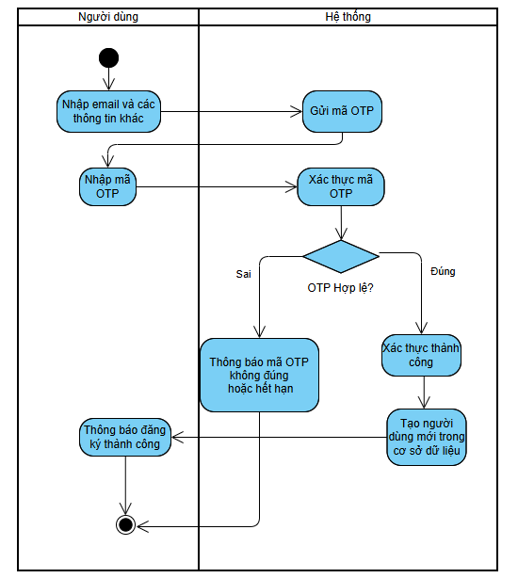
Hình 8: Sơ đồ hoạt động đăng ký

3.2.6.2. Activity Diagram Đăng nhập
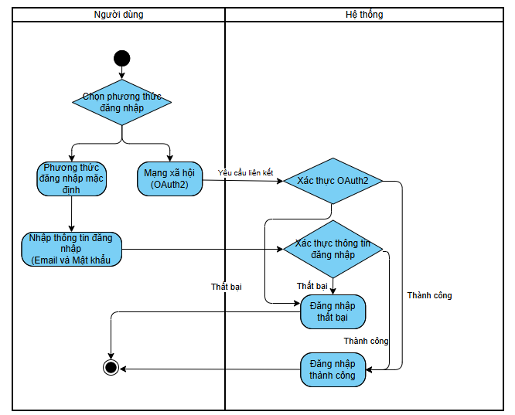
Hình 9: Sơ đồ hoạt động đăng nhập

3.2.6.3. Activity Diagram Đăng ký nghệ sĩ
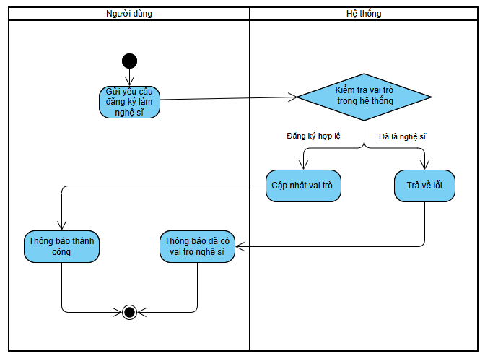
Hình 10: Sơ đồ hoạt động đăng nhập

3.2.6.4. Activity Diagram Đề xuất nhạc
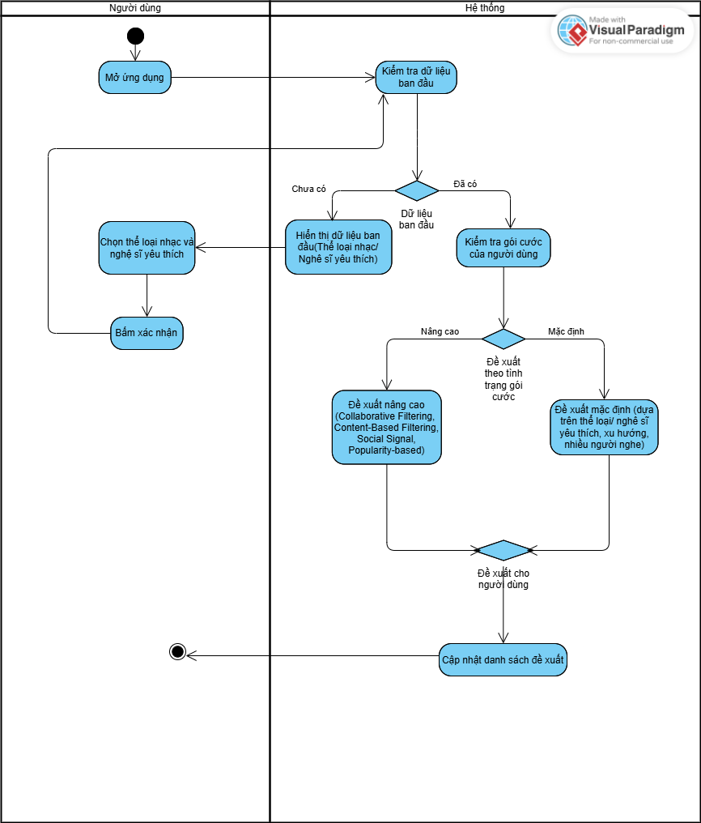
Hình 11: Sơ đồ hoạt động đề xuất nhạc dựa trên gói cước người dùng

3.2.6.5. Activity Diagram Mua gói cước
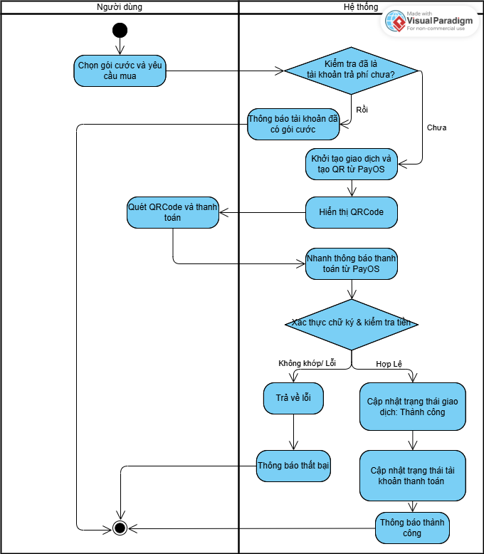
Hình 12: Sơ đồ hoạt động thanh toán gói cước

3.2.6.6. Activity Diagram Hiển thị quảng cáo
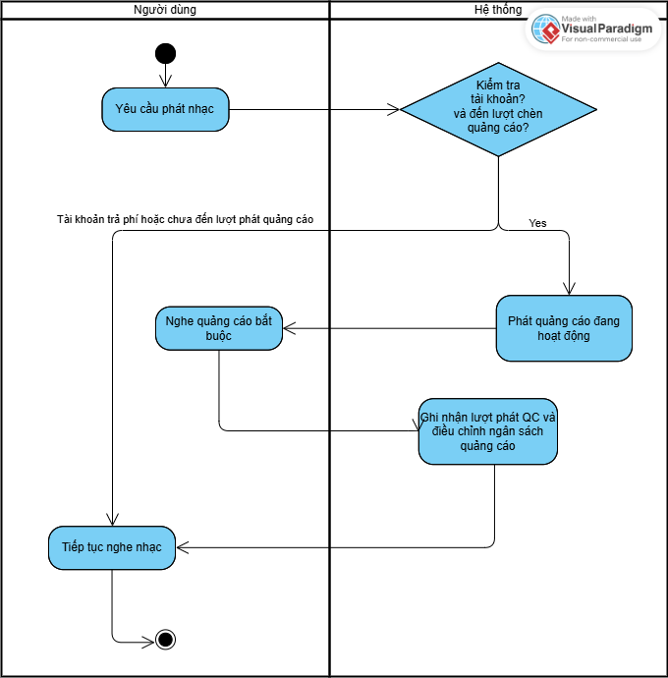
Hình 13: Sơ đồ hoạt động phát quảng cáo cho người dùng

3.2.6.7. Activity Diagram phát nhạc
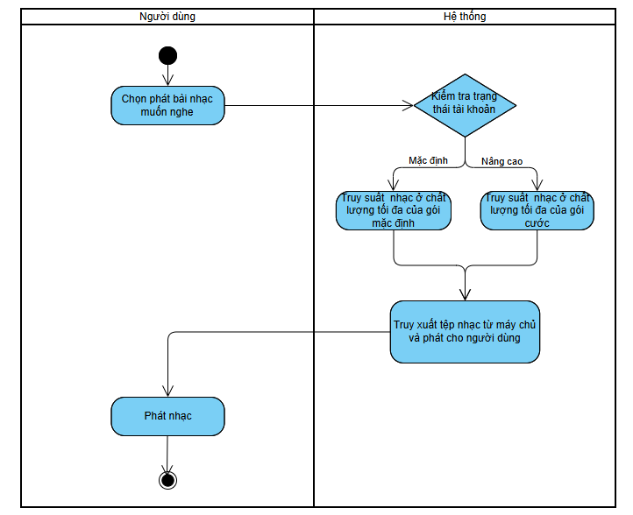
Hình 14: Sơ đồ hoạt động người dùng phát nhạc

3.2.6.8. Activity Diagram Sáng tác nhạc với Sonauto(AI)
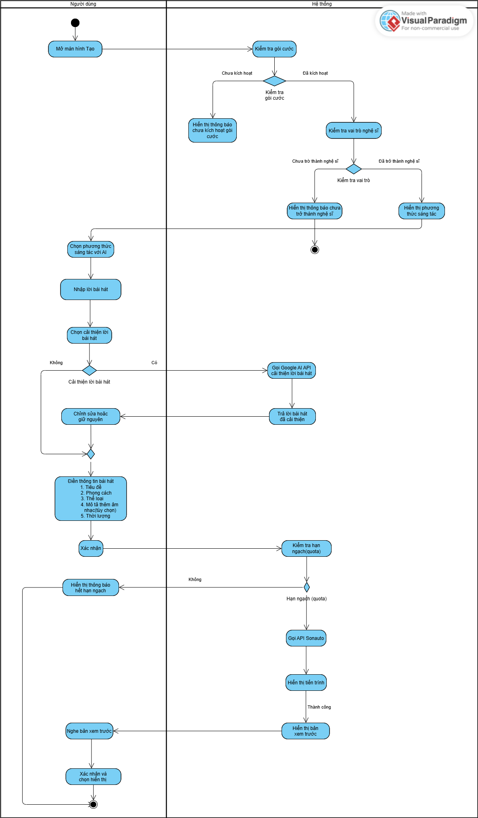
Hình 15: Sơ đồ hoạt động tạo nhạc với AI bằng Sonauto

3.2.6.9. Activity Diagram Tạo danh sách phát
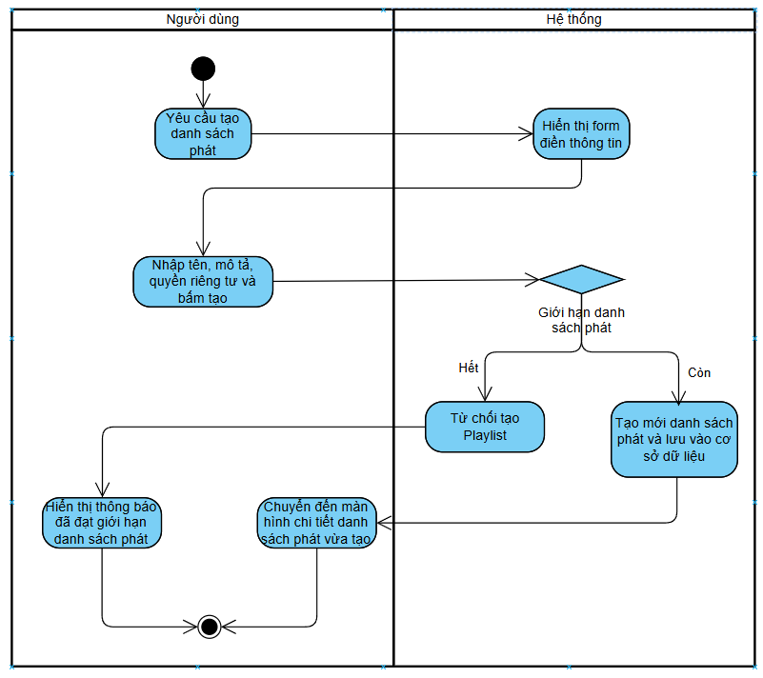
Hình 16: Sơ đồ hoạt động tạo danh sách phát

3.2.6.10. Activity Diagram Đăng tải bài hát
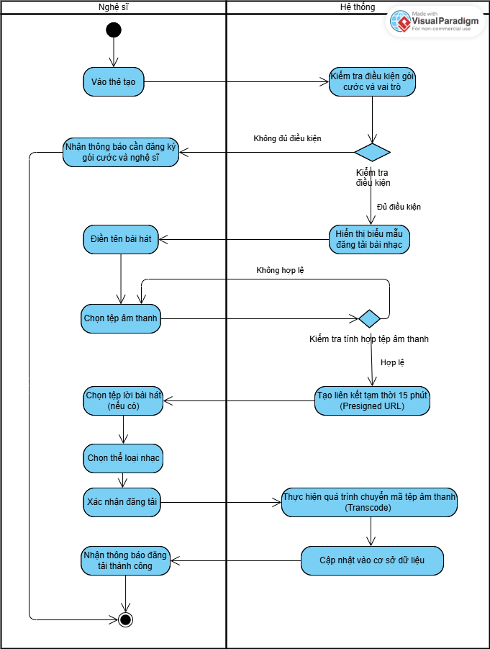
Hình 17: Sơ đồ hoạt động đăng tải bài hát

3.2.6.11. Activity Diagram Tạo bài viết
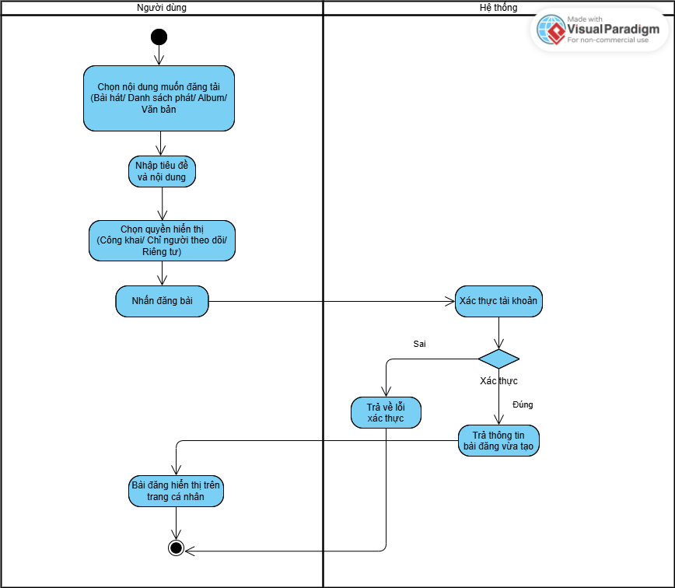
Hình 18: Sơ đồ hoạt động khi người dùng tạo bài viết

3.2.6.12. Activity Diagram Yêu thích bài hát
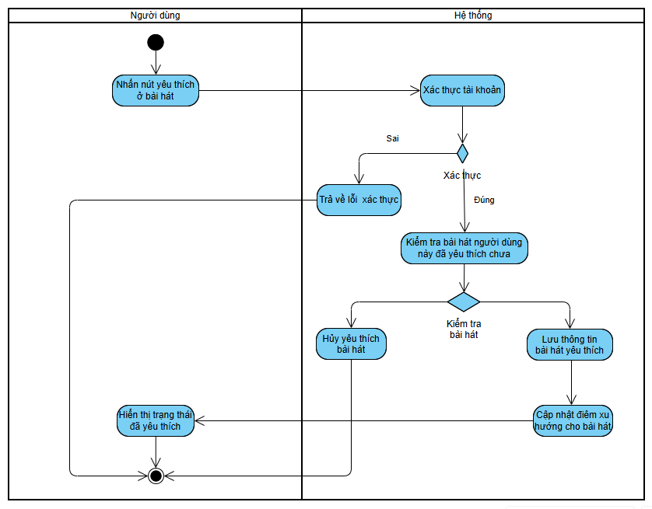
Hình 19: Sơ đồ hoạt động khi người dùng yêu thích bài hát

3.2.7. Sơ đồ tuần tự

3.2.6.1. Sơ đồ tuần tự đăng ký
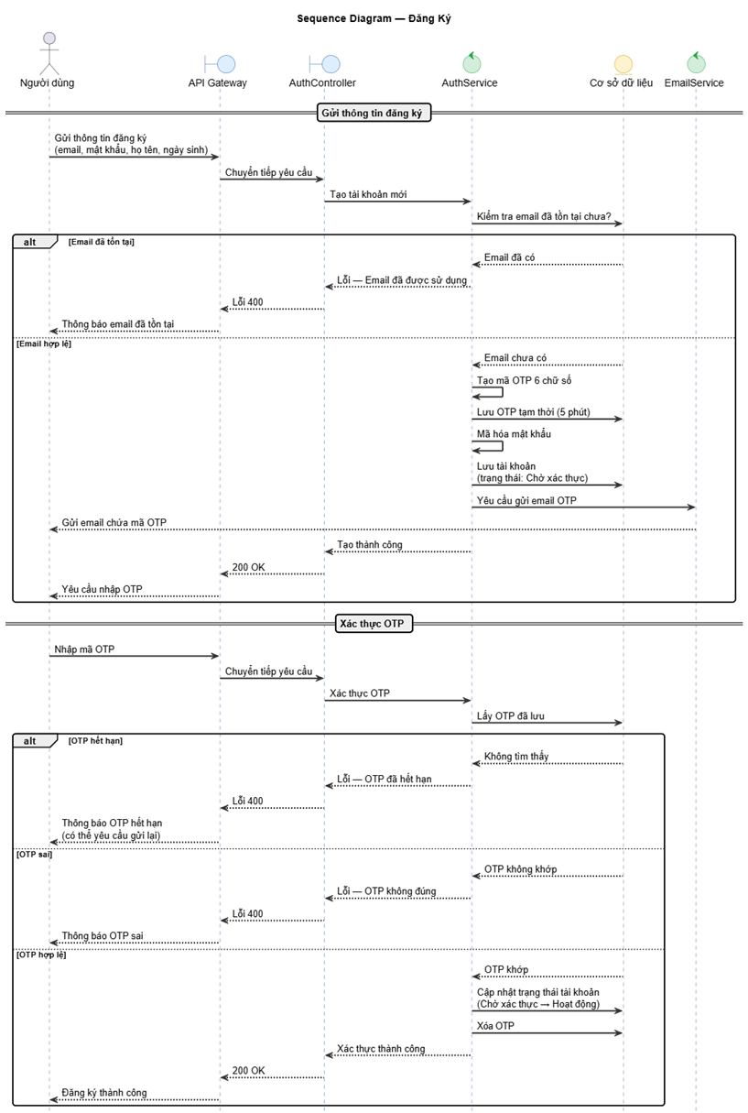
Hình 20: Sơ đồ tuần tự về luồng đăng ký

3.2.6.2. Sơ đồ tuần tự đăng nhập
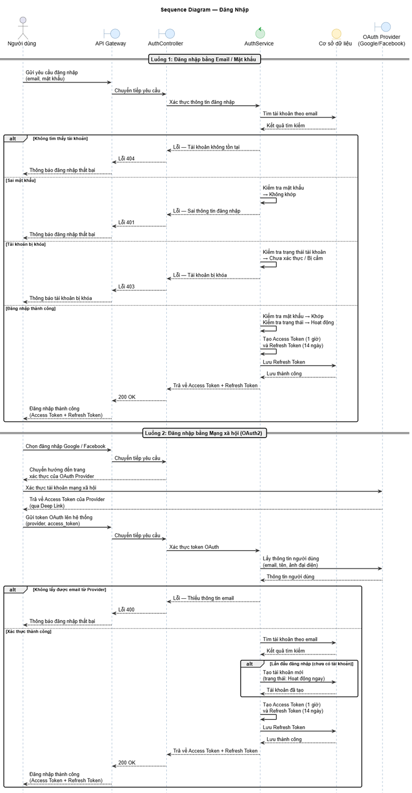
Hình 21: Sơ đồ tuần tự về luồng đăng nhập

3.2.6.3. Sơ đồ tuần tự đăng ký nghệ sĩ
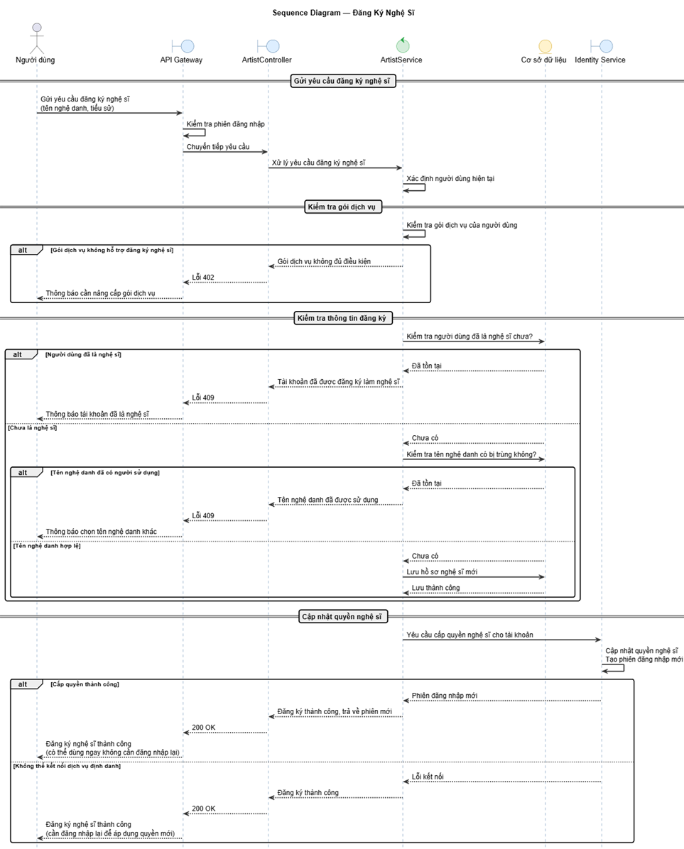
Hình 22: Sơ đồ tuần tự về luồng đăng ký nghệ sĩ

3.2.6.4. Sơ đồ tuần tự đề xuất nhạc
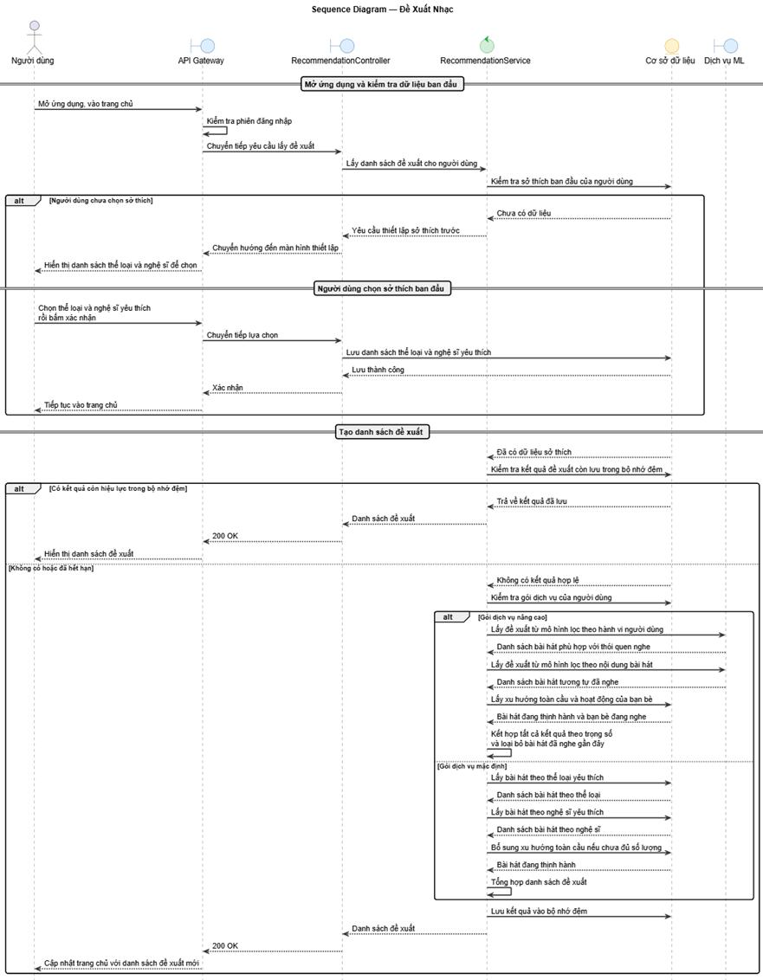
Hình 23: Sơ đồ tuần tự về luồng đề xuất nhạc

3.2.6.5. Sơ đồ tuần tự mua gói cước
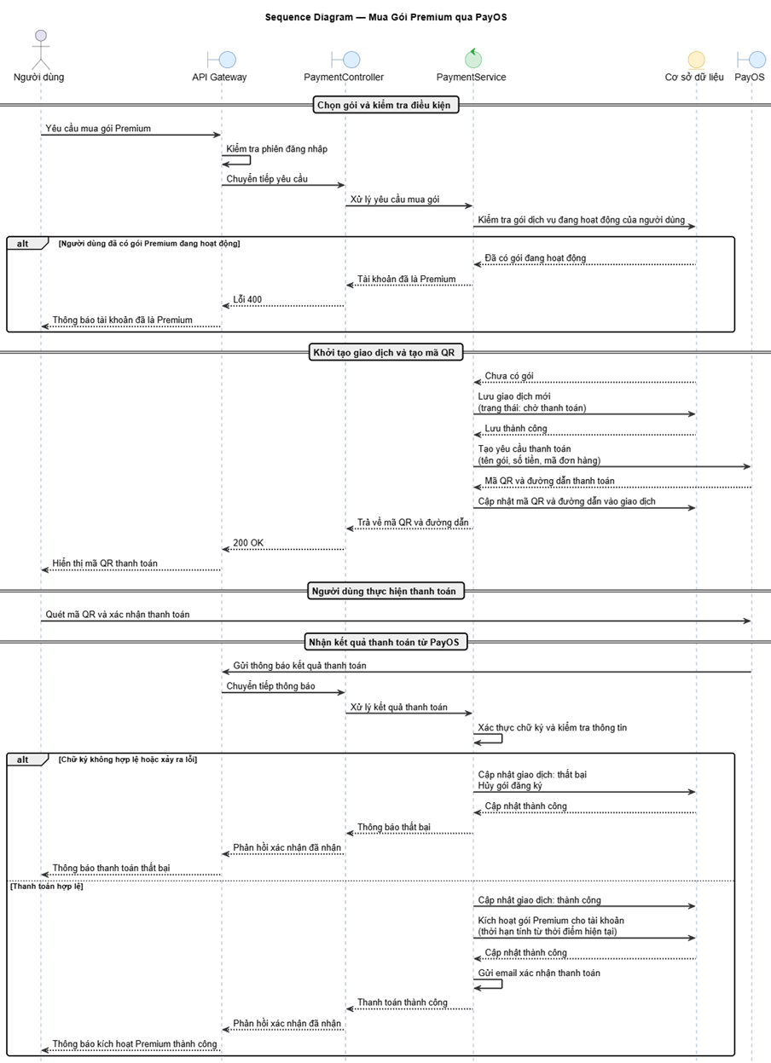
Hình 24: Sơ đồ tuần tự về luồng mua gói cước

3.2.6.6. Sơ đồ tuần tự hiển thị quảng cáo
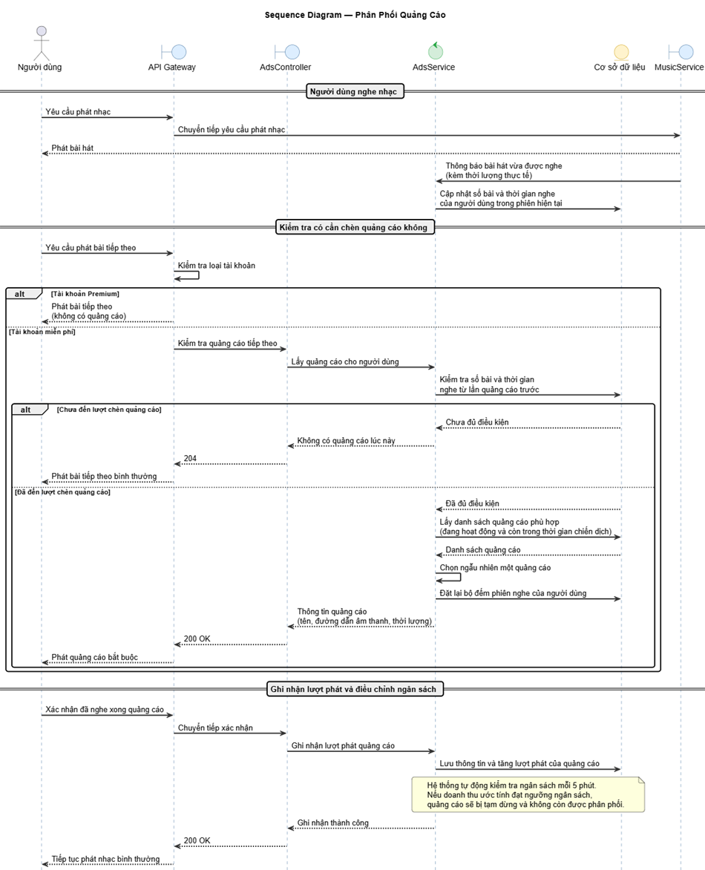
Hình 25: Sơ đồ tuần tự về luồng phát quảng cáo

3.2.6.7. Sơ đồ tuần tự phát nhạc
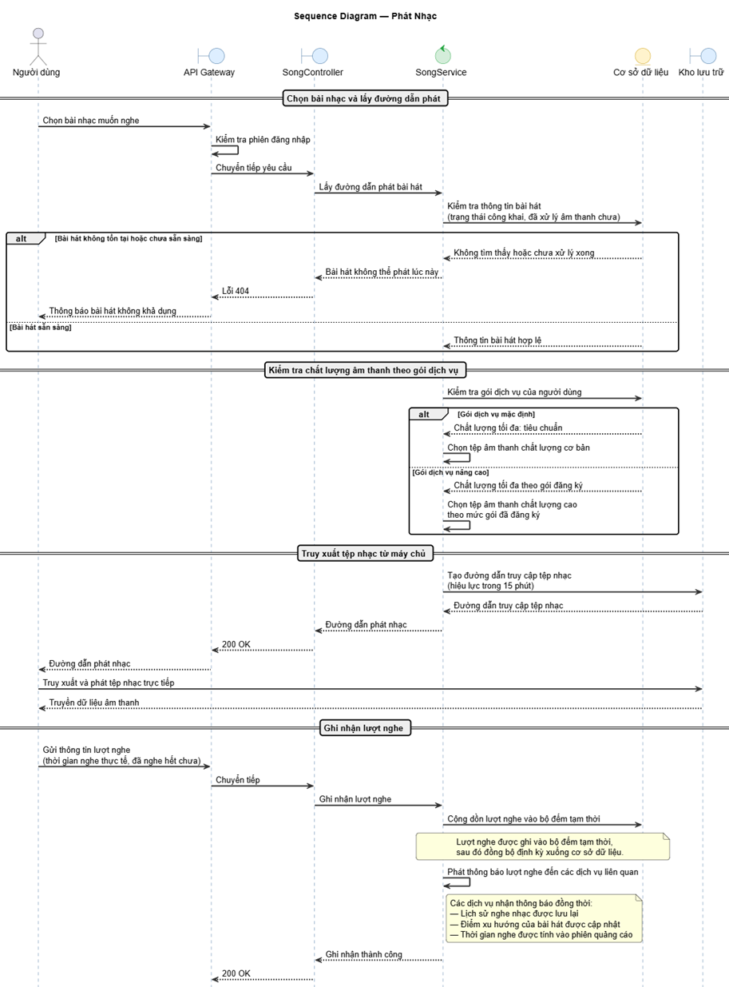
Hình 26: Sơ đồ tuần tự về luồng phát nhạc

3.2.6.8. Sơ đồ tuần tự tạo nhạc với Sonauto
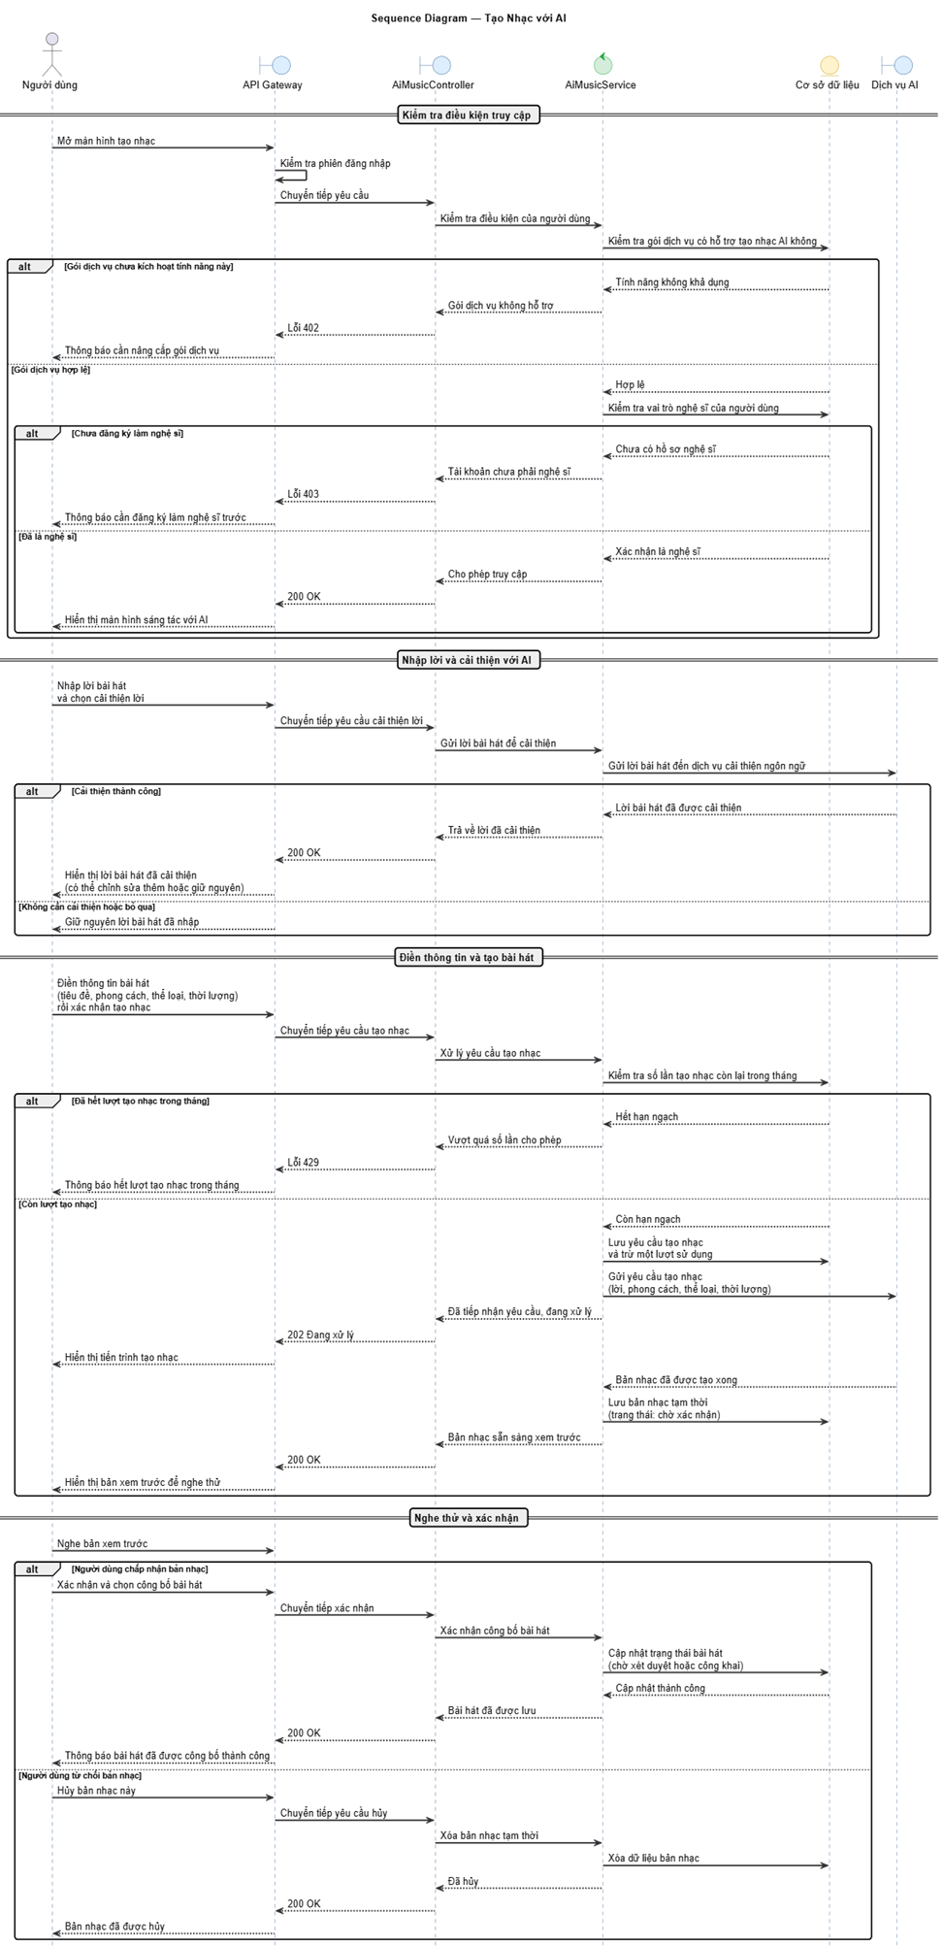
Hình 27: Sơ đồ tuần tự về luồng tạo nhạc cùng Sonauto (AI)

3.2.6.9. Sơ đồ tuần tự tạo danh sách phát
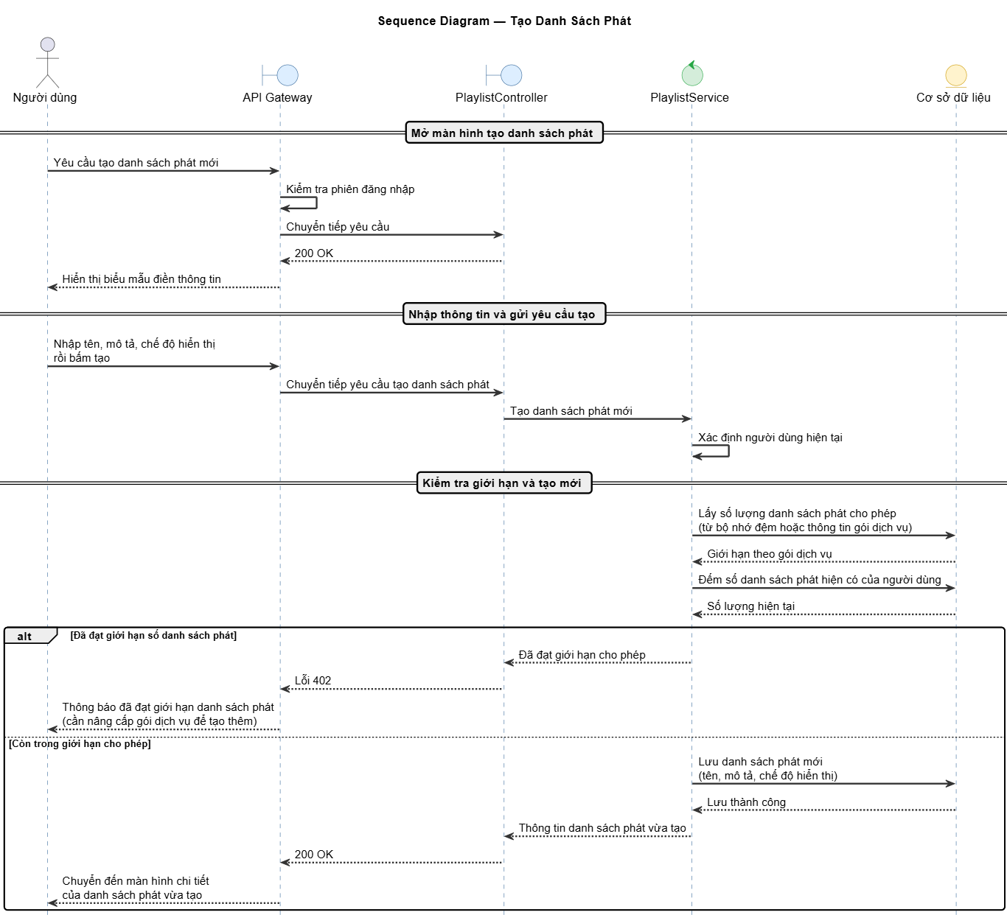
Hình 28: Sơ đồ tuần tự về luồng tạo danh sách phát

3.2.6.10. Sơ đồ tuần tự đăng tải bài hát
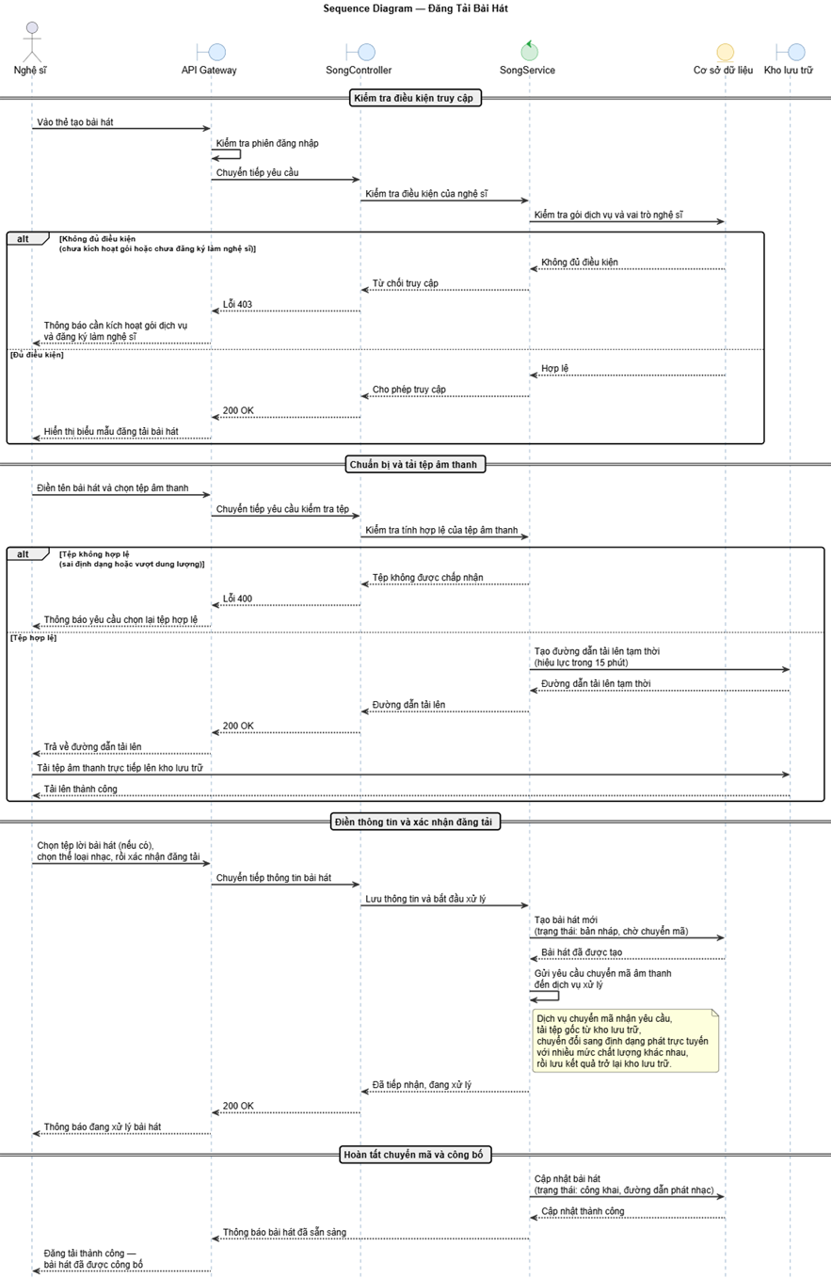
Hình 29: Sơ đồ tuần tự về luồng đăng tải bài hát

3.2.6.11. Sơ đồ tuần tự tạo bài viết
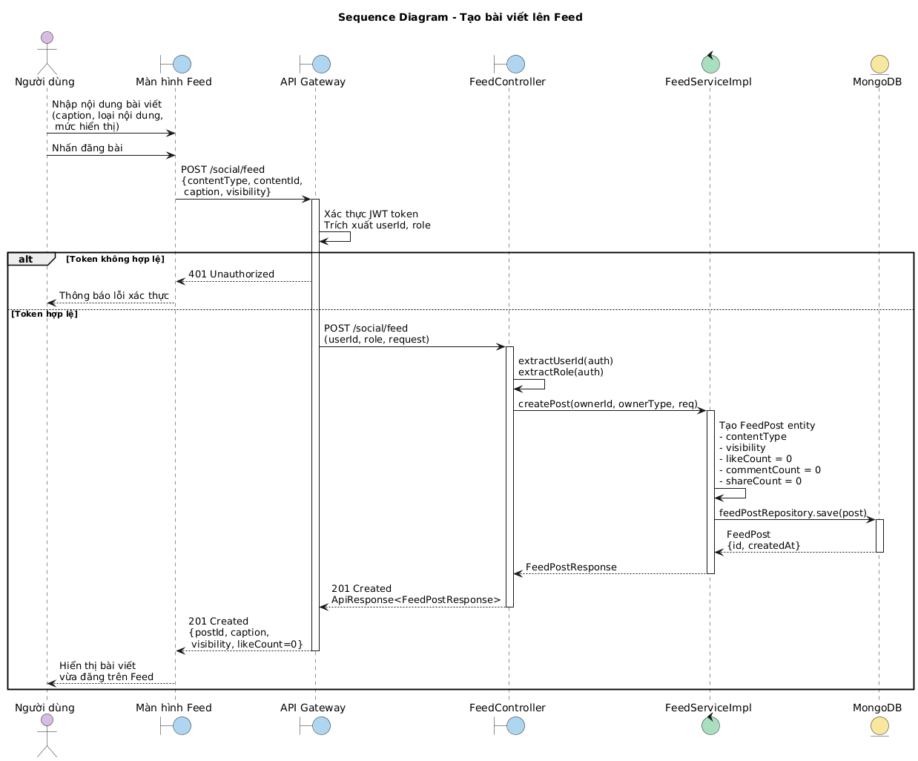
Hình 30: Sơ đồ tuần tự về luồng tạo bài viết

3.2.6.12. Sơ đồ tuần tự yêu thích bài hát
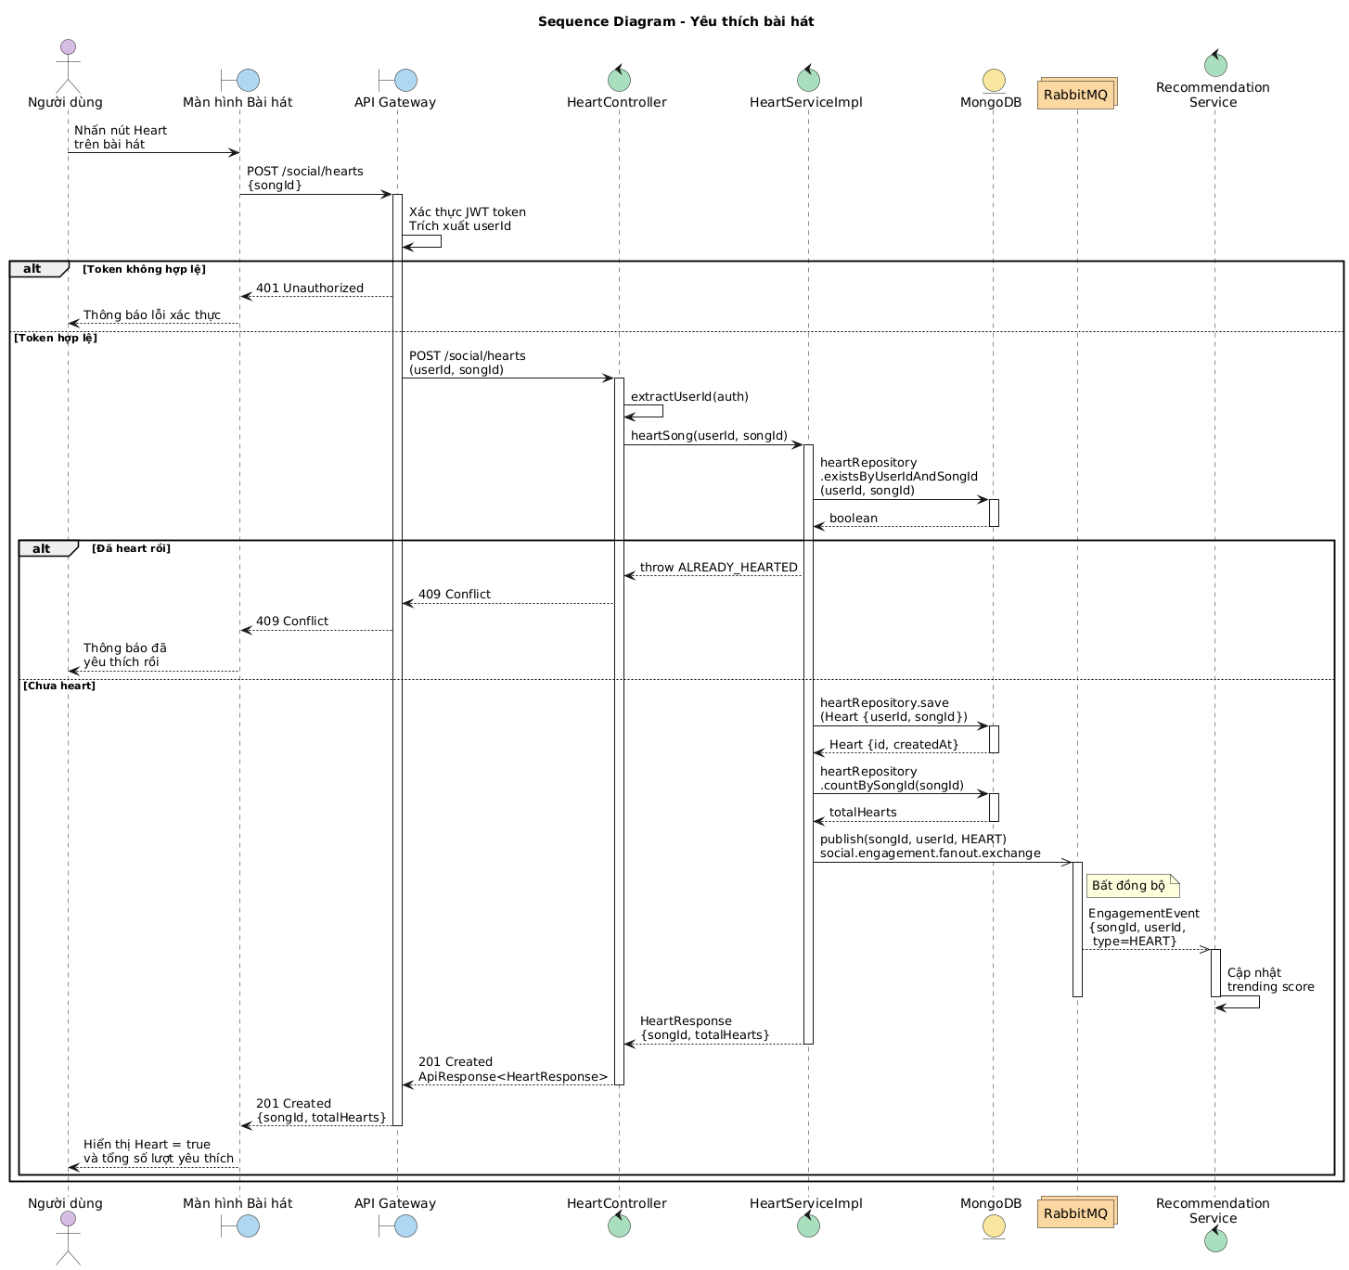
Hình 31: Sơ đồ tuần tự về luồng yêu thích bài hát để huấn luyện AI

CHƯƠNG 4: THIẾT KẾ HỆ THỐNG

4.1. Thiết kế cơ sở dữ liệu

4.1.1. Mô hình mối quan hệ-thực thể
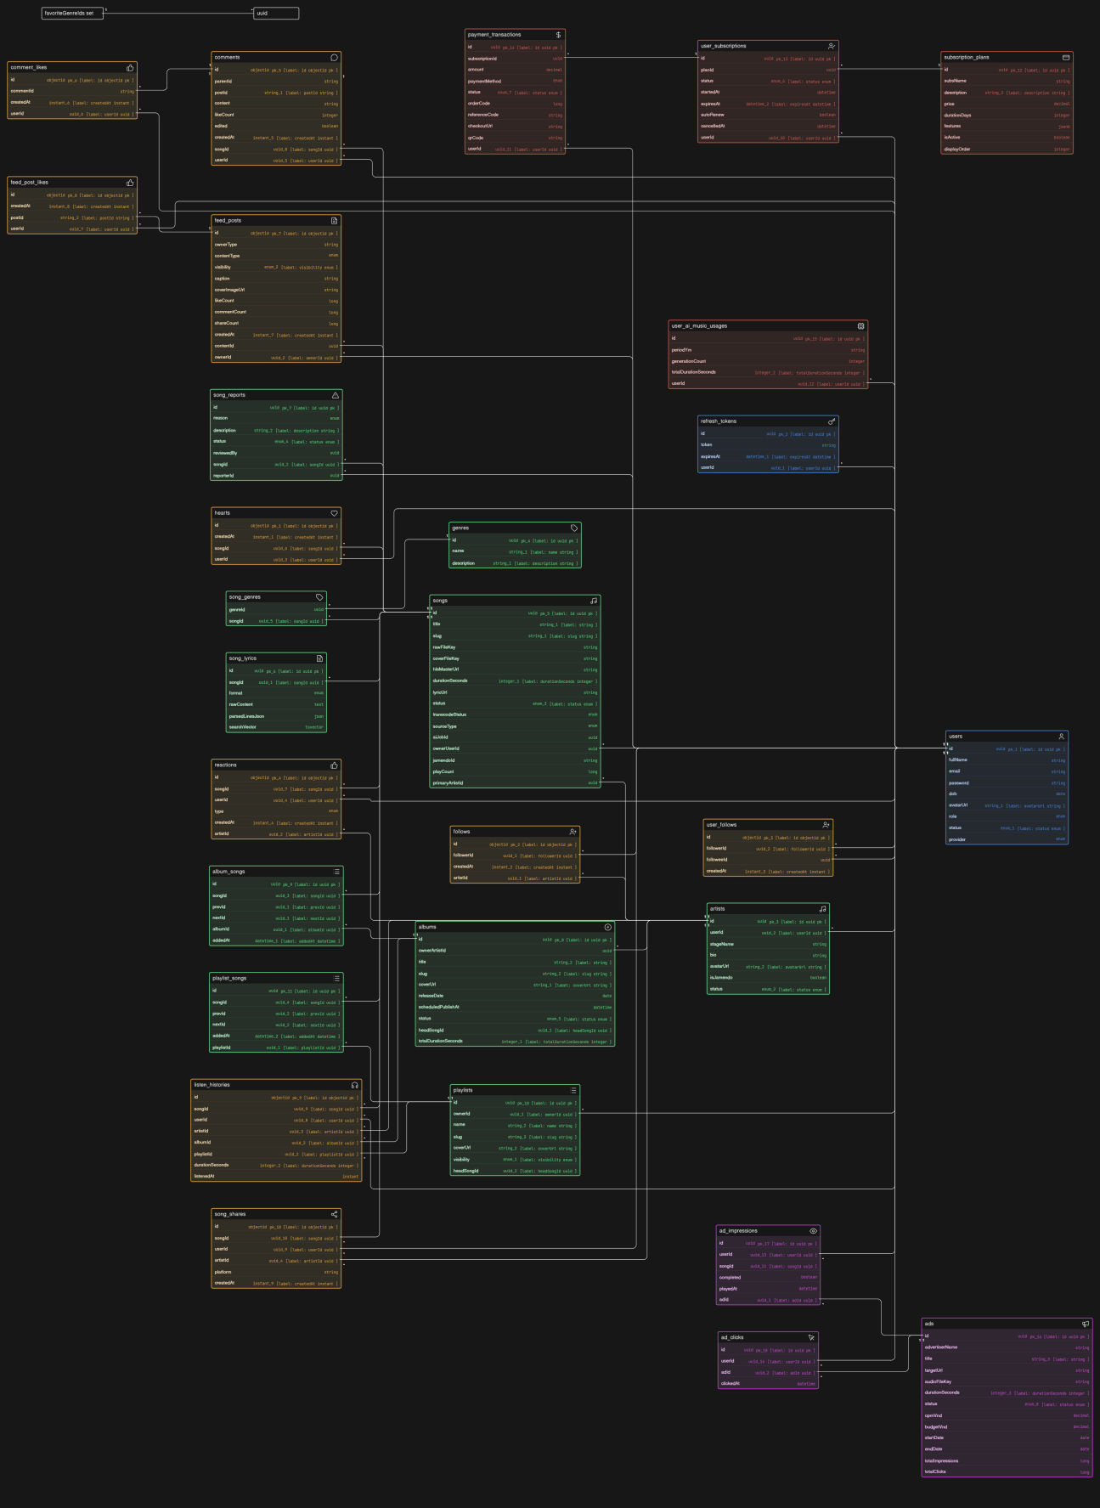
Hình 32: Mô hình mối quan hệ-thực thể tổng quát

4.1.2. Mô tả chi tiết các bảng dữ liệu

4.1.2.1. Bảng người dùng(users)
Mô tả: Bảng trung tâm lưu trữ thông tin tất cả người dùng trong hệ thống. Một tài khoản có thể đóng vai trò là người nghe nhạc thông thường (USER) hoặc nghệ sĩ (ARTIST). Hỗ trợ đăng nhập bằng tài khoản nội bộ (LOCAL) và đăng nhập qua mạng xã hội (GOOGLE, FACEBOOK).
Khóa chính: id
Tên cột | Kiểu dữ liệu | Ràng buộc | Giá trị mặc định | Cho phép null | Mô tả
id | UUID | PK | auto-generate | Not null | Khóa chính, tự sinh UUID
full_name | VARCHAR(200) | - | - | Not null | Họ và tên đầy đủ của người dùng
email | VARCHAR(255) | UNIQUE | - | Not null | Email đăng nhập, không được trùng lặp trong hệ thống
password | VARCHAR(255) | - | - | Null | Mật khẩu đã mã hóa BCrypt; null nếu đăng nhập qua mạng xã hội
dob | DATE | - | - | Null | Ngày sinh
gender | ENUM | - | - | Null | Giới tính: MALE, FEMALE, OTHER
avatar_url | VARCHAR(500) | - | - | Null | URL ảnh đại diện (lưu trên MinIO hoặc URL mạng xã hội)
role | ENUM | - | USER | Not null | Vai trò: USER (người nghe), ARTIST (nghệ sĩ), ADMIN
status | ENUM | - | PENDING_VERIFICATION | Not null | Trạng thái tài khoản: PENDING_VERIFICATION, ACTIVE, BANNED
provider | ENUM | - | LOCAL | Not null | Nhà cung cấp xác thực: LOCAL, GOOGLE, FACEBOOK
provider_id | VARCHAR(255) | - | - | Null | ID tài khoản từ nhà cung cấp bên ngoài (Google/Facebook)
pick_favorite | BOOLEAN | - | false | Not null | Đánh dấu người dùng đã chọn thể loại yêu thích hay chưa
created_at | TIMESTAMP | - | CURRENT_TIMESTAMP | Not null | Thời điểm tạo tài khoản
updated_at | TIMESTAMP | - | CURRENT_TIMESTAMP | Null | Thời điểm cập nhật gần nhất
Bảng 23: Bảng người dùng (users)
Bảng phụ (ElementCollection):
- user_favorite_genres — lưu danh sách UUID thể loại yêu thích
- user_favorite_artists — lưu danh sách UUID nghệ sĩ yêu thích

4.1.2.2. Bảng refresh token (refresh_tokens)
Mô tả: Lưu trữ các refresh token phục vụ cơ chế xác thực JWT. Một người dùng có thể có nhiều refresh token tương ứng với nhiều thiết bị đang đăng nhập đồng thời. Token tự động hết hạn theo expiry_date.
Khóa chính: id
Tên cột | Kiểu dữ liệu | Ràng buộc | Giá trị mặc định | Cho phép null | Mô tả
id | UUID | PK | auto-generate | Not null | Khóa chính
token | VARCHAR(1000) | UNIQUE | - | Not null | Chuỗi refresh token, duy nhất trong hệ thống
expiry_date | TIMESTAMP | - | - | Not null | Thời điểm hết hạn của token
user_id | UUID | FK → users.id | - | Not null | Người dùng sở hữu token
created_at | TIMESTAMP | - | CURRENT_TIMESTAMP | Not null | Thời điểm cấp token
updated_at | TIMESTAMP | - | CURRENT_TIMESTAMP | Null | Thời điểm cập nhật
Bảng 24: Bảng refresh token

4.1.2.3. Bảng nghệ sĩ (artist)
Mô tả: Lưu thông tin hồ sơ nghệ sĩ. Một nghệ sĩ có thể là người dùng đã đăng ký trong hệ thống (isJamendo = false) hoặc là nghệ sĩ nhập từ nguồn bên ngoài Jamendo (isJamendo = true). Nghệ sĩ nội bộ bắt buộc phải liên kết với một tài khoản người dùng.
Khóa chỉnh: id
Tên cột | Kiểu dữ liệu | Ràng buộc | Giá trị mặc định | Cho phép null | Mô tả
id | UUID | PK | auto-generate | Not null | Khóa chính
user_id | UUID | FK → users.id, UNIQUE | - | Null | Liên kết với tài khoản người dùng; null nếu là nghệ sĩ Jamendo
stage_name | VARCHAR(100) | UNIQUE | - | Not null | Tên nghệ danh, duy nhất trong hệ thống
bio | VARCHAR(1000) | - | - | Null | Tiểu sử giới thiệu nghệ sĩ
avatar_url | VARCHAR(500) | - | - | Null | URL ảnh đại diện nghệ sĩ
is_jamendo | BOOLEAN | - | false | Not null | true nếu là nghệ sĩ nhập từ Jamendo
status | ENUM | - | ACTIVE | Not null | Trạng thái: ACTIVE, INACTIVE, BANNED
created_at | TIMESTAMP | - | CURRENT_TIMESTAMP | Not null | Thời điểm tạo hồ sơ
updated_at | TIMESTAMP | - | CURRENT_TIMESTAMP | Null | Thời điểm cập nhật gần nhất
Bảng 25: Bảng nghệ sĩ khi người dùng đăng ký làm nghệ sĩ

4.1.2.4. Bảng thể loại nhạc (genres)
Mô tả: Danh mục các thể loại âm nhạc trong hệ thống (Pop, Rock, Jazz, V-Pop...). Được sử dụng để phân loại bài hát và làm cơ sở cho thuật toán gợi ý nhạc.
Khóa chính: id

Tên cột | Kiểu dữ liệu | Ràng buộc | Giá trị mặc định | Cho phép null | Mô tả
id | UUID | PK | auto-generate | Not null | Khóa chính
name | VARCHAR(100) | UNIQUE | - | Not null | Tên thể loại, duy nhất trong hệ thống
description | VARCHAR(500) | - | - | Null | Mô tả ngắn về thể loại
created_at | TIMESTAMP | - | CURRENT_TIMESTAMP | Not null | Thời điểm tạo
updated_at | TIMESTAMP | - | CURRENT_TIMESTAMP | Null | Thời điểm cập nhật
Bảng 26: Bảng thể loại nhạc của các bài hát

4.1.2.5. Bảng bài hát (songs)
Tên cột | Kiểu dữ liệu | Ràng buộc | Giá trị mặc định | Cho phép null | Mô tả
id | UUID | PK | auto-generate | Not null | Khóa chính
title | VARCHAR(200) | - | - | Not null | Tên bài hát
slug | VARCHAR(255) | UNIQUE | - | Not null | Đường dẫn thân thiện URL, tự sinh từ title
primary_artist_id | UUID | FK → artists.id | - | Not null | Nghệ sĩ chính của bài hát
primary_artist_stage_name | VARCHAR(100) | - | - | Not null | Tên nghệ danh lưu phi chuẩn hóa để tăng hiệu suất truy vấn
primary_artist_avatar_url | VARCHAR(500) | - | - | Null | Avatar nghệ sĩ lưu phi chuẩn hóa
owner_user_id | UUID | FK → users.id | - | Not null | Tài khoản người dùng sở hữu bài hát
raw_file_key | VARCHAR(500) | - | - | Null | Đường dẫn file gốc trên MinIO (trước khi chuyển mã)
cover_file_key | VARCHAR(500) | - | - | Null | Đường dẫn ảnh bìa trên MinIO
hls_master_url | VARCHAR(500) | - | - | Null | URL file HLS master playlist để phát trực tuyến
duration_seconds | INTEGER | - | - | Null | Thời lượng bài hát (giây)
lyric_url | VARCHAR(500) | - | - | Null | URL file lời bài hát định dạng LRC
thumbnail_url | VARCHAR(500) | - | - | Null | URL ảnh thumbnail
status | ENUM | - | DRAFT | Not null | Trạng thái: DRAFT, PUBLIC, PRIVATE, DELETED
transcode_status | ENUM | - | PENDING | Not null | Trạng thái chuyển mã: PENDING, PROCESSING, COMPLETED, FAILED
source_type | ENUM | - | LOCAL | Not null | Nguồn gốc: LOCAL, JAMENDO, SOUNDCLOUD, AI
ai_job_id | UUID | - | - | Null | ID công việc AI sinh nhạc (chỉ có khi sourceType = AI)
ai_visibility_target | ENUM | - | - | Null | Mục tiêu hiển thị sau khi chuyển mã AI xong
jamendo_id | VARCHAR(255) | UNIQUE | - | Null | ID bài hát trên Jamendo
soundcloud_id | VARCHAR(255) | UNIQUE | - | Null | ID bài hát trên SoundCloud
soundcloud_permalink | VARCHAR(500) | - | - | Null | Đường dẫn bài hát trên SoundCloud
play_count | BIGINT | - | 0 | Not null | Tổng số lượt nghe
deleted_at | TIMESTAMP | - | - | Null | Thời điểm xóa mềm
deleted_by | UUID | - | - | Null | Admin thực hiện xóa
delete_reason | VARCHAR(1000) | - | - | Null | Lý do xóa
created_at | TIMESTAMP | - | CURRENT_TIMESTAMP | Not null | Thời điểm tạo
updated_at | TIMESTAMP | - | CURRENT_TIMESTAMP | Null | Thời điểm cập nhật

4.1.2.6. Bảng thể loại bài hát (song_genres)
Mô tả: Bảng trung gian (junction table) thể hiện quan hệ nhiều-nhiều giữa bài hát và thể loại. Một bài hát có thể thuộc nhiều thể loại, một thể loại có thể chứa nhiều bài hát.
Khóa chính: Tổ hợp (song_id, genre_id)

Tên cột | Kiểu dữ liệu | Ràng buộc | Giá trị mặc định | Cho phép null | Mô tả
song_id | UUID | PK, FK → songs.id | - | Not null | Khóa ngoại tham chiếu đến bài hát
genre_id | UUID | PK, FK → genres.id | - | Not null | Khóa ngoại tham chiếu đến thể loại
Bảng 27: Bảng trung gian giữa bài hát và thể loại

4.1.2.7. Bảng lời bài hát (song_lyrics)
Mô tả: Lưu trữ lời bài hát theo nhiều định dạng (LRC, SRT, thuần văn bản). Hỗ trợ tìm kiếm toàn văn (full-text search) thông qua cột search_vector sinh tự động bởi PostgreSQL.
Khóa chính: id
Tên cột | Kiểu dữ liệu | Ràng buộc | Giá trị mặc định | Cho phép null | Mô tả
id | UUID | PK | auto-generate | Not null | Khóa chính
song_id | UUID | FK → songs.id, UNIQUE | - | Not null | Bài hát sở hữu lời; mỗi bài hát chỉ có một bản lời
format | ENUM | - | - | Not null | Định dạng lời: LRC (có timestamp), SRT, PLAIN
raw_content | TEXT | - | - | Null | Nội dung lời gốc theo định dạng
search_  content | TEXT | - | - | Null | Nội dung đã chuẩn hóa dùng cho tìm kiếm
parsed_lines_json | JSONB | - | - | Null | Lời đã phân tích thành danh sách dòng có timestamp (JSON)
search_vector | TSVECTOR | Generated | - | Null | Cột tự sinh của PostgreSQL phục vụ tìm kiếm toàn văn bản
created_at | TIMESTAMP | - | CURRENT_TIMESTAMP | Not null | Thời điểm tạo
updated_at | TIMESTAMP | - | CURRENT_TIMESTAMP | Null | Thời điểm cập nhật
Bảng 28: Bảng lời bài hát, hỗ trợ tìm kiếm toàn văn bản

4.1.2.8. Bảng báo cáo bài hát (song_reports)
Mô tả: Ghi nhận các báo cáo vi phạm từ người dùng đối với bài hát (nội dung không phù hợp, vi phạm bản quyền...). Admin sẽ xem xét và xử lý từng báo cáo.
Khóa chính: id
Tên cột | Kiểu dữ liệu | Ràng buộc | Giá trị mặc định | Cho phép null | Mô tả
id | UUID | PK | auto-generate | Not null | Khóa chính
song_id | UUID | FK → songs.id | - | Not null | Bài hát bị báo cáo
reporter_id | UUID | FK → users.id | - | Null | Người dùng gửi báo cáo; null nếu ẩn danh
reason | ENUM | - | - | Not null | Lý do báo cáo: COPYRIGHT, INAPPROPRIATE, SPAM, OTHER
description | VARCHAR(1000) | - | - | Null | Mô tả chi tiết từ người báo cáo
status | ENUM | - | PENDING | Not null | Trạng thái: PENDING, RESOLVED, REJECTED
reviewed_  by | UUID | FK → users.id | - | Null | Admin thực hiện xét duyệt
reviewed_at | TIMESTAMP | - | - | Null | Thời điểm xét duyệt
admin_  note | VARCHAR(500) | - | - | Null | Ghi chú của admin
created_  at | TIMESTAMP | - | CURRENT_TIMESTAMP | Not null | Thời điểm gửi báo cáo
updated_at | TIMESTAMP | - | CURRENT_TIMESTAMP | Null | Thời điểm cập nhật
Bảng 29: Bảng báo cáo bài hát, ghi nhận báo cáo bài hát từ người dùng đối với bài hát
Ràng buộc unique: Tổ hợp (reporter_id, song_id) — mỗi người dùng chỉ báo cáo mỗi bài hát một lần.

4.1.2.9. Bảng album (albums)
Mô tả: Lưu thông tin album âm nhạc của nghệ sĩ. Album có thể được đặt lịch phát hành tự động.
Khóa chính: id
Tên cột | Kiểu dữ liệu | Ràng buộc | Giá trị mặc định | Cho phép null | Mô tả
id | UUID | PK | auto-generate | Not null | Khóa chính
title | VARCHAR(200) | - | - | Not null | Tên album
slug | VARCHAR(255) | UNIQUE | - | Not null | Đường dẫn thân thiện URL
description | VARCHAR(1000) | - | - | Null | Mô tả album
cover_url | VARCHAR(500) | - | - | Null | URL ảnh bìa album
cover_file_key | VARCHAR(500) | - | - | Null | Đường dẫn ảnh bìa trên MinIO
release_date | DATE | - | - | Null | Ngày phát hành chính thức
scheduled_publish_at | TIMESTAMPTZ | - | - | Null | Thời điểm tự động công khai album
owner_artist_id | UUID | FK → artists.id | - | Not null | Nghệ sĩ sở hữu album
owner_stage_name | VARCHAR(100) | - | - | Not null | Tên nghệ danh lưu phi chuẩn hóa
owner_avatar_url | VARCHAR(500) | - | - | Null | Avatar nghệ sĩ lưu phi chuẩn hóa
status | ENUM | - | DRAFT | Not null | Trạng thái: DRAFT, PUBLIC, PRIVATE
head_song_id | UUID | FK → album_songs.id | - | Null | Con trỏ đến node đầu tiên của Doubly Linked List
total_duration_seconds | INTEGER | - | 0 | Not null | Tổng thời lượng album (giây), tự cập nhật khi thêm/xóa bài
created_at | TIMESTAMP | - | CURRENT_TIMESTAMP | Not null | Thời điểm tạo
updated_at | TIMESTAMP | - | CURRENT_TIMESTAMP | Null | Thời điểm cập nhật
Bảng 30: Bảng thông tin album của nghệ sĩ

4.1.2.10. Bảng bài hát trong album (album_songs)
Mô tả: Bảng liên kết bài hát và album.
Khóa chính: id
Tên cột | Kiểu dữ liệu | Ràng buộc | Giá trị mặc định | Cho phép null | Mô tả
id | UUID | PK | auto-generate | Not null | Khóa chính, đồng thời là ID của node trong linked list
album_id | UUID | FK → albums.id | - | Not null | Album chứa bài hát
song_id | UUID | FK → songs.id | - | Not null | Bài hát được thêm vào album
prev_id | UUID | FK → album_songs.id | - | Null | Con trỏ đến node bài hát trước; null nếu là bài đầu tiên
next_id | UUID | FK → album_songs.id | - | Null | Con trỏ đến node bài hát sau; null nếu là bài cuối cùng
added_at | TIMESTAMP | - | NOW() | Not null | Thời điểm thêm bài hát vào album
Bảng 31: Bảng liên kết giữa album và bài hát
Ràng buộc unique: Tổ hợp (album_id, song_id) - mỗi bài hát chỉ xuất hiện một lần trong một album.

4.1.2.11. Bảng danh sách phát (playlists)
Mô tả: Lưu thông tin playlist do người dùng tạo.
Khóa chính: id
Tên cột | Kiểu dữ liệu | Ràng buộc | Giá trị mặc định | Cho phép null | Mô tả
id | UUID | PK | auto-generate | Not null | Khóa chính
name | VARCHAR(200) | - | - | Not null | Tên playlist
slug | VARCHAR(255) | UNIQUE | - | Not null | Đường dẫn thân thiện URL
description | VARCHAR(500) | - | - | Null | Mô tả playlist
cover_url | VARCHAR(500) | - | - | Null | URL ảnh bìa playlist
owner_id | UUID | FK → users.id | - | Not null | Người dùng sở hữu playlist
visibility | ENUM | - | PUBLIC | Not null | Quyền xem: PUBLIC, PRIVATE
head_  song_  id | UUID | FK → playlist_songs.id | - | Null | Con trỏ đến node đầu tiên của Doubly Linked List
created_at | TIMESTAMP | - | CURRENT_TIMESTAMP | Not null | Thời điểm tạo
Bảng 32: Bảng danh sách phát do người dùng tạo

4.1.2.12. Bảng bài hát trong danh sách phát (playlist_songs)
Mô tả: Bảng liên kết bài hát và playlist, quản lý thứ tự bằng Doubly Linked List tương tự album_songs. Cho phép người dùng kéo thả sắp xếp lại thứ tự bài hát với hiệu suất O(1).
Khóa chính: id
Tên cột | Kiểu dữ liệu | Ràng buộc | Giá trị mặc định | Cho phép null | Mô tả
id | UUID | PK | auto-generate | Not null | Khóa chính, đồng thời là ID của node trong linked list
playlist_id | UUID | FK → playlists.id | - | Not null | Playlist chứa bài hát
song_id | UUID | FK → songs.id | - | Not null | Bài hát được thêm vào playlist
prev_id | UUID | FK → playlist_songs.id | - | Null | Con trỏ đến node bài hát trước; null nếu là bài đầu tiên
next_id | UUID | FK → playlist_songs.id | - | Null | Con trỏ đến node bài hát sau; null nếu là bài cuối cùng
added_at | TIMESTAMP | - | NOW() | Not null | Thời điểm thêm bài hát vào playlist
Bảng 33: Bảng danh sách phát quản lý các bài hát
Ràng buộc unique: Tổ hợp (playlist_id, song_id) — mỗi bài hát chỉ xuất hiện một lần trong một playlist.

4.1.2.13. Tập tài liệu yêu thích bài hát (hearts)
Mô tả: Ghi nhận hành động yêu thích (heart) bài hát của người dùng. Mỗi người dùng chỉ có thể heart mỗi bài hát một lần. Khi heart, hệ thống phát event HEART lên RabbitMQ để cập nhật điểm trending.
Khóa chính: id
Tên cột | Kiểu dữ liệu | Ràng buộc | Giá trị mặc định | Cho phép null | Mô tả
id | String (ObjectId) | PK | auto-generate | Not null | Khóa chính MongoDB
user_id | UUID | Index | - | Not null | Người dùng thực hiện heart
song_id | UUID | Index | - | Not null | Bài hát được heart
created_at | Instant | - | NOW() | Not null | Thời điểm heart
Bảng 34: Tập tài liệu về yêu thích bài hát được lưu trong MongoDB Atlas
Ràng buộc unique: Tổ hợp (user_id, song_id) — mỗi người dùng chỉ heart mỗi bài hát một lần.

4.1.2.14. Tập tài liệu theo dõi nghệ sĩ (follows)
Mô tả: Ghi nhận hành động theo dõi (follow) nghệ sĩ của người dùng. Được sử dụng để xây dựng social graph, phục vụ thuật toán gợi ý nhạc và tạo Feed timeline. Nghệ sĩ có từ 500 follower trở lên được cache vào Redis (social:famous:artists).
Khóa chính: id
Tên cột | Kiểu dữ liệu | Ràng buộc | Giá trị mặc định | Cho phép null | Mô tả
id | String (ObjectId) | PK | auto-generate | Not null | Khóa chính MongoDB
follower_id | UUID | Index | - | Not null | Người dùng thực hiện follow
artist_id | UUID | Index | - | Not null | Nghệ sĩ được follow
created_at | Instant | - | NOW() | Not null | Thời điểm follow
Bảng 35: Tập tài liệu về theo dõi nghệ sĩ được lưu trong MongoDB Atlas
Ràng buộc unique: Tổ hợp (follower_id, artist_id) — mỗi người dùng chỉ follow mỗi nghệ sĩ một lần.

4.1.2.15. Tập tài liệu theo dõi người dùng (user_follows)
Mô tả: Ghi nhận quan hệ theo dõi giữa người dùng với nhau (tự tham chiếu). Được sử dụng cho thuật toán lọc cộng tác (collaborative filtering) trong Recommendation Service.
Khóa chính: id
Tên cột | Kiểu dữ liệu | Ràng buộc | Giá trị mặc định | Cho phép null | Mô tả
id | String (ObjectId) | PK | auto-generate | Not null | Khóa chính MongoDB
follower_id | UUID | Index | - | Not null | Người dùng thực hiện follow
followee_id | UUID | Index | - | Not null | Người dùng được follow
created_at | Instant | - | NOW() | Not null | Thời điểm follow
Bảng 36: Tập tài liệu theo dõi người dùng được lưu trong MongoDB Atlas, phục vụ cho mục đích lọc cộng tác (collaborative filtering)

Ràng buộc unique: Tổ hợp (follower_id, followee_id) — không thể follow cùng một người dùng hai lần.

4.1.2.16. Tập tài liệu thả cảm xúc bài hát (reactions)
Mô tả: Lưu phản ứng Like hoặc Dislike của người dùng đối với bài hát. Mỗi người dùng chỉ có một phản ứng duy nhất trên mỗi bài hát (có thể chuyển từ Like sang Dislike). Trường artist_id được lưu phi chuẩn hóa để tổng hợp thống kê theo nghệ sĩ.
Khóa chính: id
Tên cột | Kiểu dữ liệu | Ràng buộc | Giá trị mặc định | Cho phép null | Mô tả
id | String (ObjectId) | PK | auto-generate | Not null | Khóa chính MongoDB
user_id | UUID | Index | - | Not null | Người dùng thực hiện phản ứng
song_id | UUID | Index | - | Not null | Bài hát được phản ứng
artist_id | UUID | Index | - | Not null | Nghệ sĩ của bài hát (lưu phi chuẩn hóa)
type | ENUM | - | - | Not null | Loại phản ứng: LIKE, DISLIKE
created_at | Instant | - | NOW() | Not null | Thời điểm tạo phản ứng
updated_at | Instant | - | NOW() | Not null | Thời điểm cập nhật (khi chuyển LIKE ↔ DISLIKE)
Bảng 37: Tập tài liệu lưu thông tin người dùng thả cảm xúc bài hát được lưu trong MongoDB Atlas
Ràng buộc unique: Tổ hợp (user_id, song_id) — mỗi người dùng chỉ có một phản ứng trên mỗi bài hát.

4.1.2.17. Tập tài liệu bình luận bài hát, bài đăng (comments)
Mô tả: Lưu bình luận của người dùng trên bài hát hoặc bài đăng Feed. Hỗ trợ bình luận lồng nhau (nested comments) thông qua parent_id tự tham chiếu. Người dùng có thể chỉnh sửa bình luận trong vòng 15 phút sau khi đăng.
Khóa chính: id
Tên cột | Kiểu dữ liệu | Ràng buộc | Giá trị mặc định | Cho phép null | Mô tả
id | String (ObjectId) | PK | auto-generate | Not null | Khóa chính MongoDB
user_id | UUID | Index | - | Not null | Người dùng viết bình luận
song_id | UUID | Index | - | Null | Bài hát được bình luận (null nếu bình luận trên Feed post)
post_id | String | Index | - | Null | ID bài đăng Feed được bình luận (null nếu bình luận trên bài hát)
parent_id | String | Index | - | Null | ID bình luận cha; null nếu là bình luận gốc (top-level)
content | String | - | - | Not null | Nội dung bình luận
author_display_name | String | - | - | Not null | Tên hiển thị của người bình luận (lưu phi chuẩn hóa)
author_avatar_url | String | - | - | Not null | Avatar người bình luận (lưu phi chuẩn hóa)
like_count | Integer | - | 0 | Not null | Số lượt like trên bình luận
edited | Boolean | - | false | Not null | Đánh dấu bình luận đã được chỉnh sửa
created_at | Instant | - | NOW() | Not null | Thời điểm tạo bình luận
updated_at | Instant | - | NOW() | Not null | Thời điểm cập nhật (dùng để kiểm tra giới hạn 15 phút chỉnh sửa)
Bảng 38: Tập tài liệu bình luận bài hát, bài đăng được lưu trong MongoDB Atlas

4.1.2.18. Tập tài liệu yêu thích bình luận (comment_likes)
Mô tả: Ghi nhận lượt like của người dùng đối với bình luận. Mỗi người dùng chỉ like mỗi bình luận một lần. Khi like, like_count trên document comments được tăng nguyên tử.
Khóa chính: id
Tên cột | Kiểu dữ liệu | Ràng buộc | Giá trị mặc định | Cho phép null | Mô tả
id | String (ObjectId) | PK | auto-generate | Not null | Khóa chính MongoDB
user_id | UUID | Index | - | Not null | Người dùng thực hiện like
comment_id | String | Index | - | Not null | ID bình luận được like (tham chiếu đến comments._id)
created_at | Instant | - | NOW() | Not null | Thời điểm like
Bảng 39: Tập tài liệu yêu thích bình luận được lưu trong Mongo Atlas
Ràng buộc unique: Tổ hợp (user_id, comment_id) — mỗi người dùng chỉ like mỗi bình luận một lần.

4.1.2.18. Tập tài liệu bài đăng (feed_posts)
Mô tả: Lưu các bài đăng của người dùng và nghệ sĩ trên trang Feed. Bài đăng có thể chia sẻ bài hát, album, playlist, hoặc chỉ là văn bản. Quyền hiển thị kiểm soát ai được xem bài đăng. Các bộ đếm (like_count, comment_count, share_count) được cập nhật nguyên tử.
Khóa chính: id
Tên cột | Kiểu dữ liệu | Ràng buộc | Giá trị mặc định | Cho phép null | Mô tả
id | String (ObjectId) | PK | auto-generate | Not null | Khóa chính MongoDB
owner_id | UUID | Index | - | Not null | ID người đăng (người dùng hoặc nghệ sĩ)
owner_type | String | - | - | Not null | Loại chủ sở hữu: USER, ARTIST
owner_display_name | String | - | - | Not null | Tên hiển thị (lưu phi chuẩn hóa)
owner_avatar_url | String | - | - | Not null | Avatar (lưu phi chuẩn hóa)
content_type | ENUM | - | - | Not null | Loại nội dung: SONG, ALBUM, PLAYLIST, TEXT
content_id | UUID | Index | - | Null | ID nội dung liên kết; null nếu là bài đăng TEXT
title | String | - | - | Not null | Tiêu đề bài đăng
caption | String | - | - | Null | Chú thích, mô tả thêm
cover_image_url | String | - | - | Null | URL ảnh bìa bài đăng
visibility | ENUM | - | - | Not null | Quyền xem: PUBLIC, FOLLOWERS_ONLY, PRIVATE
like_count | Long | - | 0 | Not null | Tổng số lượt like
comment_count | Long | - | 0 | Not null | Tổng số bình luận
share_count | Long | - | 0 | Not null | Tổng số lượt chia sẻ
created_at | Instant | - | NOW() | Not null | Thời điểm đăng bài
updated_at | Instant | - | NOW() | Not null | Thời điểm cập nhật
Bảng 40: Tập tài liệu bài đăng của người dùng được lưu trong MongoDB Atlas

4.1.2.19. Tập tài liệu thả cảm xúc bài đăng (feed_post_likes)
Mô tả: Ghi nhận lượt like của người dùng đối với bài đăng Feed. Khi like, like_count trên feed_posts được tăng nguyên tử thông qua MongoTemplate.updateFirst().
Khóa chính: id
Tên cột | Kiểu dữ liệu | Ràng buộc | Giá trị mặc định | Cho phép null | Mô tả
id | String (ObjectId) | PK | auto-generate | Not null | Khóa chính MongoDB
user_id | UUID | Index | - | Not null | Người dùng thực hiện like
post_id | String | Index | - | Not null | ID bài đăng được like (tham chiếu đến feed_posts._id)
created_at | Instant | - | NOW() | Not null | Thời điểm like
Bảng 41: Tập tài liệu thả cảm xúc bằng đăng được lưu trong MongoDB Atlas
Ràng buộc unique: Tổ hợp (user_id, post_id) — mỗi người dùng chỉ like mỗi bài đăng một lần.

4.1.2.20. Tập tài liệu lịch sử nghe nhạc (listen_histories)
Mô tả: Ghi nhận mỗi lượt phát nhạc của người dùng thông qua event từ RabbitMQ (song.listen.fanout.exchange). Dữ liệu trong 90 ngày gần nhất được Recommendation Service sử dụng để huấn luyện mô hình gợi ý.
Khóa chính: id
Tên cột | Kiểu dữ liệu | Ràng buộc | Giá trị mặc định | Cho phép null | Mô tả
id | String (ObjectId) | PK | auto-generate | Not null | Khóa chính MongoDB
user_id | UUID | Index | - | Not null | Người dùng nghe nhạc
song_id | UUID | Index | - | Not null | Bài hát được phát
artist_id | UUID | Index | - | Not null | Nghệ sĩ của bài hát (lưu phi chuẩn hóa)
playlist_id | UUID | - | - | Null | Playlist đang phát; null nếu phát trực tiếp
album_id | UUID | - | - | Null | Album đang phát; null nếu phát trực tiếp
duration_seconds | Integer | - | - | Not null | Thời lượng bài hát
listened_at | Instant | Index | - | Not null | Thời điểm phát nhạc
Bảng 42: Tập tài liệu lưu lịch sử nghẹ nhạc của người dùng được lưu trong MongoDB Atlas

4.1.2.21. Tập tài liệu chia sẻ bài hát (song_shares)
Mô tả: Theo dõi thống kê các lượt chia sẻ bài hát theo từng nền tảng. artist_id được lưu phi chuẩn hóa để tổng hợp số liệu chia sẻ theo nghệ sĩ.
Khóa chính: id
Tên cột | Kiểu dữ liệu | Ràng buộc | Giá trị mặc định | Cho phép null | Mô tả
id | String (ObjectId) | PK | auto-generate | Not null | Khóa chính MongoDB
song_id | UUID | Index | - | Not null | Bài hát được chia sẻ
artist_id | UUID | Index | - | Not null | Nghệ sĩ của bài hát (lưu phi chuẩn hóa)
user_id | UUID | - | - | Null | Người chia sẻ; null nếu chia sẻ ẩn danh
platform | String | - | - | Null | Nền tảng chia sẻ: facebook, twitter, telegram, direct, qr
created_at | Instant | - | NOW() | Not null | Thời điểm chia sẻ
Bảng 43: Tập tài liệu theo dõi thống kê các lượt chia sẻ bài hát được lưu trong MongoDB Atlas

4.1.2.22.Bảng gói đăng ký (subscription_plans)
Mô tả: Danh mục các gói dịch vụ trong hệ thống (FREE, PREMIUM, ARTIST...). Mỗi gói định nghĩa giới hạn tính năng thông qua cột features dạng JSONB, bao gồm cả hạn mức sử dụng tính năng tạo nhạc AI.
Khóa chính: id

Tên cột | Kiểu dữ liệu | Ràng buộc | Giá trị mặc định | Cho phép null | Mô tả
id | UUID | PK | auto-generate | Not null | Khóa chính
subs_name | VARCHAR(100) | UNIQUE | - | Not null | Tên gói: FREE,  PREMIUM,  ARTIST
description | VARCHAR(1000) | - | - | Null | Mô tả chi tiết gói
price | DECIMAL(10,2) | - | - | Not null | Giá gói (VND)
duration_  days | INTEGER | - | - | Not null | Thời hạn gói (ngày)
features | JSONB | - | - | Null | Cấu hình tính năng: quality, no_ads, offline, download, ai_music_enabled, ai_music_generations_per_month, ai_music_max_duration_seconds, ai_music_max_minutes_per_month, create_album, recommendation
is_active | BOOLEAN | - | true | Not null | Trạng thái gói; false = ẩn khỏi danh sách mua
display_  order | INTEGER | - | 0 | Null | Thứ tự hiển thị trên UI
created_at | TIMESTAMP | - | CURRENT_TIMESTAMP | Not null | Thời điểm tạo
updated_at | TIMESTAMP | - | CURRENT_TIMESTAMP | Null | Thời điểm cập nhật
Bảng 44: Bảng chứa gói cước

4.1.2.23. Bảng đăng ký gói cước dịch vụ (user_subscriptions)
Mô tả: Ghi nhận lịch sử đăng ký gói dịch vụ của người dùng. Một người dùng có thể có nhiều bản ghi qua các thời kỳ. Bản ghi có trạng thái ACTIVE là gói hiện tại của người dùng.
Khóa chính: id
Tên cột | Kiểu dữ liệu | Ràng buộc | Giá trị mặc định | Cho phép null | Mô tả
id | UUID | PK | auto-generate | Not null | Khóa chính
user_id | UUID | FK → users.id, Index | - | Not null | Người dùng đăng ký
plan_id | UUID | FK → subscription_plans.id | - | Not null | Gói dịch vụ được đăng ký
status | ENUM | - | PENDING | Not null | Trạng thái: PENDING, ACTIVE, EXPIRED, CANCELLED
started_at | TIMESTAMP | - | - | Null | Thời điểm gói có hiệu lực (sau khi thanh toán thành công)
expires_at | TIMESTAMP | - | - | Null | Thời điểm gói hết hạn
auto_renew | BOOLEAN | - | false | Not null | Tự động gia hạn
cancelled_at | TIMESTAMP | - | - | Null | Thời điểm hủy gói
created_at | TIMESTAMP | - | CURRENT_TIMESTAMP | Not null | Thời điểm tạo
updated_at | TIMESTAMP | - | CURRENT_TIMESTAMP | Null | Thời điểm cập nhật
Bảng 45: Bảng ghi nhận lịch sử đăng ký gói cước

4.1.2.24. Bảng giao dịch thanh toán (payment_transactions)
Mô tả: Ghi nhận toàn bộ các giao dịch thanh toán trong hệ thống, tích hợp với cổng thanh toán PayOS. Mỗi giao dịch có mã đơn hàng (order_code) duy nhất và mã tham chiếu (reference_code) để đối soát.
Khóa chính: id
Tên cột | Kiểu dữ liệu | Ràng buộc | Giá trị mặc định | Cho phép null | Mô tả
id | UUID | PK | auto-generate | Not null | Khóa chính
user_id | UUID | FK → users.id, Index | - | Not null | Người dùng thực hiện thanh toán
user_email | VARCHAR(255) | - | - | Null | Email người dùng (lưu phi chuẩn hóa)
subscription_id | UUID | FK → user_subscriptions.id | - | Null | Gói đăng ký liên quan đến giao dịch
amount | DECIMAL(10,2) | - | - | Not null | Số tiền giao dịch (VND)
payment_method | ENUM | - | - | Not null | Phương thức: PAYOS, BANK_TRANSFER
status | ENUM | - | PENDING | Not null | Trạng thái: PENDING, SUCCESS, FAILED, CANCELLED
reference_code | VARCHAR(100) | UNIQUE | - | Null | Mã tham chiếu nội bộ
order_code | BIGINT | UNIQUE | - | Null | Mã đơn hàng từ PayOS
provider_  transaction_id | VARCHAR(255) | - | - | Null | ID giao dịch từ nhà cung cấp thanh toán
description | VARCHAR(500) | - | - | Null | Mô tả giao dịch
checkout_url | VARCHAR(1000) | - | - | Null | URL trang thanh toán PayOS
qr_code | VARCHAR(1000) | - | - | Null | Mã QR thanh toán
created_at | TIMESTAMP | - | CURRENT_TIMESTAMP | Not null | Thời điểm tạo giao dịch
updated_at | TIMESTAMP | - | CURRENT_TIMESTAMP | Null | Thời điểm cập nhật
Bảng 46: Bảng ghi nhận toàn bộ các giao dịch thanh toán trong hệ thống

4.1.2.25. Bảng hạn mức sử dụng tài nguyên Sonauto (user_ai_music_usages)
Mô tả: Theo dõi lượng tài nguyên AI tạo nhạc đã sử dụng của mỗi người dùng theo từng tháng. Mỗi bản ghi tương ứng với một tháng (period_ym). Dùng pessimistic locking (SELECT FOR UPDATE) để tránh tình trạng race condition khi nhiều yêu cầu đồng thời.
Khóa chính: id
Tên cột | Kiểu dữ liệu | Ràng buộc | Giá trị mặc định | Cho phép null | Mô tả
id | UUID | PK | auto-generate | Not null | Khóa chính
user_id | UUID | FK → users.id | - | Not null | Người dùng sử dụng tính năng AI
period_ym | VARCHAR(7) | - | - | Not null | Tháng sử dụng theo định dạng YYYY-MM (ví dụ: 2025-05)
generation_count | INTEGER | - | 0 | Not null | Số lần đã tạo nhạc AI trong tháng
total_duration_seconds | INTEGER | - | 0 | Not null | Tổng thời lượng nhạc AI đã tạo trong tháng (giây)
created_at | TIMESTAMP | - | CURRENT_TIMESTAMP | Not null | Thời điểm tạo bản ghi
updated_at | TIMESTAMP | - | CURRENT_TIMESTAMP | Null | Thời điểm cập nhật
Bảng 47: Bảng giới hạn sử dụng tài nguyên để tạo bài hát với AI
Ràng buộc unique: Tổ hợp (user_id, period_ym) — mỗi người dùng chỉ có một bản ghi hạn mức cho mỗi tháng.

4.1.2.26. Bảng dịch vụ quảng cáo (ads)
Mô tả: Lưu thông tin các quảng cáo âm thanh trong hệ thống. Quảng cáo được phát cho người dùng gói miễn phí giữa các bài nhạc. Hệ thống tự động tạm dừng quảng cáo khi ngân sách (budget_vnd) vượt ngưỡng. Theo dõi CTR (Click-Through Rate) qua total_impressions và total_clicks.
Khóa chính: id
Tên cột | Kiểu dữ liệu | Ràng buộc | Giá trị mặc định | Cho phép null | Mô tả
id | UUID | PK | auto-generate | Not null | Khóa chính
advertiser_name | VARCHAR(200) | - | - | Not null | Tên nhà quảng cáo (Grab, Shopee...)
title | VARCHAR(200) | - | - | Not null | Tiêu đề quảng cáo hiển thị trên UI
description | VARCHAR(1000) | - | - | Null | Mô tả quảng cáo
target_url | VARCHAR(2000) | - | - | Not null | URL đích khi người dùng nhấn vào quảng cáo
audio_file_key | VARCHAR(500) | - | - | Not null | Đường dẫn file MP3 quảng cáo trên MinIO
duration_seconds | INTEGER | - | 0 | Not null | Thời lượng file âm thanh quảng cáo (giây)
status | ENUM | - | ACTIVE | Not null | Trạng thái: ACTIVE, PAUSED, ARCHIVED
cpm_vnd | DECIMAL(12,2) | - | - | Null | Chi phí mỗi 1000 lượt hiển thị (VND)
budget_vnd | DECIMAL(14,2) | - | - | Null | Ngân sách tối đa (VND); null = không giới hạn
start_date | DATE | - | - | Null | Ngày bắt đầu chiến dịch
end_date | DATE | - | - | Null | Ngày kết thúc chiến dịch; null = không giới hạn
total_impressions | BIGINT | - | 0 | Not null | Tổng số lượt hiển thị, tăng nguyên tử
total_clicks | BIGINT | - | 0 | Not null | Tổng số lượt nhấn, tăng nguyên tử
created_at | TIMESTAMP | - | CURRENT_TIMESTAMP | Not null | Thời điểm tạo
updated_at | TIMESTAMP | - | CURRENT_TIMESTAMP | Null | Thời điểm cập nhật
Bảng 48: Bảng lưu quảng cáo hệ thống để phát cho người dùng

4.1.2.27. Bảng theo dõi lượt hiển thị quảng cáo (ad_impressions)
Mô tả: Ghi nhận mỗi lượt người dùng nhấn vào quảng cáo để truy cập trang đích. Kết hợp với ad_impressions để tính toán tỷ lệ click $\text{CTR}\text{=}\frac{\text{total}\text{_}\text{clicks}}{\text{total}\text{_}\text{impressions}}\text{ ∗ 100\%}$.
Khóa chính: id
Tên cột | Kiểu dữ liệu | Ràng buộc | Giá trị mặc định | Cho phép null | Mô tả
id | UUID | PK | auto-generate | Not null | Khóa chính
ad_id | UUID | FK → ads.id, Index | - | Not null | Quảng cáo được nhấn
user_id | UUID | FK → users.id, Index | - | Not null | Người dùng thực hiện nhấn
clicked_at | TIMESTAMP | - | CURRENT_TIMESTAMP | Not null | Thời điểm nhấn quảng cáo
Bảng 49: Bảng theo dõi số lượng nhấp vào quảng cáo

CHƯƠNG 5: CHƯƠNG TRÌNH THỰC NGHIỆM

5.1 Sơ đồ các chức năng
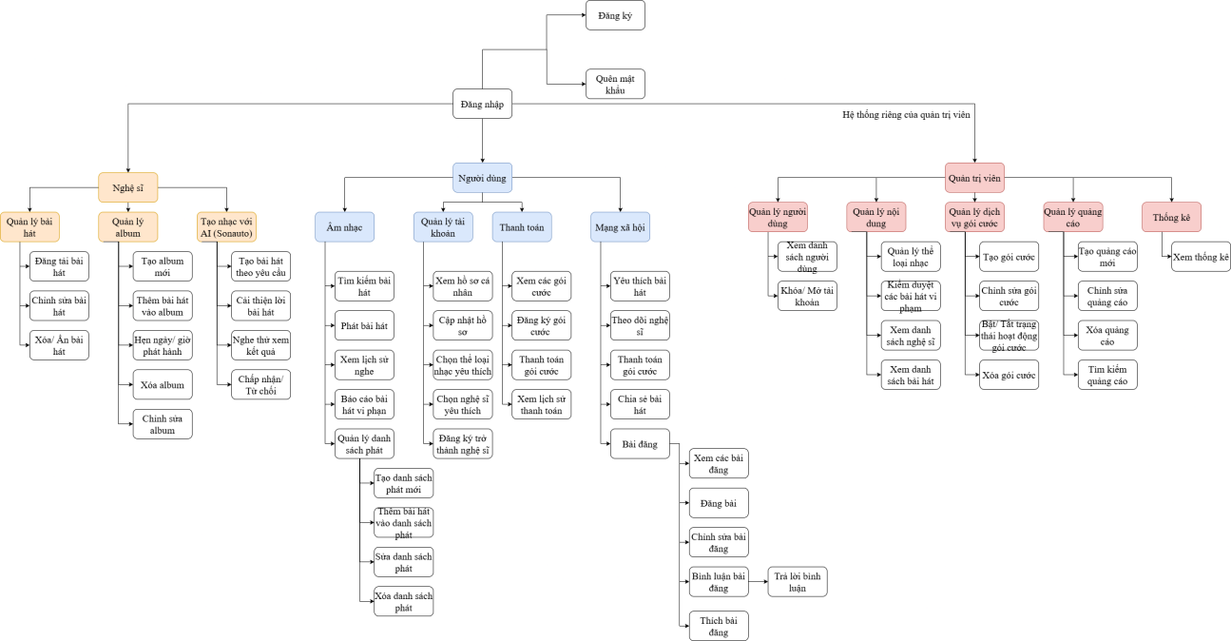
Hình 33: Sơ đồ các chức năng

5.2. Giao diện hệ thống

5.2.1. Nhóm giao diện dành cho người dùng và nghệ sĩ
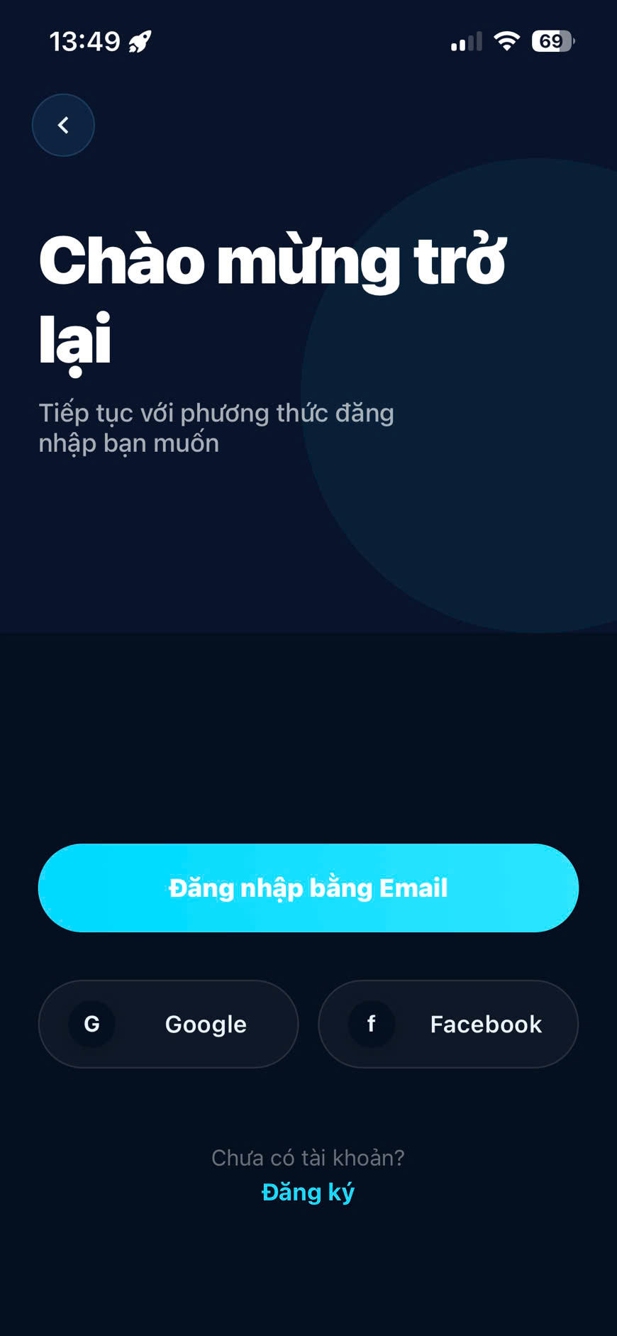
Hình 34: Màn hình chào mừng
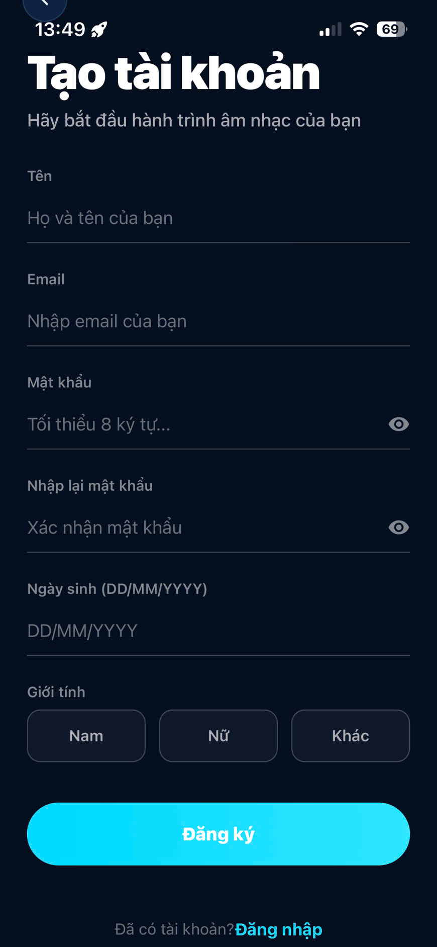
Hình 35: Màn hình đăng ký khoản
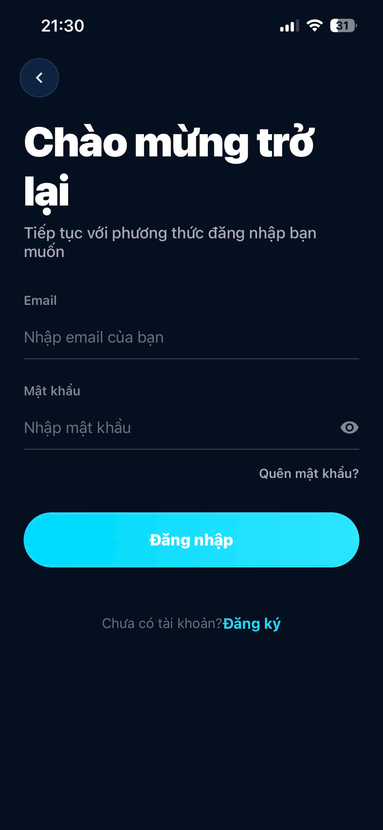
Hình 36: Màn hình đăng nhập
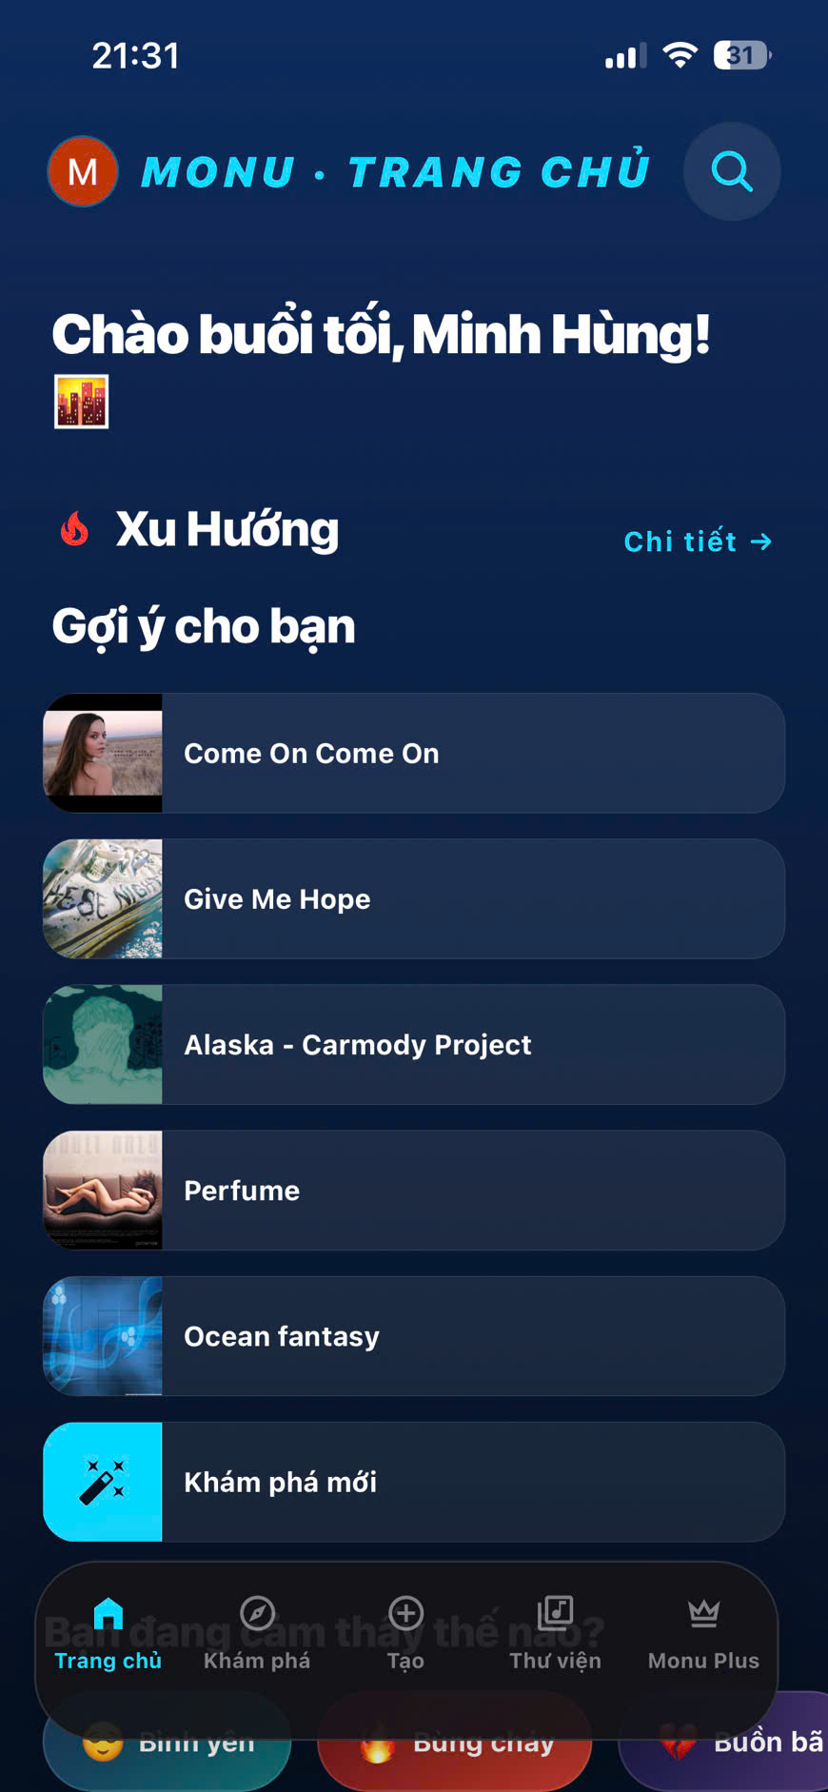
Hình 37: Màn hình trang chủ
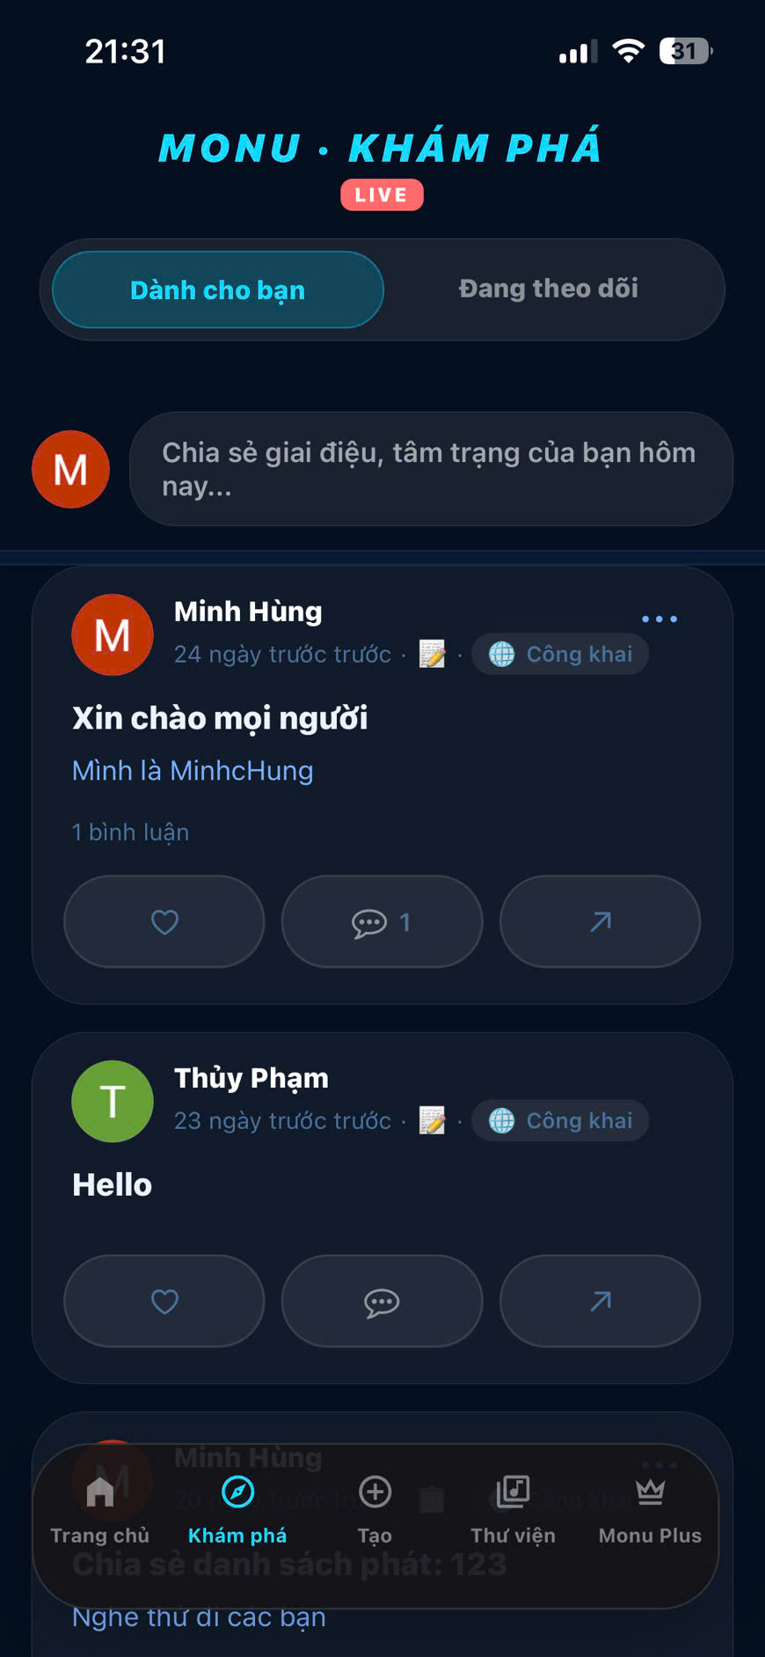
Hình 38: Màn hình khám phá (mạng xã hội)
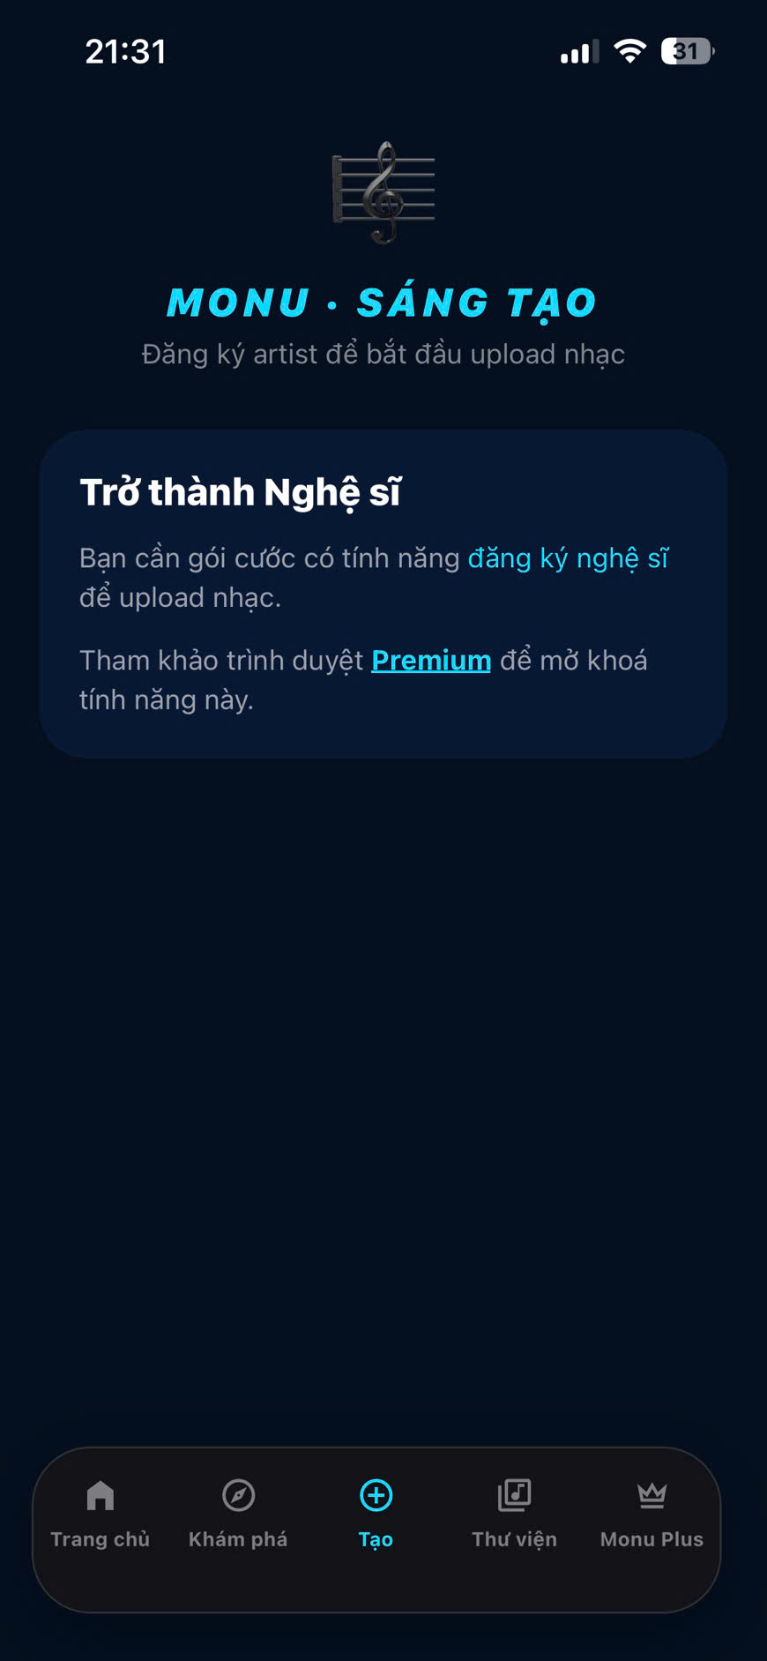
Hình 39: Màn hình sáng tác
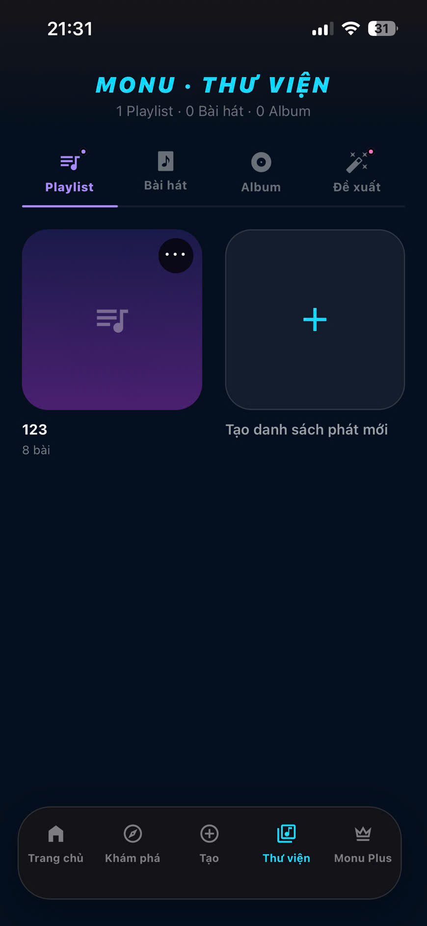
Hình 40: Màn hình thư viện với thẻ danh sách phát
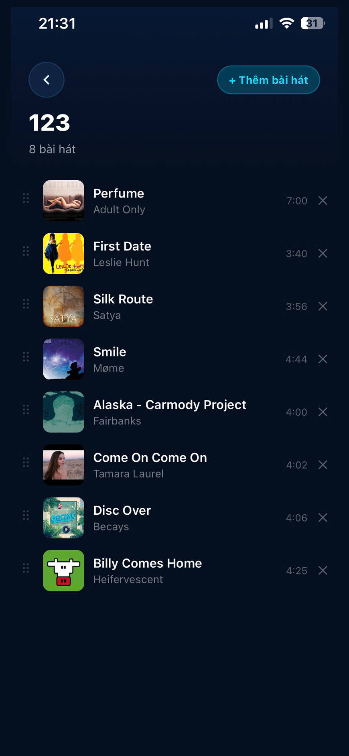
Hình 41: Màn hình chi tiết danh sách phát
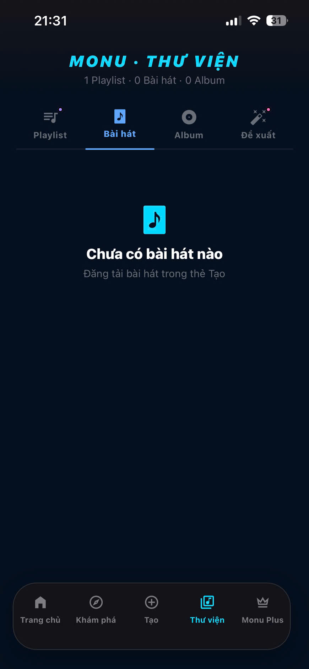
Hình 42: Màn hình thư viện với thẻ danh sách bài hát
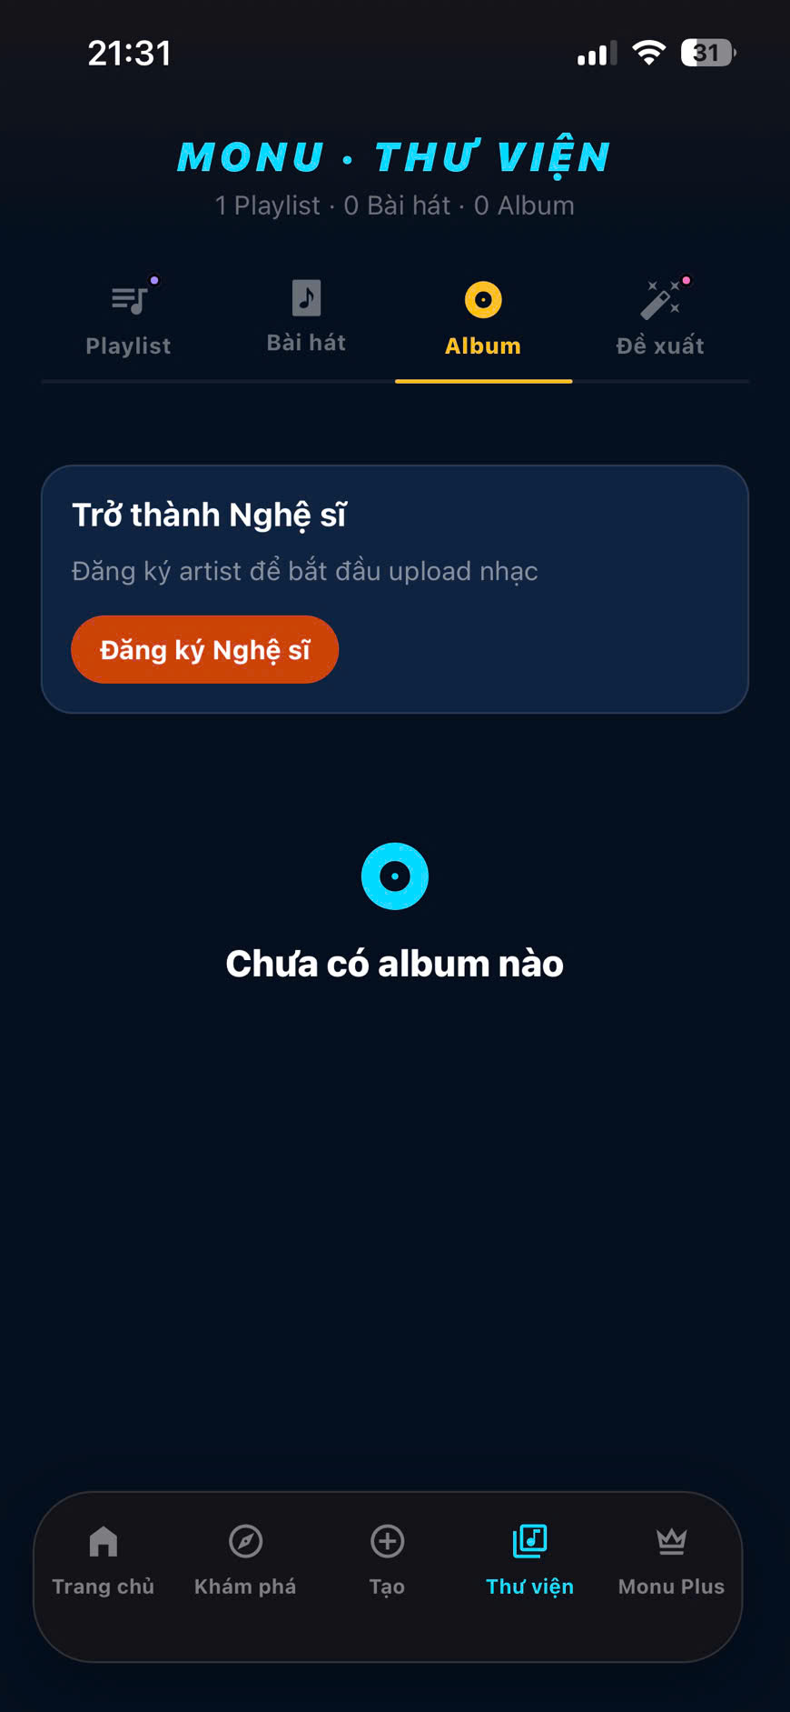
Hình 43: Màn hình thư viện trong thẻ album khi người dùng chưa đăng ký quyền nghệ sĩ
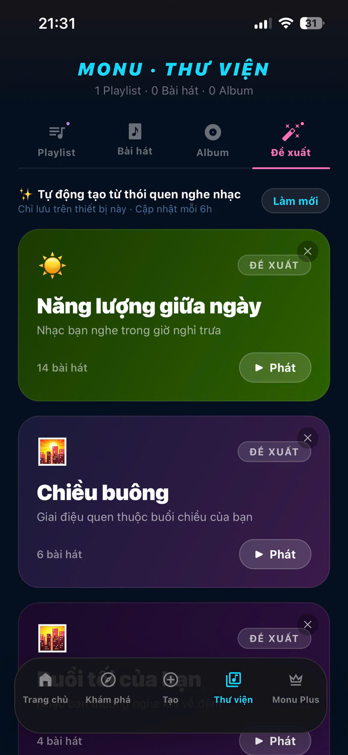
Hình 44: Màn hình thư viện trong thẻ đề xuất nhạc dựa trên thói quen nghe nhạc
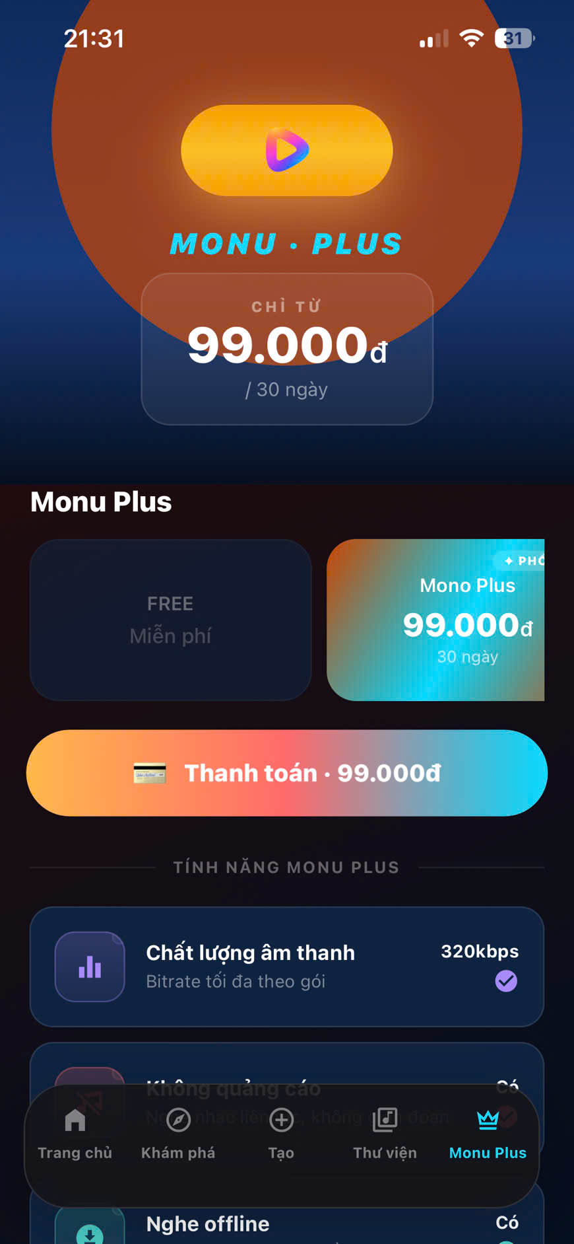
Hình 45: Màn hình xem gói cước
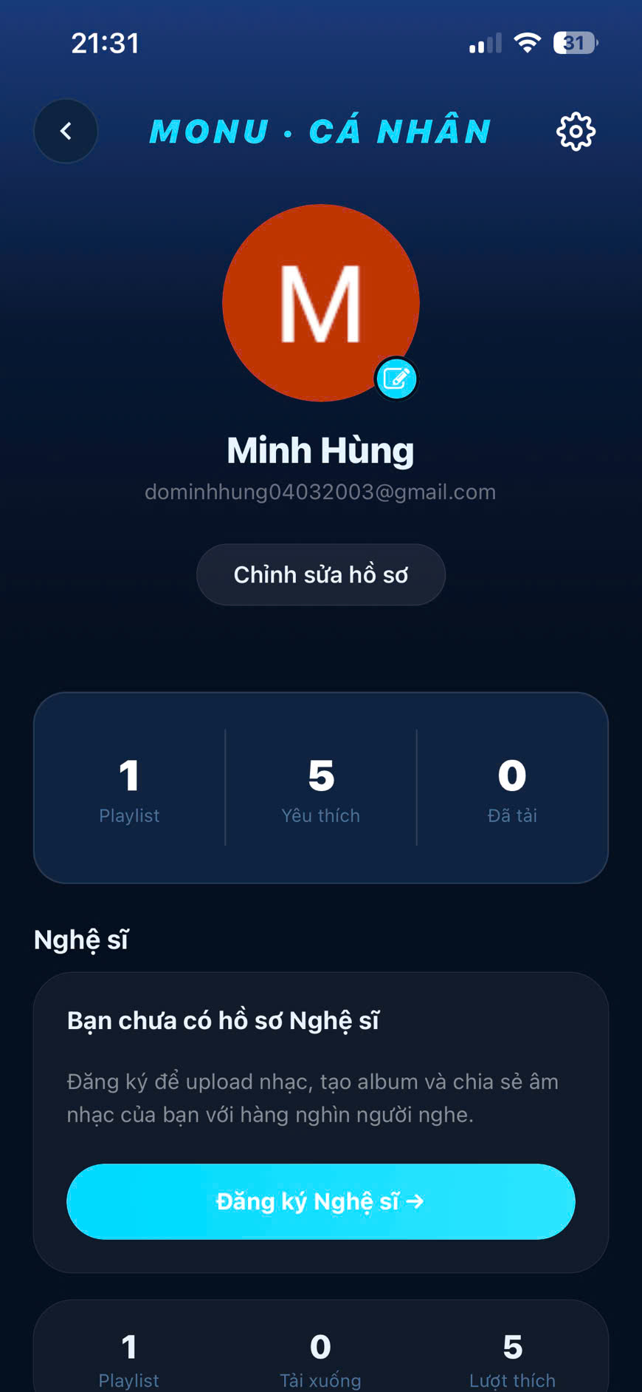
Hình 46: Màn hình hồ sơ cá nhân

5.2.2. Nhóm giao diện dành cho quản trị viên
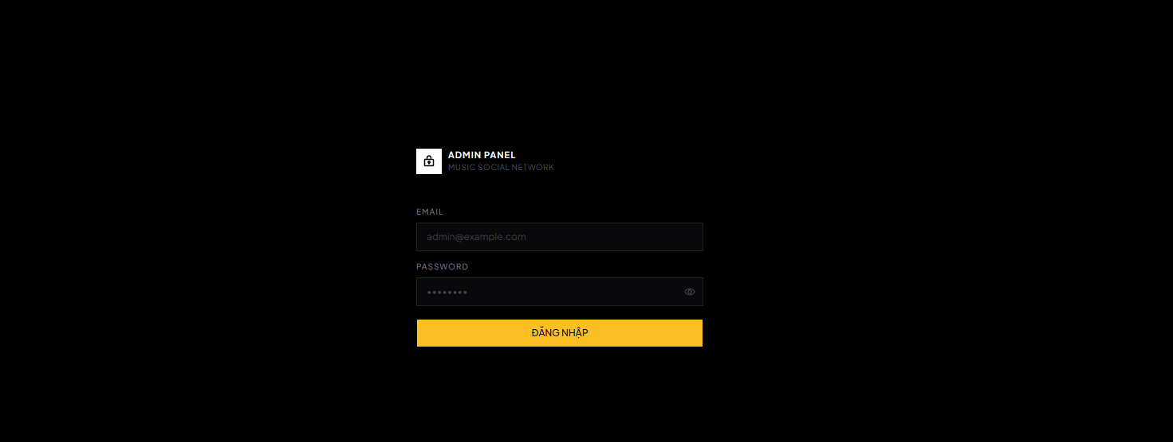
Hình 47: Trang đăng nhập của quản trị viên
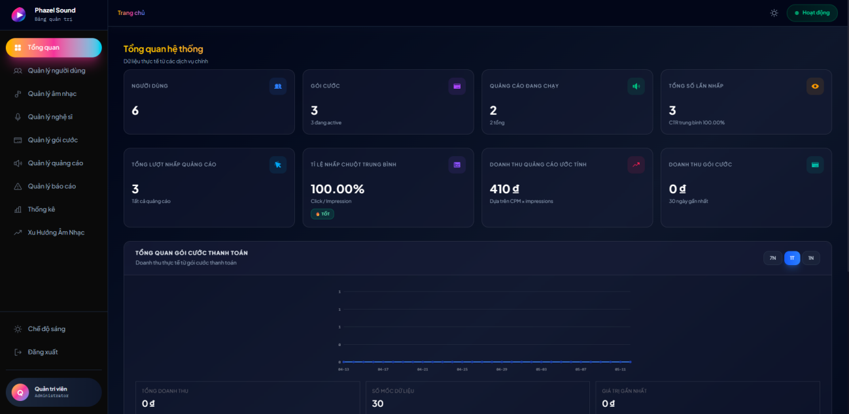
Hình 48: Trang chủ tổng quan của quản trị viên
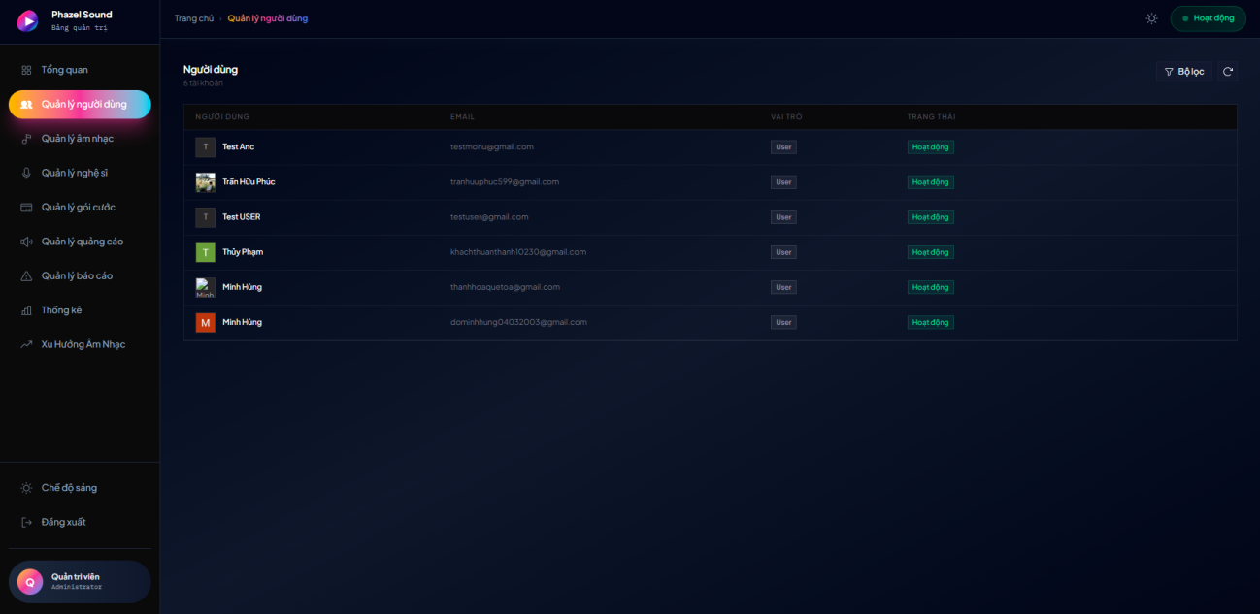
Hình 49: Trang quản lý người dùng
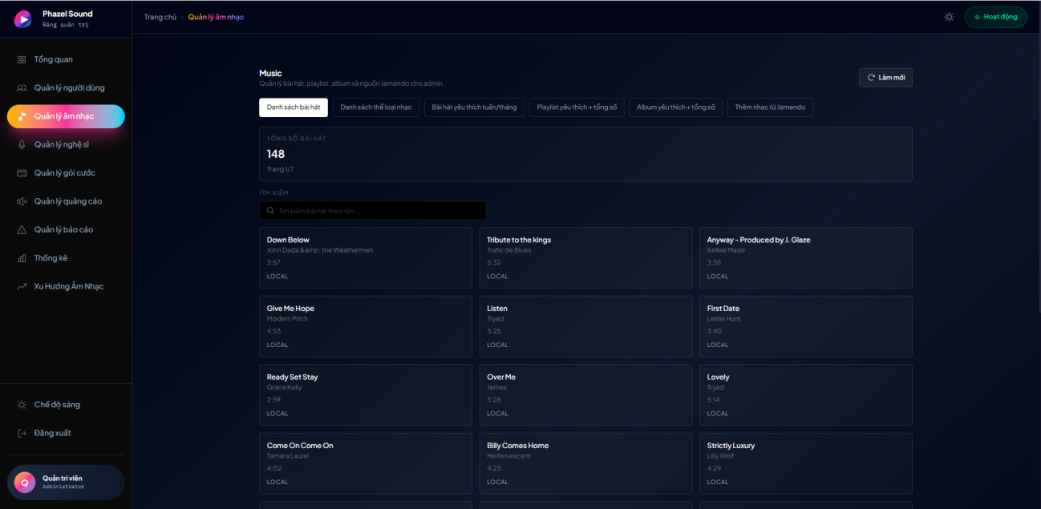
Hình 50: Trang quản lý âm nhạc
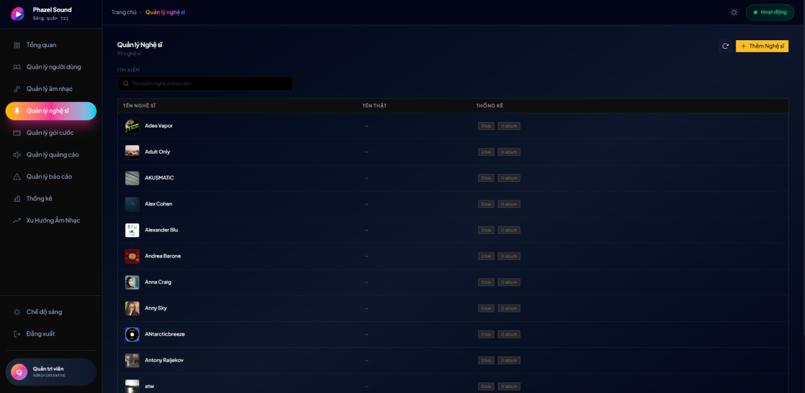
Hình 51: Trang quản lý nghệ sĩ
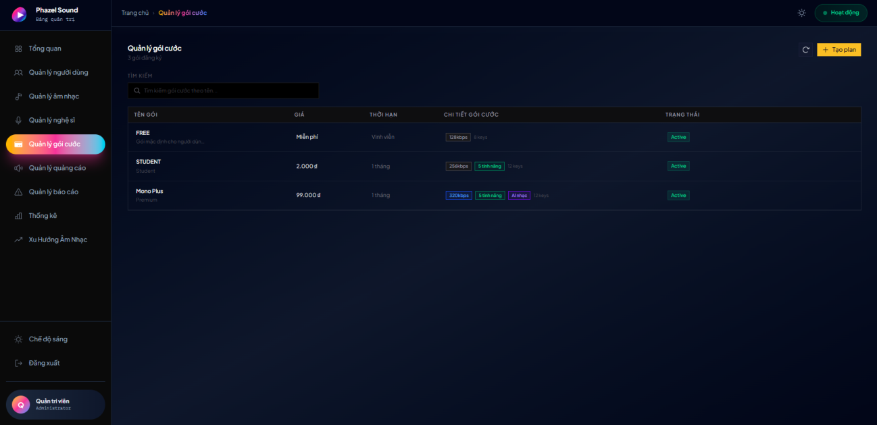
Hình 52: Trang quản lý gói cước
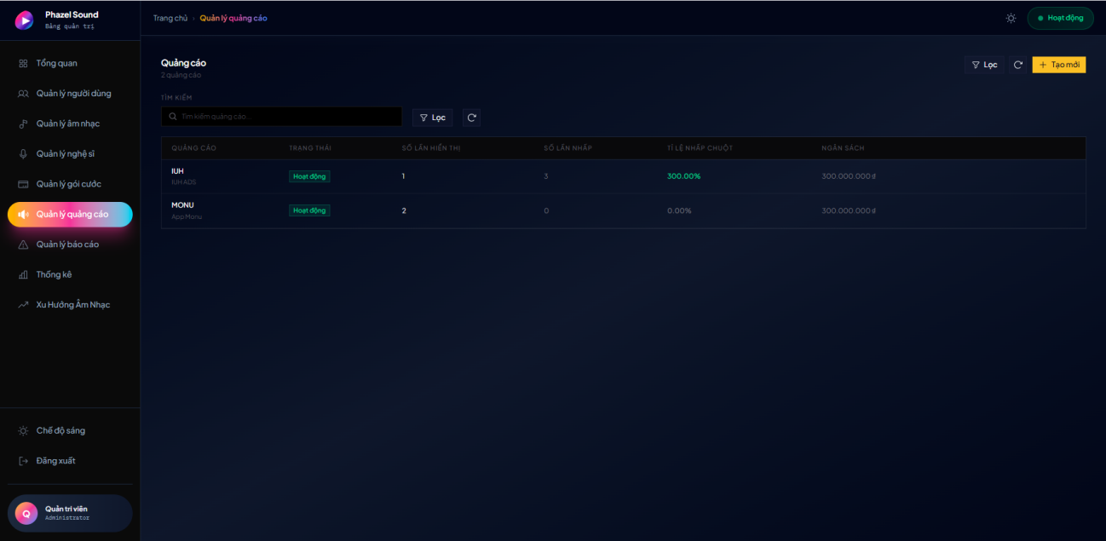
Hình 53: Trang quản lý danh sách các quảng cáo
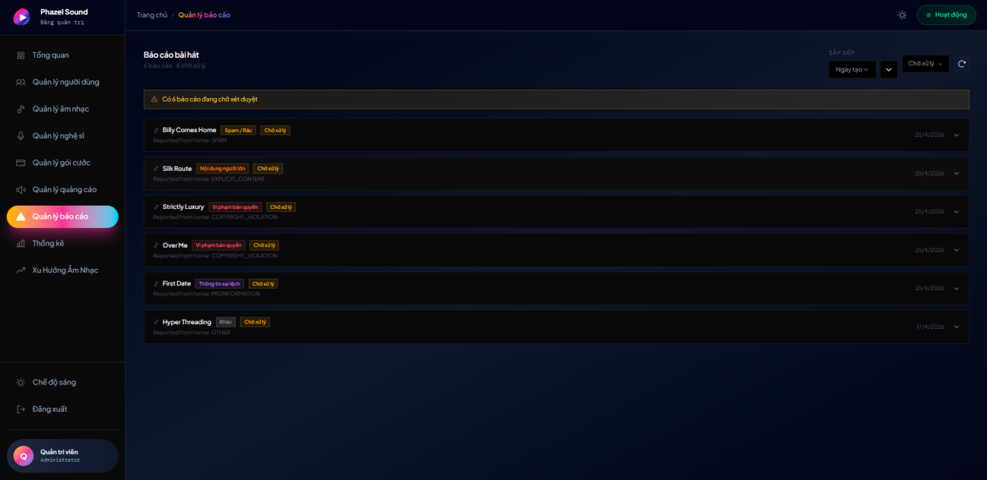
Hình 54: Trang quản lý và xử lý báo cáo nhạc từ người dùng
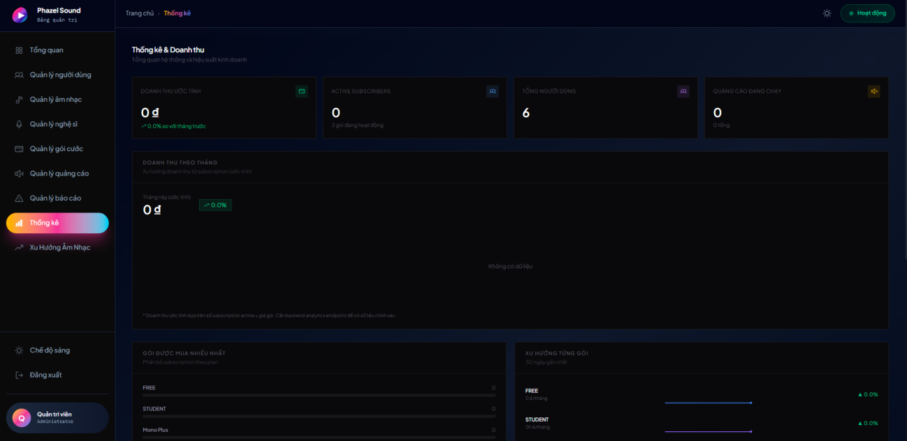
Hình 55: Trang thống kê và doanh thu
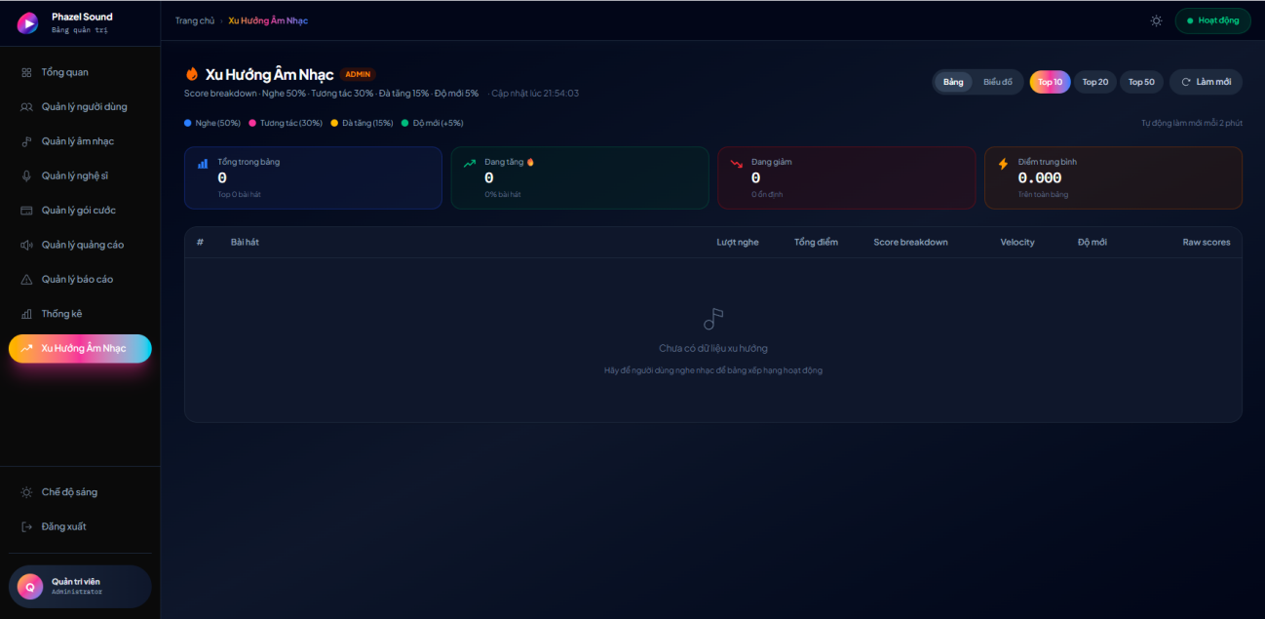
Hình 56: Trang hiển thị các bài hát xu hướng

CHƯƠNG 6: KIỂM THỬ HỆ THỐNG

6.1. Quá trình kiểm thử hệ thống
Bước 1: Kiểm thử tích hợp
- Khởi động toàn bộ backend qua Docker Compose, xác nhận các service đăng ký thành công lên Eureka.
- Kiểm tra API Gateway định tuyến đúng đến từng service.
- Xác nhận ứng dụng kết nối và nhận dữ liệu từ backend.
Bước 2: Kiểm thử chức năng
- Đăng ký tài khoản, xác thực OTP và đăng nhập bằng email/mật khẩu, đăng nhập bằng Google.
- Tìm kiếm và phát nhạc, kiểm tra chất lượng âm thanh theo gói dịch vụ.
- Đăng ký nghệ sĩ, đăng tải bài hát và xác nhận bài hát được xử lý và công bố.
- Tạo danh sách phát, kiểm tra giới hạn theo gói dịch vụ.
- Xác nhận danh sách đề xuất hiển thị đúng theo sở thích người dùng.
- Mua gói Premium qua PayOS và xác nhận tài khoản được nâng cấp.
- Sáng tác nhạc với AI, nghe thử và công bố hoặc hủy bản nhạc.
- Kiểm tra quảng cáo chèn đúng chu kỳ với tài khoản miễn phí.
Bước 3: Kiểm thử giao diện
- Kiểm tra hiển thị trên các kích thước màn hình khác nhau.
- Kiểm tra các nút điều khiển trình phát nhạc và thông báo lỗi hiển thị đúng ngữ cảnh.
Bước 4: Kiểm thử bảo mật
- Truy cập API không có token, dùng token hết hạn — xác nhận hệ thống từ chối đúng.
- Dùng tài khoản thường gọi API nghệ sĩ — xác nhận bị từ chối với lỗi 403.
- Gửi webhook PayOS giả mạo — xác nhận chữ ký HMAC-SHA256 bị từ chối.
- Nhập ký tự đặc biệt vào ô tìm kiếm — xác nhận không xảy ra lỗi bất thường.
Bước 5: Đánh giá và báo cáo
- Tổng hợp kết quả test case, ghi nhận lỗi phát sinh và đánh giá mức độ hoàn thiện của hệ thống.

6.2. Bảng Testcase

6.2.1. Testcase đăng ký
Mã TC | Tên kịch bản | Điều kiện đầu vào | Các bước thực hiện | Kết quả mong đợi | Kết quả thực tế | Trạng thái
TC-DK-01 | Đăng ký thành công | Email chưa tồn tại, thông tin hợp lệ | 1. Nhập email, mật khẩu, họ tên, ngày sinh  2. Nhấn đăng ký  3. Nhập mã OTP nhận qua email | Tài khoản được tạo, hệ thống thông báo đăng ký thành công | Như mong đợi | P
TC-DK-02 | Email đã tồn tại | Email đã được đăng ký trước đó | 1. Nhập email đã tồn tại  2. Nhấn đăng ký | Hệ thống thông báo email đã được sử dụng, không tạo tài khoản | Như mong đợi | P
TC-DK-03 | OTP nhập sai | Đã nhận OTP, nhập sai mã | 1. Hoàn thành bước đăng ký  2. Nhập sai mã OTP | Hệ thống thông báo mã OTP không đúng, yêu cầu nhập lại | Như mong đợi | P
TC-DK-04 | OTP hết hạn | Chờ quá 5 phút mới nhập OTP | 1. Hoàn thành bước đăng ký  2. Chờ hơn 5 phút  3. Nhập mã OTP | Hệ thống thông báo OTP đã hết hạn, cho phép gửi lại | Như mong đợi | P
Bảng 50: Bảng testcase đăng ký

6.2.2. Testcase đăng nhập
Mã TC | Tên kịch bản | Điều kiện đầu vào | Các bước thực hiện | Kết quả mong đợi | Kết quả thực tế | Trạng thái
TC-DN-01 | Đăng nhập email/mật khẩu thành công | Tài khoản tồn tại, đang hoạt động | 1. Nhập email và mật khẩu đúng  2. Nhấn đăng nhập | Đăng nhập thành công, chuyển đến trang chủ | Như mong đợi | P
TC-DN-02 | Đăng nhập bằng Google | Tài khoản Google hợp lệ | 1. Nhấn đăng nhập bằng Google  2. Xác thực tài khoản Google  3. Hệ thống nhận token | Đăng nhập thành công, tài khoản được tạo nếu lần đầu | Như mong đợi | P
TC-DN-03 | Sai mật khẩu | Tài khoản tồn tại, nhập sai mật khẩu | 1. Nhập email đúng, mật khẩu sai  2. Nhấn đăng nhập | Hệ thống thông báo sai thông tin đăng nhập | Như mong đợi | P
Bảng 51: Bảng testcase đăng nhập

6.2.3. Testcase phát nhạc
Mã TC | Tên kịch bản | Điều kiện đầu vào | Các bước thực hiện | Kết quả mong đợi | Kết quả thực tế | Trạng thái
TC-PN-01 | Phát nhạc thành công (gói mặc định) | Bài hát công khai, tài khoản miễn phí | 1. Chọn bài hát  2. Nhấn phát | Bài hát phát với chất lượng tiêu chuẩn, lượt nghe được ghi nhận | Như mong đợi | P
TC-PN-02 | Phát nhạc chất lượng cao (gói trả phí) | Bài hát công khai, tài khoản trả phí | 1. Chọn bài hát  2. Nhấn phát | Bài hát phát với chất lượng cao theo mức gói đã đăng ký |  | P
Bảng 52: Bảng testcase phát nhạc

6.2.4. Testcase đăng tải bài hát
Mã TC | Tên kịch bản | Điều kiện đầu vào | Các bước thực hiện | Kết quả mong đợi | Kết quả thực tế | Trạng thái
TC-DTBH-01 | Đăng tải thành công | Tài khoản nghệ sĩ, tệp MP3 hợp lệ | 1. Vào màn hình đăng tải  2. Điền tên bài hát, chọn tệp MP3  3. Chọn thể loại, xác nhận | Bài hát được tải lên, chuyển mã thành công và công bố |  | P
TC-DTBH-02 | Tệp sai định dạng | Tệp không phải MP3/WAV | 1. Vào màn hình đăng tải  2. Chọn tệp sai định dạng | Hệ thống thông báo tệp không hợp lệ, yêu cầu chọn lại |  | P
TC-DTBH-03 | Chưa đăng ký nghệ sĩ | Tài khoản người dùng thường | 1. Truy cập màn hình đăng tải bài hát | Hệ thống thông báo cần đăng ký làm nghệ sĩ trước |  | P
TC-DTBH-04 | Đăng tải kèm lời bài hát | Tài khoản nghệ sĩ, có tệp lời | 1. Vào màn hình đăng tải  2. Điền đầy đủ thông tin, đính kèm tệp lời  3. Xác nhận | Bài hát và lời được lưu thành công |  | P
Bảng 53: Bảng testcase đăng tải bài hát

6.2.5. Testcase đề xuất nhạc
Mã TC | Tên kịch bản | Điều kiện đầu vào | Các bước thực hiện | Kết quả mong đợi | Kết quả thực tế | Trạng thái
TC-DXN-01 | Đề xuất từ cache | Người dùng đã có cache còn hiệu lực | 1. Mở ứng dụng vào trang chủ | Danh sách đề xuất hiển thị nhanh từ bộ nhớ đệm |  | P
TC-DXN-02 | Đề xuất gói nâng cao | Tài khoản Premium, cache hết hạn | 1. Mở ứng dụng vào trang chủ | Danh sách đề xuất được tính từ mô hình ML kết hợp hành vi và nội dung |  | P
TC-DXN-03 | Chưa thiết lập sở thích | Người dùng mới, chưa chọn sở thích | 1. Đăng nhập lần đầu  2. Vào trang chủ | Hệ thống chuyển đến màn hình chọn thể loại và nghệ sĩ yêu thích |  | P
Bảng 54: Bảng testcase đề xuất nhạc

6.2.6. Testcase mua gói cước
Mã TC | Tên kịch bản | Điều kiện đầu vào | Các bước thực hiện | Kết quả mong đợi | Kết quả thực tế | Trạng thái
TC-MP-01 | Mua gói cước thành công | Tài khoản mặc định, thanh toán hợp lệ | 1. Chọn gói  2. Nhấn mua  3. Quét mã QR và xác nhận thanh toán | Tài khoản được kích hoạt gói cước đã mua, nhận email xác nhận | Như mong đợi | P
TC-MP-02 | Đã có gói | Tài khoản đang có gói cước | 1. Truy cập trang mua gói | Hệ thống thông báo tài khoản đã mua gói cước thành công | Như mong đợi | P
TC-MP-03 | Thanh toán thất bại | Giao dịch bị từ chối tại PayOS | 1. Chọn gói  2. Nhấn mua  3. Hủy hoặc để giao dịch thất bại tại PayOS | Hệ thống thông báo thanh toán thất bại, tài khoản không được nâng cấp | Như mong đợi | P
Bảng 55: Bảng testcase mua gói cước

6.2.7. Testcase tạo danh sách phát
Mã TC | Tên kịch bản | Điều kiện đầu vào | Các bước thực hiện | Kết quả mong đợi | Kết quả thực tế | Trạng thái
TC-CPL-01 | Tạo thành công | Chưa đạt giới hạn số playlist | 1. Nhấn tạo danh sách phát mới  2. Nhập tên, mô tả, chọn chế độ hiển thị  3. Xác nhận | Danh sách phát được tạo, chuyển đến màn hình chi tiết |  | P
TC-CPL-02 | Đạt giới hạn gói free | Tài khoản free đã có 3 playlist | 1. Nhấn tạo danh sách phát mới | Hệ thống thông báo đã đạt giới hạn, yêu cầu nâng cấp gói |  | P
TC-CPL-03 | Tạo playlist riêng tư | Chưa đạt giới hạn | 1. Nhấn tạo danh sách phát mới  2. Chọn chế độ riêng tư  3. Xác nhận | Playlist được tạo với chế độ riêng tư, chỉ bản thân xem được |  | P
Bảng 56: Bảng testcase tạo danh sách phát

6.2.8. Testcase Sáng tác nhạc với AI
Mã TC | Tên kịch bản | Điều kiện đầu vào | Các bước thực hiện | Kết quả mong đợi | Kết quả thực tế | Trạng thái
TC-AI-01 | Tạo nhạc thành công | Tài khoản nghệ sĩ Premium, còn lượt | 1. Mở màn hình sáng tác  2. Nhập lời, chọn phong cách, thể loại  3. Xác nhận tạo nhạc  4. Nghe thử và xác nhận công bố | Bài hát được tạo và công bố thành công |  | P
TC-AI-02 | Hết lượt tạo nhạc trong tháng | Đã dùng hết hạn ngạch | 1. Mở màn hình sáng tác  2. Điền thông tin và xác nhận tạo | Hệ thống thông báo đã hết lượt tạo nhạc trong tháng |  | P
TC-AI-03 | Chưa đăng ký nghệ sĩ | Tài khoản người dùng thường | 1. Truy cập màn hình sáng tác nhạc AI | Hệ thống thông báo cần đăng ký làm nghệ sĩ trước |  | P
TC-AI-04 | Hủy bản nhạc sau khi nghe thử | Tài khoản nghệ sĩ, bản nhạc vừa tạo xong | 1. Hoàn thành tạo nhạc  2. Nghe thử bản nhạc  3. Chọn hủy bản nhạc | Bản nhạc bị xóa, lượt sử dụng vẫn bị trừ |  | P
Bảng 57: Bảng testcase tạo nhạc với AI

6.2.9. Tổng kết các trường hợp kiểm thử
Use case | Tổng TC | Pass | Fail
Đăng Ký | 4 | 4 | 0
Đăng Nhập | 3 | 3 | 0
Phát Nhạc | 2 | 2 | 0
Đăng Tải Bài Hát | 4 | 4 | 0
Đề Xuất Nhạc | 3 | 3 | 0
Mua Premium | 3 | 3 | 0
Tạo Danh Sách Phát | 3 | 2 | 0
Sáng Tác Nhạc AI | 4 | 4 | 0
Tổng | 26 | 25 | 0
Bảng 58: Bảng tổng kết các trường hợp kiểm thử

CHƯƠNG 7: KẾT LUẬN VÀ HƯỚNG PHÁT TRIỂN

7.1. Kết quả đạt được
- Lên kế hoạch thực hiện, quản lý công việc hiệu quả và phát huy thế mạnh của mỗi người.
- Khả năng phân tích và thiết kế hệ thống được cải thiện.
- Bổ sung và củng cố kiến thức thông qua quá trình tự học và nghiên cứu thêm trong quá trình thực hiện đề tài.
- Hiểu được tầm quan trọng trong việc xây dựng một hệ thống với đầy đủ các giai đoạn từ lên kế hoạch, phân tích, thiết kế, hiện thực, kiểm thử, …

7.2. Khó khăn và hạn chế
Việc gặp phải khó khăn trong quá trình làm đồ án tốt nghiệp là điều không thể tránh khỏi. Sau đây là một số khó khăn chủ yếu mà chúng em gặp phải, từ đó hình thành nên các hạn chế của hệ thống:
- Việc phân tích và thiết kế hệ thống còn nhiều điểm chưa khả thi, từ đó phát sinh nhiều vấn đề trong quy trình nghiệp vụ.
- Hệ thống gợi ý nhạc cần lượng dữ liệu người dùng đủ lớn để đảm bảo độ chính xác và cá nhân hóa hiệu quả.
- Hiện tại ứng dụng chủ yếu tập trung trên nền tảng mobile, chưa tối ưu hoàn chỉnh cho các nên tảng khác.
- Xử lý hệ thống nghe nhạc ngoại tuyến.
- Việc xây dựng hệ thống theo kiến trúc Microservices làm tăng độ phức tạp trong quá trình phát triển và triển khai. Các service cần giao tiếp thông qua API Gateway và Service Discovery nên việc đồng bộ dữ liệu, quản lý request và xử lý lỗi giữa các service gặp nhiều khó khăn.
- Do các vấn đề liên quan đến bản quyền và chính sách từ các nền tảng âm nhạc lớn như Spotify và SoundCloud, việc sử dụng API công khai để truy xuất và phát nhạc hiện gặp nhiều hạn chế. Vì vậy, nhóm sử dụng API từ Jamendo để phục vụ phát triển hệ thống, tuy nhiên nguồn dữ liệu này chủ yếu là nhạc quốc tế và nhạc miễn phí bản quyền nên chưa đáp ứng tốt nhu cầu nghe nhạc tại thị trường Việt Nam.

7.3. Hướng phát triển
Trong giới hạn thời gian và nhân lực, nhóm đã cố gắng hết sức có thể, tuy nhiên vẫn còn rất nhiều hạn chế. Sau đây là một số định hướng mà nhóm sẽ phát triển sản phẩm trong thời gian tới:
- Tích hợp AI nhằm cá nhân hóa việc gợi ý bài hát dựa trên hành vi và sở thích người dùng: Hệ thống sẽ phân tích lịch sử tìm kiếm, thói quen sử dụng để đề xuất các bài hát và playlist phù hợp với từng người dùng.
- Phát triển tính năng nghe nhạc ngoại tuyến và đồng bộ dữ liệu đa thiết bị: Cho phép người dùng tải nhạc để nghe khi không có kết nối internet và đồng bộ dữ liệu giữa điện thoại, máy tính bảng và các thiết bị khác.
- Hỗ trợ đăng tải bài hát dành cho nghệ sĩ độc lập: Cung cấp nền tảng giúp nghệ sĩ có thể đăng tải, quản lý và quảng bá sản phẩm âm nhạc của mình đến cộng đồng người nghe.
- Tích hợp chatbot hỗ trợ tìm kiếm và đề xuất nhạc thông minh: Chatbot sẽ hỗ trợ người dùng tìm kiếm bài hát theo tên, thể loại, cảm xúc hoặc đưa ra các gợi ý âm nhạc phù hợp theo ngữ cảnh.
- Nâng cấp hệ thống phân tích dữ liệu để tối ưu trải nghiệm người dùng: Thu thập và phân tích dữ liệu sử dụng nhằm cải thiện tốc độ xử lý, tối ưu nội dung hiển thị và nâng cao trải nghiệm nghe nhạc.
- Tăng cường bảo mật và tối ưu hiệu năng hệ thống khi số lượng người dùng tăng cao: Áp dụng các giải pháp bảo mật và tối ưu hệ thống nhằm đảm bảo an toàn dữ liệu cũng như duy trì hiệu năng ổn định khi có nhiều người dùng truy cập cùng lúc.

TÀI LIỆU THAM KHẢO
Tiếng Việt
1 | Phân loại nhạc Việt Nam theo thể loại dựa trên âm sắc và nhịp điệu.
2 | Đỗ Thanh Nghị, “Khai mỏ dữ liệu – Minh học bằng ngôn ngữ R”, Nhà xuất bản Đại học Cần Thơ, trang 7-52, Cần Thơ 2008.
3 | Phạm Thị Hòa và Ngô Thị Nam, “Giáo dục âm nhạc”, Tập 1-Nhạc lý cơ bản – xướng âm, Nhà xuất bản Đại học Sư phạm, trang 7 -8, ĐH 2006.
4 | Nguyễn Huy Hoàng Anh (2023), Xây dựng app nghe nhạc kết hợp các tiện ích AI, Đồ án tốt nghiệp – Học viện Kỹ thuật Quân sự.
5 | Đoàn Hoàng Hải (2018), Xây dựng ứng dụng Android nghe nhạc offline, Luận văn tốt nghiệp – Trường Đại học Hàng hải Việt Nam.

Tiếng Anh
1 | S. McHugh, “Designing scalable music streaming systems,” IEEE Software, vol. 36, no. 4, pp. 45–52, 2019.
2 | A. Anderson et al., “Large-scale music recommendation using deep learning,” IEEE Transactions on Multimedia, vol. 22, no. 5, pp. 1123–1135, 2020.
3 | J. Smith and A. Brown, “Recommendation systems in music streaming platforms,” ACM Computing Surveys, vol. 52, no. 3, 2020.

